КАЗАХСКИЙ НАЦИОНАЛЬНЫЙ МЕДИЦИНСКИЙ УНИВЕРСИТЕТ
ИМЕНИ С.Д. АСФЕНДИЯРОВА

УДК 615.065(574) На правах рукописи

СЫДЫКОВ СЕРИКЖАН БЕРДАХОВИЧ

Научно-методологическое обоснование централизованной
автоматизированной системы мониторинга побочных действий лекарственных средств в Республике Казахстан

6D110400 «Фармация»

Диссертация на соискание степени доктора (PhD)

Научный консультант:
кандидат фарм. наук,
профессор Шопабаева А.Р.

Зарубежный научный консультант:
доктор фарм. наук,
профессор Евтушенко Е. Н.

Республика Казахстан
Алматы, 2022

СОДЕРЖАНИЕ

НОРМАТИВНЫЕ ССЫЛКИ 4
ОПРЕДЕЛЕНИЯ 5
ОБОЗНАЧЕНИЯ И СОКРАЩЕНИЯ 10
ВВЕДЕНИЕ 11
ГЛАВА 1. АНАЛИЗ ПРОБЛЕМЫ ОБЕСПЕЧЕНИЯ СИСТЕМЫ ФАРМАКОНАДЗОРА ПОТРЕБИТЕЛЬСКОЙ ОТЧЕТНОСТЬЮ 17
1.1. АНАЛИЗ СУЩЕСТВУЮЩЕЙ ПРАКТИКИ ОБЕСПЕЧЕНИЯ ПОТРЕБИТЕЛЬСКОЙ ОТЧЕТНОСТЬЮ 17
1.2. ОСНОВНЫЕ ПРОБЛЕМЫ ФУНКЦИОНИРОВАНИЯ СИСТЕМЫ ФАРМАКОНАДЗОРА В РК 24
1.3. ОБОСНОВАНИЕ ПРИНЦИПОВ УПРАВЛЕНИЯ КАЧЕСТВОМ ПОТРЕБИТЕЛЬСКОЙ ОТЧЕТНОСТИ ДЛЯ ФАРМАКОНАДЗОРА 28
ВЫВОДЫ 39
ГЛАВА 2. МАТЕРИАЛЫ И МЕТОДЫ ИССЛЕДОВАНИЯ 41
2.1 Проектирование и способы разработки МОБИЛЬНОГО ПРИЛОЖЕНИЯ 41
2.2 Проектирование и способы разработки WEB-портала 44
2.3 оценка ЭФФЕКТИВНОСТИ системы мониторинга В ДЕЯТЕЛЬНОСТЬ АКТИВНОГО ФАРМАКОНАДЗОРА 47
2.3.1 ОЦЕНКА ЭФФЕКТИВНОСТИ МОБИЛЬНОГО ПРИЛОЖЕНИЯ 47
2.3.2 ОЦЕНКА ЭФФЕКТИВНОСТИ ИНФОРМАЦИОННОГО ПОРТАЛА 47
2.3.3 ОЦЕНКА ПРИВЕРЖЕННОСТИ ПАЦИЕНТОВ К ПРОВОДИМОМУ ЛЕЧЕНИЮ 49
ВЫВОДЫ 51
ГЛАВА 3. РАЗРАБОТКА МОДЕЛИ АВТОМАТИЗИРОВАННОЙ СИСТЕМЫ МОНИТОРИНГА И ИНФОРМАЦИОННОГО ПОРТАЛА 52
3.1 РАЗРАБОТКА ИНФОРМАЦИОННОГО ПОРТАЛА И МОБИЛЬНОГО ПРИЛОЖЕНИЯ 52
3.2 РАЗРАБОТКА МОДЕЛИ АВТОМАТИЗИРОВАННОЙ СИСТЕМЫ МОНИТОРИНГА 56
3.3 АПРОБАЦИЯ АВТОМАТИЗИРОВАННОЙ СИСТЕМЫ СБОРА ПД ЛС 59
ВЫВОДЫ 60
ГЛАВА 4. ОЦЕНКА ЭФФЕКТИВНОСТИ ВНЕДРЕНИЯ ИНФОРМАЦИОННЫХ ТЕХНОЛОГИЙ В ДЕЯТЕЛЬНОСТЬ АКТИВНОГО ФАРМАКОНАДЗОРА 61
4.1 ОЦЕНКА ЭФФЕКТИВНОСТИ МОБИЛЬНОГО ПРИЛОЖЕНИЯ «MEDREMINDER» 61
4.2 ОПРЕДЕЛЕНИЕ ЭФФЕКТИВНОСТИ АВТОМАТИЗИРОВАННОЙ СИСТЕМЫ 63
4.3 ПРОБЛЕМА ПРИВЕРЖЕННОСТИ В СОВРЕМЕННОЙ МЕДИЦИНЕ 82
ВЫВОДЫ 87
ЗАКЛЮЧЕНИЕ 88
ВЫВОДЫ 92
ПРАКТИЧЕСКИЕ РЕКОМЕНДАЦИИ 93
СПИСОК ИСПОЛЬЗОВАННЫХ ИСТОЧНИКОВ 94
ПРИЛОЖЕНИЯ 103

НОРМАТИВНЫЕ ССЫЛКИ

- Кодекс Республики Казахстан «О здоровье народа и системе здравоохранения» от 7 июля 2020 года;
- Закон РК от 24 ноября 2015 года № 418-V «Об информатизации»;
- Закон РК от 21 мая 2013 года № 94-V «О персональных данных и их защите»;
- Постановление Правительства Республики Казахстан от 30 декабря 2021 года № 961 «Об утверждении Концепции развития отрасли информационно-коммуникационных технологий и цифровой сферы»;
- Постановление Правительства Республики Казахстан от 12 октября 2021 года № 725 «Об утверждении национального проекта "Качественное и доступное здравоохранение для каждого гражданина "Здоровая нация";
- Постановление Правительства Республики Казахстан от 12 декабря 2017 года № 827 «Об утверждении Государственной программы «Цифровой Казахстан»;
- Постановление Правительства Республики Казахстан от 20 декабря 2016 года № 832 «Об утверждении единых требований в области информационно-коммуникационных технологий и обеспечения информационной безопасности»;
- Приказ Министра здравоохранения Республики Казахстан от 23 июня 2021 года № ҚР ДСМ-54 "Об утверждении правил разграничения прав доступа субъектов цифрового здравоохранения";
- Приказ Министра здравоохранения Республики Казахстан от 14 апреля 2021 года № ҚР ДСМ -30 «Об утверждении правил осуществления сбора, обработки, хранения, защиты и предоставления персональных медицинских данных субъектами цифрового здравоохранения»;
- Приказ Министра здравоохранения Республики Казахстан от 9 февраля 2021 года № ҚР ДСМ-16 «Об утверждении правил государственной регистрации, перерегистрации лекарственного средства или медицинского изделия, внесения изменений в регистрационное досье лекарственного средства или медицинского изделия»;
- Приказ Министерства здравоохранения Республики Казахстан от 4 февраля 2021 года № ҚР ДСМ-15 «Об утверждении надлежащих фармацевтических практик»;
- Приказ Министерства здравоохранения Республики Казахстан от 23 декабря 2020 года № ҚР ДСМ-320/2020 «Об утверждении правил проведения фармаконадзора и мониторинга безопасности, качества и эффективности медицинских изделий»;
- Приказ Министра цифрового развития, инноваций и аэрокосмической промышленности Республики Казахстан от 21 октября 2020 года № 395/НҚ «Об утверждении Правил сбора, обработки персональных данных»;
- Приказ и.о. Министра по инвестициям и развитию Республики Казахстан от 28 января 2016 года № 135 «Об утверждении Правил классификации объектов информатизации и классификатор объектов информатизации»;
- ГОСТ 34.602-89. Информационная технология. Комплекс стандартов на автоматизированные системы. Техническое задание на создание автоматизированной системы.
- ГОСТ 34.003-90. Информационная технология. Комплекс стандартов на автоматизированные системы. Автоматизированные системы. Термины и определения;
- ГОСТ 34.601-90. Информационная технология. Комплекс стандартов на автоматизированные системы. Автоматизированные системы. Стадии создания.

ОПРЕДЕЛЕНИЯ

В настоящей диссертации применяют следующие термины и определения:
Агрегатор персональных медицинских данных – оператор персональных данных, осуществляющий сбор, обработку, хранение, защиту и предоставление персональных медицинских данных в соответствии с правилами, утвержденными уполномоченным органом;
База данных – совокупность данных, организованных согласно концептуальной структуре, описывающей характеристики этих данных, а также взаимосвязей между их объектами;
Баланс (соотношение) пользы/риска – оценка положительных терапевтических эффектов лекарственного препарата по отношению к рискам, связанным с его применением (понятие риска включает любой риск, связанный с качеством, безопасностью или эффективностью лекарственного препарата по отношению к здоровью пациента или населения);
Веб-портал – сайт в компьютерной сети, который предоставляет пользователю различные интерактивные интернет-сервисы, которые работают в рамках этого сайта;
Владелец (держатель) регистрационного удостоверения – разработчик, организация-производитель, организация, имеющая документ от производителя на право владения регистрационным удостоверением, несущий ответственность за безопасность, эффективность и качество лекарственного средства;
Владелец персональных медицинских данных – субъект персональных медицинских данных (физическое лицо), в отношении которого эти данные сформированы;
Информационно-коммуникационные технологии, информационные технологии – совокупность методов, производственных процессов и программно-технических средств, интегрированных с целью сбора, обработки, хранения, анализа, распространения, отображения и использования информации в интересах ее пользователей;
Информационные системы здравоохранения – информационно-коммуникационные технологии, составляющие инфраструктуру системы электронного здравоохранения, включая медицинские информационные системы, технологии мобильного здравоохранения, телемедицинские технологии;
Карта-сообщение («желтая карта») – информация, представляемая медицинскими, фармацевтическими работниками, держателем регистрационного удостоверения или потребителем, о выявленных случаях побочных действий, серьезных побочных реакциях, отсутствии эффективности или злоупотреблении, передозировке, воздействия на персонал, влиянии на развитие плода и (или) ребенка лекарственного средства, изделий медицинского назначения и медицинской техники;
Комплаенс (комплаентность) – точное соблюдение инструкций по назначению пациентом;
Компетентный орган - законодательно уполномоченный орган, в какой-либо стране, ответственный за регулирование всех вопросов, связанных с лекарствами;
Медицинская информация – это любая информация, относящаяся к медицине, здравоохранению и фармации, включая информацию о пациентах, их здоровье, особенностях организма, перенесенных заболеваний, применяемых лекарственных средств;
Мобильное приложение – программное обеспечение, специально разработанное под конкретную мобильную платформу (iOS, Android, Windows Phone и т. д.). Предназначено для использования на смартфонах, фаблетах, планшетах, умных часах и других мобильных устройствах;
Мобильная операционная платформа (система) – операционная система для смартфонов, планшетов, КПК или других мобильных устройств;
Мобильное здравоохранение – использование мобильных устройств, включающих мобильные телефоны, карманные персональные компьютеры, медицинские приборы и другие устройства, для целей здравоохранения;
Национальные центры фармаконадзора – организации, определенные правительствами для представительства их страны в Программе ВОЗ (обычно – лекарственные регуляторные агентства). Единый, определенный правительством, центр (или комплексная система) в пределах страны с клиническим и научным опытом в области сбора, обобщения, анализа и консультирования по всей информации, относящейся к безопасности лекарств.
Облако (облачные технологии, сервисы, решения, хранилища) – модель онлайн-хранилища, в котором данные хранятся на многочисленных распределённых в сети серверах, предоставляемых в пользование клиентам через Интернет;
Объект цифрового здравоохранения – электронные информационные ресурсы, программное обеспечение, технологии мобильного здравоохранения, информационная и коммуникационная инфраструктура здравоохранения;
Владелец объекта цифрового здравоохранения – субъект цифрового здравоохранения, обладающий правами владения и пользования объектами информатизации;
Субъект цифрового здравоохранения – физические и юридические лица, государственные органы, осуществляющие деятельность или вступающие в общественные отношения в области цифрового здравоохранения;
Оценка медицинских технологий – процесс обобщения информации о медицинских, социальных, экономических и этических вопросах, связанных с применением медицинской технологии на систематической, открытой, непредвзятой, устойчивой основе для обеспечения лиц, принимающих решения, доступной, приемлемой и научно обоснованной информацией по рациональному распределению ресурсов на всех уровнях здравоохранения;
Неблагоприятная реакция – реакция, повреждающая и непреднамеренная, которая развивается при нормальных (обычных) дозах лекарства, используемых у людей для профилактики, диагностики или лечения заболеваний или для модификации физиологических функций.
Неблагоприятное событие – любое неблагоприятное медицинское событие, которое может возникать во время лечения фармацевтическим продуктом (препаратом), но которое не обязательно имеет причинно-следственную связь с этим лечением.
Нежелательная реакция – непреднамеренная неблагоприятная реакция организма, связанная с применением лекарственного (исследуемого) препарата и предполагающая наличие, как минимум, возможной взаимосвязи с применением подозреваемого лекарственного (исследуемого) препарата. Нежелательные реакции могут возникать при применении лекарственного препарата в соответствии с одобренной общей характеристикой лекарственного препарата или инструкцией по медицинскому применению или с их нарушением либо в результате воздействия, связанного с родом занятий. Случаи применения с нарушением общей характеристики лекарственного препарата или инструкции по медицинскому применению включают в себя применение, не соответствующее общей характеристике или инструкции, передозировку, злоупотребление, неправильное употребление и медицинские ошибки;
Нежелательное явление – любое неблагоприятное изменение в состоянии здоровья пациента или субъекта клинического исследования (испытания), которому назначался лекарственный препарат, независимо от причинно-следственной связи с его применением;
Персональные медицинские данные – персональные данные, содержащие сведения о здоровье физического лица и оказанных ему медицинских услугах, зафиксированные на электронных, бумажных или иных материальных носителях;
Постмаркетинговое наблюдение – исследование, имеющее отношение к зарегистрированному лекарственному препарату, проведенное с целью определения, характеристики или количественной оценки угрозы безопасности, подтверждения профиля безопасности лекарственного препарата или оценки эффективности мер по управлению рисками. Пострегистрационное исследование безопасности может быть интервенционным клиническим исследованием или может проводиться как исследование наблюдательного неинтервенционного дизайна;
Полипрагмазия – одновременное назначение больному множества лекарств – является обычной практикой фармакотерапии многих заболеваний.
ПОБЛС (ПООБ, PSUR) – форма и содержание отчета для представления оценки соотношения польза-риск лекарственного препарата держателем регистрационного удостоверения в определенные периоды времени в течение пострегистрационного этапа лекарственного препарата;
Программа ВОЗ по Международному Лекарственному Мониторингу – программа ВОЗ, которая обеспечивает форум для государств – членов ВОЗ для сотрудничества в мониторинге лекарственной безопасности.
Приложение MedWatch® - мобильная программа отчетности, которая предоставляет информацию по технике безопасности и отчетах неблагоприятных событий. Она взаимодействует с системой отчетов о неблагоприятных событиях FDA.
Реляционная система управления базами данных – совокупность программных средств специального назначения, обеспечивающих управление базами данных, основанных на реляционной модели (с англ. «relation» - отношение);
Регистрационное удостоверение – документ, выдаваемый заявителю государственным органом на зарегистрированное лекарственное средство и являющийся разрешением для медицинского применения лекарственного средства в Республике Казахстан;
Серьезное неблагоприятное событие или реакция – это любое неблагоприятное медицинское событие, которое при применении лекарства в любой дозе:
⎯ приводит к смерти;
⎯ требует госпитализации или продления срока госпитализации;
⎯ приводит к стойкой или существенной нетрудоспособности или
⎯ инвалидности;
⎯ представляет угрозу для жизни;
⎯ приводит к врожденным аномалиям или врожденным дефектам.
Сигнал – информация, поступающая от одного или нескольких источников, которая предполагает наличие новой потенциальной причинно-следственной связи или нового аспекта известной взаимосвязи между воздействием лекарственного препарата и нежелательным явлением или совокупностью взаимосвязанных нежелательных явлений, оцениваемая как достаточная для дальнейших действий по верификации сигнала;
Спонтанные сообщения – система, при которой сообщения-случаи о неблагоприятных лекарственных событиях представляются добровольно специалистами здравоохранения и фармацевтическими производителями национальным регуляторным органам.
Субъект цифрового здравоохранения – физические и юридические лица, государственные органы, осуществляющие деятельность или вступающие в общественные отношения в области цифрового здравоохранения.
Фармаконадзор – наука и деятельность, связанная с выявлением, оценкой, пониманием и предотвращением неблагоприятных эффектов или других связанных с лекарствами осложнений.
Фармакоэпидемиология – наука, изучающая с помощью эпидемиологических методов эффективность, безопасность и особенности использования лекарственных средств в реальных условиях на уровне популяции или больших групп людей, способствуя при этом рациональному и экономически приемлемому применению наиболее эффективных и безопасных ЛС.
Управленческие инновации – это то новое знание, которое воплощено в новых управленческих технологиях, в новых административных процессах и организационных структурах (например, введение новых методов организации работы, структурирования задач, распределения ресурсов, определения вознаграждения и т.п.).
Уполномоченный орган в сфере обращения лекарственных средств, изделий медицинского назначения и медицинской техники – Комитет контроля медицинской и фармацевтической деятельности Министерства здравоохранения и социального развития Республики Казахстан (далее – уполномоченный орган);
Уполномоченная организация по мониторингу безопасности лекарственных средств, изделий медицинского назначения и медицинской техники – экспертная организация в сфере обращения лекарственных средств, изделий медицинского назначения и медицинской техники Министерства здравоохранения и социального развития Республики Казахстан (далее – уполномоченная организация);
Электронное здравоохранение (е-здравоохранение, e-health) – комплекс политических, законодательных, организационных, технических, финансовых и других мер и действий, обеспечивающих применение информационно-коммуникационных технологий для реализации целей и задач системы здравоохранения;
Целевая популяция – пациенты, которым может назначаться лекарственный препарат в соответствии с показаниями к применению и противопоказаниями, предусмотренными действующей общей характеристикой лекарственного препарата.
GVP – Good Pharmacovigilance practice руководство по осуществлению фармаконадзора в государствах – членах Евразийского экономического союза.

ОБОЗНАЧЕНИЯ И СОКРАЩЕНИЯ

АТХ-классификация–Анатомо-терапевтическо-химическая классификация;
ВОЗ – Всемирная Организация Здравоохранения;
ЕАЭС – Евразийский экономический союз
ЕС – Европейский союз;
ИОТ – информационные образовательные технологии;
ИМН – изделия медицинского назначения;
ИТ – информационные технологии;
ОЭСР – Организация экономического сотрудничества и развития;
ОПП – образовательно-профессиональные программы;
ООД – общеобразовательные дисциплины;
ПР – побочная реакция;
ЛВ – лекарственное вещество;
ЛС – лекарственное средство;
ЛП – лекарственный препарат;
ЛФ – лекарственная форма;
МЗ – Министерство Здравоохранения;
МТ – медицинская техника;
МНН – международное непатентованное название;
РК – Республика Казахстан;
РГП на ПХВ – Республиканское государственное предприятие на праве хозяйственного ведения;
ПД – побочные действия;
ПР – побочные реакции;
GVP – Good Pharmacovigilance practice;
CAGR – Compounded Annual Growth rate/Среднегодовой темп роста;
FDA – Food and Drug Administration in USA/Агентство по контролю за пищевыми продуктами и лекарственными препаратами в США;
IMS Health (Intercontinental Medical Statistics) – Международная Медицинская Статистика, ведущий мировой ресурс/организация в области исследований рынка фармацевтической промышленности и здравоохранения;
OTC - (over the counter/через прилавок) – препараты, относящиеся к безрецептурным;
RX – рецептурные препараты;
Vi-Ortis – казахстанское консалтинговое агентство в области маркетинговых исследований фармацевтического рынка;
VigiBase – глобальная база данных о безопасности индивидуальных случаев побочных действий Всемирной организации здравоохранения (ВОЗ), в которой содержатся информация по побочным действиям, представленные странами-участницами, включенными в международную программу мониторинга побочных действий;

ВВЕДЕНИЕ

Общая характеристика работы
Диссертационная работа посвящена научно-методологическому обоснованию разработки централизованной автоматизированной системы мониторинга побочных действий лекарственных средств в Республике Казахстан.
Актуальность темы исследования
Фармаконадзор определяется Всемирной организацией здравоохранения как наука и практика, связанные с выявлением, оценкой, пониманием и предотвращением побочных реакций на лекарственные средства. В хорошо функционирующей системе фармаконадзора информация о возможных побочных реакциях собирается от пациентов, работников системы здравоохранения и держателей регистрационных удостоверений. Из всех источников данных для мониторинга безопасности лекарственных средств системы спонтанной отчетности обеспечивают наибольший объем информации при наименьших затратах на обслуживание и доказали свою ценность для раннего выявления проблем, связанных с безопасностью продукта. Всемирная организация здравоохранения (ВОЗ) и Европейская комиссия, признают роль потребителей в спонтанных сообщениях [1].
Ещё в 2008 году на 31-м совещании представителей национальных центров фармаконадзора стран-участниц программы ВОЗ по международному мониторингу ЛС (г. Упсала, Швеция) была создана рабочая группа для обсуждения проблемы обучения пациентов информированию о НПР соответствующих органов контроля безопасности. В 2012 г. ВОЗ опубликовала Рекомендации по созданию системы «потребительской отчётности» некоторые страны используют термин «сообщение пациента», но «потребительская отчётность» является более широким термином.
В ряде стран, например, Австралии, Канаде, Индии, Нидерландах, Швеции, Великобритании, и США, пациенты/потребители активно участвуют в фармаконадзоре, особенно когда речь идет о передаче информации о безрецептурных ЛП.
В исследованиях [3], [4], [5] оценивалась ситуация, когда пациенты сообщали в разных странах с помощью анкет, интервью или телефонных звонков в национальные регулирующие органы в разных странах. Результаты исследований показывают, что 44 страны разрешили пациентам, их родственникам и ассоциациям пациентов напрямую сообщать о побочных реакциях на лекарства своим национальным компетентным органам здравоохранения. Первой страной, разрешившей регистрировать информацию от пациентов, была Австралия в 1964 году, через год - Новая Зеландия и Канада, а затем США - в 1969 году. В 1990-х годах три страны (Колумбия, Венгрия и Словения), а в 2000-х годах - двенадцать страны (Бразилия, Хорватия, Чешская Республика, Дания, Италия, Мальта, Марокко, Нидерланды, Нигерия, Швеция, Швейцария и Великобритания) внедрили отчетность от пациентов, остальные страны в 2012-2013 гг. Что касается форм отчетности, в 33 странах использовали онлайн и бумажную отчетность, 5 стран использовали только бумажные формы, 3 страны использовали только онлайн-формы и одна страна использовала текстовые сообщения. В трех странах (Германия, Новая Зеландия и Кения) в настоящее время пациентам предлагают возможность передать сообщения через приложение для мобильных устройств.
Органы здравоохранения в 44 странах отмечают необходимость более доступной системы отчетности при передаче информации о спонтанных побочных реакциях на лекарственные средства пациентами [4]. Согласно требованиям европейского законодательства (Директива 2010/84/ЕС), государства-члены должны создать для пациентов систему отчетности о неблагоприятных реакциях на ЛП.
Более 40 лет международная организация Uppsala Monitoring Centre обеспечивает научное продвижение и оперативную поддержку Программы ВОЗ по международному мониторингу лекарственных средств, поддерживает инициативы по обеспечению безопасности лекарственных средств и пациентов во всем мире Uppsala Monitoring Centre разработала облачную систему управления фармаконадзором, предложена для усиления постмаркетингового надзора VigiFlow, которая позволяет быстро выявлять потенциальные проблемы безопасности, связанные с лекарствами или вакцинами, и принимать соответствующие регулирующие меры для решения этих проблем, тем самым снижая вероятность их повторения [2]..
Вместе с тем облачная система не решает проблему качественного и эффективного сбора спонтанных сообщений включая пациентов и членов их семей. Одним из вариантов решения этой проблемы мобильные приложения «электронного здоровья» могут быть удобным методом для более тесного взаимодействия с пациента с врачом и уполномоченным органом фармаконадзора [6]. Было продемонстрировано, что использование мобильных приложений для сообщения о неблагоприятных событиях, позволят сэкономить время и увеличить количество уведомлений. В среднем в месяц через приложение MedWatch® было подано в 15 раз больше отчетов от пациентов, чем через традиционные методы сбора ПД [7]. По состоянию на лето 2011 года программа получила более 40 000 сообщений о неблагоприятных событиях [8].
Мобильные устройства используются не только как средство обеспечения связи, но и включают широкий спектр программного обеспечения различной направленности. Сегодня создание приложений для Android или iOS является оптимальным решением по предоставлению пользователю легкой и доступной альтернативы онлайн-ресурса. Востребованность данной тематики обуславливается растущим трендом пользователей, использующих мобильные телефоны для совершения любых повседневных операций.
Цифровизация здравоохранения в настоящее время является неотъемлемой частью государственной политики [9], [10], [11]. В частности, Государственная программа «Цифровой Казахстан» подразумевает цифровизацию здравоохранения как дальнейшую информатизацию отрасли с внедрением платформы интероперабельности и развитием мобильного здравоохранения. Интеграционная платформа здравоохранения предполагает возможность гибкого взаимодействия медицинских систем друг с другом и внешними системами, возможность создания экосистемы приложений для конечных пользователей с интеграцией с носимыми устройствами, мобильными приложениями, создаваемыми коммерческими компаниями, а также внедрение электронного паспорта здоровья для каждого гражданина страны.
Концепцией развития отрасли информационно-коммуникационных технологий и цифровой сферы, утвержденной постановлением Правительства Республики Казахстан от 30 декабря 2021 года № 961 предусмотрено, что «в административной плоскости цифровые медицинские данные станут важным источником для управленческих решений, оценки качества и эффективности системы здравоохранения; научных исследований; вопросов финансирования. А для населения это будет означать кроме повышения качества сферы здравоохранения в общем, доступность данных о здоровье онлайн через приложения, в безопасном режиме и безбумажном виде».
С учетом поручения Главы государства о необходимости увеличения доли собственного фармпроизводства в стране до 50%, в качестве ресурсного плана реализации проекта «Развитие фармпромышленности РК», согласованного в рамках «Подготовки отраслевых менеджеров по управлению изменениями» Академии Елбасы от 25.11.2020 г., были предложены системные подходы путем трансформации имеющегося Комплексного плана и Госпрограммы развития здравоохранения в Национальный проект «Здоровая нация» на 2021-2025 годы, где 4 направлением станет «Отечественная фармацевтическая промышленность Казахстана». Оставаясь социально значимой сферой, фарминдустрия зависима от регуляторных решений, эффективности управления и гарантий лекарственной безопасности.
IТ-технологии значимы не сами по себе - сбор, учет, обработка, анализ информации способны увеличивать результативность и контролируемость процессов в которые они внедряются.
Развитие информационных технологий опережает развитие регуляторного законодательства Казахстана, в том числе в области цифровизации и автоматизации фармаконадзора, кроме того, в действующей модели сбора карт-сообщений недооценивается значимость получения потребительской отчетности напрямую от пациентов.
В этой связи развитие инфраструктуры здравоохранения на основе современных информационных технологий, формирование единого информационного пространства, обеспечение уполномоченных органов достоверной и оперативной информацией, включая активный мониторинг ПД ЛС от потребителей в системе фармаконадзора, требуют перехода на новый уровень организации работы в этом направлении.

Цель исследования:
Разработать и апробировать методологию централизованной автоматизированной системы мониторинга побочных действий лекарственных средств в Республике Казахстан.

Задачи исследования:
- Провести анализ существующей практики мониторинга ПД ЛС, определение проблем и направлений повышения качества мониторинга.
- Разработать модель централизованной автоматизированной системы ПД ЛС в Казахстане.
- Оценить функциональность модели автоматизированной системы сбора ПД ЛС и оценить эффективность разработанной системы сбора ПД ЛС с выявлением роли пациентов/потребителей ЛС РК в системе фармаконадзора.

Объекты исследования:
Система мониторинга безопасности лекарственных средств в пострегистрационный период на этапе медицинского применения.

Методы исследования: Маркетинговые методы, методы социологических исследований, системного и сравнительного анализа.

Научная новизна исследования:
Обоснована, разработана методология потребительской отчетности, сбор информации о ПД на ЛС в РК используя модель централизованной автоматизированной системы сбора побочных реакций лекарственных средств от пациентов/потребителей ЛС для активного мониторинга ПР ЛС на территории Республики Казахстан.
Централизованная автоматизированная система позволяет своевременно информировать структуры, ответственные за обеспечение качества и безопасности ЛС, применяемых на территории РК о побочных реакциях на ЛС.

Основные положения диссертационного исследования, выносимые на защиту:
Одной из задач научной методологии явилось определение основной структуры и линий взаимосвязей результатов исследования, на основе решения которых формируются научные теории, в связи с чем в основу модели лежит централизованная автоматизированная система «MedReminder», целью, которого является совершенствование фармакологического надзора в Казахстане. Управленческое воздействие ведомств, учреждений и организаций, уполномоченных органами исполнительной власти осуществлять управление в системе фармаконадзора Казахстана должно быть направлено на нейтрализацию факторов снижения эффективности национальной системы фармаконадзора как недостатки: организационной и иерархической структуры системы ФН; работы медицинских и фармацевтических кадров; деятельности органов исполнительной власти; участия населения; деятельности ДРУ.
Внедрение электронной автоматизированной системы в службу фармаконадзора позволит вести активный мониторинг побочных действий лекарственных средств в Республике Казахстан, непрерывно изучать баланс пользы/риска лекарственной терапии, своевременно выявлять и устанавливать частоту тяжелых и неожидаемых нежелательных реакций на лекарство (особенно, новые лекарственные препараты, к которым требуется повышенное внимание), представлять информацию в сфере обеспечения качества и безопасности ЛС, применяемых на территории РК.
Концепция использования мобильного приложения «MedReminder» специалистами здравоохранения позволит своевременно выявлять побочные реакции и вовремя вносить коррекцию в терапию, уменьшить частоту развития лекарственных осложнений, тем самым предотвращая развитие тяжелых клинических последствий.
Использование мобильного приложения «MedReminder» специалистами здравоохранения позволяет повысить приверженность пациентов к проводимой терапии.
Исследования демонстрируют потребность пациентов в информировании о фармакотерапии, которую они получали и готовность сообщать о побочных реакциях, возникших в процессе лечения.

Практическая значимость исследования:
Разработана модель централизованной автоматизированной системы мониторинга побочных действий лекарственных средств в Республике Казахстан на базе мобильного приложения «MedReminder» и Веб-портала «MedReminder.kz».
Предложенная модель централизованной автоматизированной системы сбора побочных реакций лекарственных средств от специалистов здравоохранения и от пациентов/потребителей ЛС позволяет автоматизировать полный цикл мониторинга побочных действий лекарственных средств и создают базу для принятия управленческих решений.

Апробация работы
1. Основные положения диссертационной работы доложены и опубликованы в материалах:
- V Международной научно-практической конференции студентов и молодых ученых «Наука и медицина: современный взгляд молодежи» (г.Алматы, 2018г.);
- IX научно-практической конференции «Фармакоэкономика в Украине: состояние и перспективы развития» (Харьков, 2017г.);
- Международной конференции молодых ученых «Мир науки и молодежь: новые пути развития» (г. Караганда, 2016г.);
- III Международной научно-практической конференции «Наука и медицина: современный взгляд молодежи», посвященной 25-летию Независимости Республики Казахстан (г. Алматы, 2016г.);
- Международной научно-практической конференции студентов и молодых ученых «Актуальные вопросы фармаконадзора», в рамках реализации внутривузовского гранта и посвященной 25-летию независимости Республики Казахстан (г.Алматы, 2016г.).
- Комплекс информационных технологий: мобильное приложение «MedReminder» и Веб-портал «MedReminder.kz» внедрен в деятельность научно-практического центра «Институт неврологии им. С.Кайшибаева»;
- Комплекс информационных технологий: мобильное приложение «MedReminder» и Веб-портал «MedReminder.kz» внедрен в деятельность филиала КГКП «Алматинский региональный противотуберкулезный диспансер» государственного учреждения УЗ Алматинской области (с. Акши);
- Комплекс информационных технологий: мобильное приложение «MedReminder» и Веб-портал «MedReminder.kz» внедрен в деятельность Национального научного центра фтизиопульмонологии;
- Комплекс информационных технологий: мобильное приложение «MedReminder» и Веб-портал «MedReminder.kz» внедрен в деятельность РГП на ПХВ «Национальный центр экспертизы лекарственных средств, изделий медицинского назначения и медицинской техники» МЗ РК.

Сведения о публикациях:
По результатам исследований опубликованы 21 научная работа, в том числе:
- 2 статьи в международных журналах, входящие в базу данных компании Scopus (International Journal of Pharmaceutical Sciences Review and Research; Journal of Global Pharma Technology), приложение З;
- 8 публикаций (статьи) в научных изданиях, рекомендуемых Комитетом по контролю в сфере образования и науки Министерства образования и науки Республики Казахстан;
- 9 тезисов на международных научно-практических конференциях;
-2 свидетельства о государственной регистрации прав на объект авторского права, приложение Г;
- 3 доклада на международных научно-практических конференциях.
Связь задач научных исследований с планом государственных программ развития
Диссертационная работа выполнена в рамках реализации государственных программ «Цифровой Казахстан» на 2018-2022гг и «Денсаулық» на 2016-2020 годы.
Объем и структура диссертации
Диссертация изложена на 136 страницах машинописного текста в компьютерном наборе, содержит 10 таблиц, 16 рисунков, список литературы, включающий 89 источников, а также 12 приложений. Работа состоит из введения, обзора литературы, раздела посвященного материалам и методам исследования, 2-х разделов собственных исследований, выводов и заключений.

ГЛАВА 1. АНАЛИЗ ПРОБЛЕМЫ ОБЕСПЕЧЕНИЯ СИСТЕМЫ ФАРМАКОНАДЗОРА ПОТРЕБИТЕЛЬСКОЙ ОТЧЕТНОСТЬЮ

АНАЛИЗ СУЩЕСТВУЮЩЕЙ ПРАКТИКИ ОБЕСПЕЧЕНИЯ ПОТРЕБИТЕЛЬСКОЙ ОТЧЕТНОСТЬЮ
Фармаконадзор является динамично развивающейся клинической и научной дисциплиной. Фармаконадзор Всемирной организации здравоохранения (ВОЗ) трактуется как «наука и деятельность, связанную с обнаружением, оценкой, пониманием и предотвращения побочных эффектов или любой другой проблемы, связанные с применением лекарственных препаратов" [12]. Фармаконадзор играет важную роль в обеспечении врачей и пациентов достаточной информацией [13].
В инциденте с Талидомидом пострадало около 10 000 детей, что вызвало большую озабоченность по поводу вреда от приема лекарственных средств и привело к обязательному тестированию лекарств на беременных животных [14].
Факт, что препараты, используемые во время беременности, могут оказывать негативное влияние на плод, также является причиной создания спонтанной системы отчетности о подозрительных побочных реакциях на лекарственные средства. Регуляторная проблема, в инциденте с Талидомидом, заключалась в том, что препарат продавался под различными торговыми названиями по различным показаниям в разных странах. Поскольку международное сотрудничество в области фармакологического надзора на тот период не было развито, лекарственное средство продолжало продаваться [15].
Концепция фармаконадзора широко используется и включает сбор информации о неблагоприятных реакциях на лекарственные средства, а затем принятие мер для обеспечения того, чтобы лекарство было безопасным, эффективным и не вызывало дальнейших неблагоприятных реакций на лекарства [16]. В более широком понимании Фармаконадзор может также включать ошибки в приёме медикаментов, отчеты о недостаточности эффективности, оценку смертности и наконец, сообщения о случаях острых и хронических отравлений [17]. В систему фармаконадзора вовлечены: регуляторный орган, владельцы регистрационных удостоверений, специалисты в области здравоохранения, фармацевты и пациенты. Только тесное сотрудничество между всеми этими субъектами обеспечивает выполнение всех нормативных требований и функционирования системы фармаконадзора и выполняет задачу защиты общественного здоровья [18].
Основные цели Фармаконадзора были сформулированы Стивенсом в 2004 году, отредактированы ВОЗ в 2006 году и Аронсоном в 2012 году [17], [19], [20].
ВОЗ классифицировала клинические исследования лекарственных средств в четыре этапа [21]. Ограниченный опыт клинических исследований дает оценку наиболее подходящей дозы, которая уравновешивает наибольшую эффективность против самой низкой частоты побочных реакций на лекарство [22].
Лекарственный препарат должен проходить через каждую фазу по очереди, прежде чем перейти к следующему этапу. Одной из причин проблемы прогнозирования неблагоприятных реакций является то, что, несмотря на большие клинические испытания фазы III, они все еще ограничены по количеству изучаемых людей и могут не обнаруживать неблагоприятных последствий для более широкого населения.
Постмаркетинговое наблюдение пытается обнаружить риски, которые, возможно, не были очевидны во время клинических испытаний, чтобы можно было избежать серьезных последствий в постмаркетинге [23].
Следующие причины были предложены для необходимости постмаркетинговых исследований: Любые предварительные испытания на лекарственные средства имеют ограничения, связанные с количеством испытуемых, которые могут считаться недостаточными, чтобы выявлять все возможные недостатки или побочные эффекты нового препарата [24]. Токсические явления могут иметь частоту во время клинических испытаний, но их появление можно считать случайностью и не имеет отношения с приемом препарата.
«Предрегистрационные исследования не могут быть достаточно продолжительными» [24]. Некоторые ПР проявляются только после нескольких месяцев или лет непрерывного лечения. Benoxaprofen и practolol являются очень хорошими примерами препаратов, которые могут вызывать очень серьезные побочные реакции, но которые были упущены в ранних исследованиях [22].
Препараты иногда используются, как только они были одобрены, в группах пациентов, для которых они не были протестированы [24]. Например, у пожилых людей потому, что эта группа пациентов также может быть подвергнута полипрагмазии и они могут иметь измененную фармакокинетику из-за связанной с возрастом функции почек, и все эти факторы могут влиять на частоту побочных эффектов в таких групп. Часто предмаркетинговые исследования, возможно, не рассматривали применение препаратов в этих целевых группах [25].
Утвержденные препараты иногда используются для показаний, для которых они не были протестированы [24]. Это не лицензионное использование обычно осуществляется врачом по собственному решению и на их собственной ответственности.
В 1968 году десять стран с развитыми национальными системами отчетности из Европы, Северной Америки и Океании пришли к соглашению о предоставлении национальных отчетов в международную базу данных с целью раннего обнаружения редких и серьезных побочных реакций на лекарства в международной перспективе [26]. Это международное сотрудничество было инициировано ВОЗ и затем трансформировано в Программу ВОЗ по международному мониторингу лекарственных средств. С 1978 года ответственность за программу возложена на Центр сотрудничества ВОЗ по международному мониторингу наркотиков. Центр локализован в Уппсале (Швеция) и функционирует под названием Уппсальский центр мониторинга (УМС). От имени Программы ВОЗ UMC несет ответственность за поддержание и анализ глобальной базы данных, Глобальной базы данных ВОЗ по индивидуальным сообщениям о случаях заболевания, VigiBase. По состоянию на апрель 2017 года в настоящее время 125 стран являются членами Программы ВОЗ по международному мониторингу лекарственных средств, а 28 ассоциированных стран-членов, на ранних этапах создания своих систем фармаконадзора, готовятся к полноправному членству. На рисунке 1 показаны страны - члены Программы ВОЗ по международному мониторингу наркотиков (апрель 2017 года).

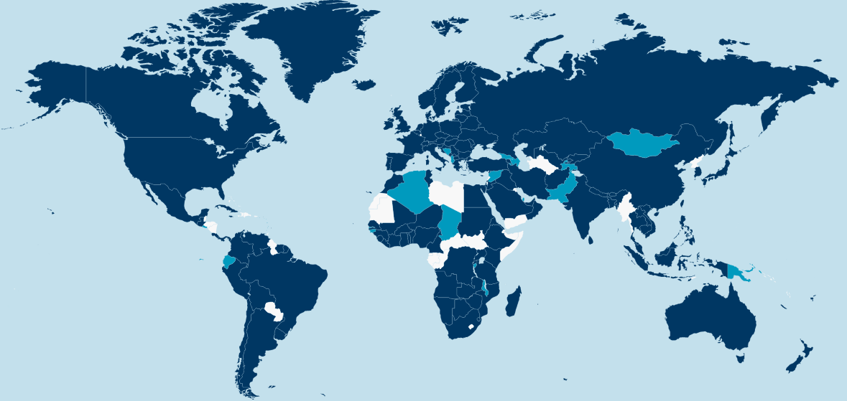
Рисунок 1. Программа ВОЗ по международному мониторингу ЛС Страны-члены: полноправные государства-члены (темно-синий) и ассоциированные страны-члены (голубой), белый: не являющиеся членами (2017)

Согласно материалам ВОЗ неправильное и неконтролируемое употребление лекарств при самолечении является причиной смертности среди населения и находится на пятом месте в мире после травматизма, болезней системы кровообращения, онкологии и заболеваний органов дыхания. Чаще всего среди причин смерти наблюдаются отравления, передозировки, побочные эффекты, несовместимость с другими препаратами. Для того чтобы предотвратить или уменьшить вред для пациентов и таким образом, улучшить здоровье населения, существуют механизмы для оценки и мониторинга безопасности лекарственных средств [13].
В 1993 году была создана концепция фармаконадзора, включая систему спонтанной отчетности, на уровне законодательства ЕС, в большинстве стран, которые присоединились к ЕС 1993 году, а также многих из тех, кто присоединился к ЕС в рамках процесса расширения в 2004 году, уже существовали спонтанные системы отчетности. Ниже приводятся некоторые примеры наиболее ранних регулирующих органов в европейских странах.
Нидерланды
Голландский совет по оценке лекарств был основан в 1963 году. Совет по оценке лекарственных средств получает информацию из нескольких источников: Нидерландского фонда фармакологического надзора Lareb, Национальной инспекции здравоохранения и владельцев регистрационных удостоверений лекарственных средств. Lareb (основана в 1991 году) отвечает за обработку и анализ спонтанной побочной реакции на лекарственные препараты - отчеты, полученные от медицинских работников, фармацевтов, держателей регистрационных удостоверений. Центр фармакологического надзора Нидерландов Lareb - это организация, которая была основана врачами и фармацевтами и которой до сих пор управляют врачи и фармацевты. Все крупные медицинские и фармацевтические ассоциации представлены в его административном совете. То, что эта задача приходится на независимый центр, а не на правительство, определяет Нидерланды, помимо большинства других стран. Хотя в некоторых (таких, как Германия, Швейцария, Новая Зеландия и Великобритания с ее Исследовательской группой по безопасности лекарственных средств) есть организации, расследующие неблагоприятные реакции на лекарства, которые связаны с университетами или профессиональными организациями, роль профессиональных практиков особенно заметна в Нидерландах. Правительство ограничивается надзорной и координирующей ролью, а также обеспечивает финансирование деятельности Lareb.
Голландская модель обладает значительным количеством преимуществ и очень хорошо работает на практике. Это врачи и фармацевты, которые видят появление побочных реакций в повседневной практике. Если им будет предоставлена совместная ответственность за надлежащий мониторинг безопасности лекарственных средств, они будут более склонны к участию. Это укрепляет предположение о том, что сами доктора и фармацевты сами несут ответственность за безопасное и ответственное использование отпускаемых по рецепту лекарств. Препятствия для сообщения о подозреваемых побочных реакциях были бы значительно ниже, если бы эти отчеты были направлены в группу экспертов в одной области. В конце концов, возникновение неблагоприятной реакции может заставить врача или фармацевта спросить себя, должен ли он нести частичную ответственность за эту реакцию. Вполне возможно, что некоторые из них были бы менее склонны сообщать о негативной реакции в вышестоящий орган, такую как министерство здравоохранения.
Объединенное королевство
Спонтанная схема отчетности Соединенного Королевства была введена в 1964 году, когда всем врачам и стоматологам Соединенного Королевства было объявлено о запуске новой схемы желтых карточек. С тех пор фармацевтам (1990-е годы), медсестрам (2002 год) и пациентам (2008) было предложено представить любые подозрительные побочные реакции на препараты, которые они испытывают или которых информируют [27].
Швеция
В Швеции каждый медицинский работник, имеющий право назначать лекарства, обязан сообщать о побочных реакциях на ЛП в любой из шести региональных центров фармаконадзора. Медсестры, врачи и фармацевты, работающие в Агентстве по медицинским продуктам, созданным в 1965 году, обрабатывают эти отчеты в региональных центрах в отделе клинической фармакологии. Дополнительные проверки выполняются Агентством по медицинским продуктам. Эти отчеты постоянно добавляются в базу данных, которые включают как все сообщенные побочные реакции на ЛП, так и информацию о текущем или отмененном разрешении на продажу в Швеции [28].
Российская Федерация
Согласно законодательству Российской Федерации, осуществление фармаконадзора на всей территории страны находится под контролем органа исполнительной власти - Федеральной службы по надзору в сфере здравоохранения (Росздравнадзор). Структурным подразделением Росздравнадзора, осуществляющим непосредственно все функции по мониторингу безопасности и эффективности лекарственных препаратов, находящихся в обращении на территории России, является Управление организации государственного контроля качества медицинской продукции (отдел организации фармаконадзора). Основными задачами отдела являются организация мониторинга безопасности лекарственных средств (включая лекарственные препараты, находящиеся на этапе клинических испытаний), информирование субъектов обращения лекарственных средств о регуляторных решениях, касающихся безопасности применения лекарственных средств, координация деятельности территориальных органов Росздравнадзора, а также своевременный обмен информацией о безопасности лекарственных средств с международными организациями, осуществляющими деятельность в сфере фармаконадзора (Международный центр мониторинга безопасности лекарственных средств, г. Уппсала, Швеция). Дополнительной целью функционирования отдела фармаконадзора является координация работы по проведению контроля качества лекарственных средств при поступлении в Росздравнадзор информации о серьезных и непредвиденных нежелательных реакциях, об отсутствии эффективности и индивидуальной непереносимости лекарственных средств, а также о других фактах, представляющих угрозу жизни и здоровью населения страны, дальнейшую передачу информации в вышестоящие структуры для принятия регуляторного решения по итогам мониторинга безопасности.
Поступление информации о нежелательных реакциях, возникающих при применении лекарств, от субъектов обращения лекарственных средств в Росздравнадзор законодательно регламентировано приказом от 15.02.2017 № 1071. В соответствии с ним, все участники системы фармаконадзора в течение строго установленного времени обязаны сообщать в центральный регуляторный орган по контролю безопасности лекарственных средств информацию в случае развития серьезных нежелательных реакций (в том числе о летальных исходах и реакциях, представляющих угрозу жизни пациентов), случаях передачи инфекционного заболевания через лекарственный препарат, отсутствия эффективности лекарственных средств, а также нежелательных реакций.
Фармаконадзор в Республике Казахстан
Постановлением Правительства РК от 25 июня 1996 года № 790 утвержден перечень республиканских государственных предприятий: республиканское государственное предприятие «Национальный центр экспертизы лекарственных средств, изделий медицинского назначения и медицинской техники». Основным предметом деятельности, которого является осуществление производственно-хозяйственной деятельности в области здравоохранения по обеспечению безопасности, эффективности и качества лекарственных средств, а также научных исследований в области разработки новых оригинальных лекарственных средств, фармации, фармакологии [29].
2 октября 2002 года Постановление Правительства Республики Казахстан № 108 с целью улучшения работы в области обеспечения безопасности, эффективности и качества лекарственных средств было принято реорганизовать Республиканское государственное казенное предприятие «Центр лекарственных средств «Дәрі-дәрмек» Министерства здравоохранения Республики Казахстан путем его преобразования в Республиканское государственное предприятие «Национальный центр экспертизы лекарственных средств, изделий медицинского назначения и медицинской техники» Министерства здравоохранения Республики Казахстан (РГП НЦЭЛС ИМН и МТ) [30].
Период с 2005 года до 2008 года рассматривается как период становления и развития системы мониторинга ПД ЛС в стране. За этот промежуток времени создана нормативная база по государственной системе фармаконадзора, проведены семинары-тренинги среди медицинских и фармацевтических работников с целью внедрения спонтанного метода сбора информации о ПД ЛС, в 2008 году Казахстан принят полноправным членом Международной программы ВОЗ по мониторингу ПД ЛС.
Начиная с начала 2009 года начался новый этап развития фармаконадзора, который направлен на совершенствование и гармонизацию требований нормативно-правовых документов в контроле безопасности лекарственных средств. Ранее согласно Приказу МЗ РК от 14 февраля 2005 г. №52 «Об утверждении Инструкций по проведению мониторинга побочных действий лекарственных средств» сообщать о побочных действиях лекарственных средств могли только медицинские или фармацевтические работники. С ноября 2009 года в соответствии с приказом МЗ РК № 647 «Об утверждении Правил проведения мониторинга побочных действий лекарственных средств» в медицинских и фармацевтических организациях мониторинг ПД ЛС проводится:
- в медицинских и фармацевтических учреждениях;
- во время проведения клинических исследований;
- владельцами регистрационных удостоверений.
Основы системы фармаконадзора в Республике Казахстан заложены в статье 261 Кодекса Республики Казахстан от 7 июля 2020 года «О здоровье народа и системе здравоохранения». Основными подзаконными актами, регламентирующими систему фармаконадзора в Казахстане, является:
- приказ Министерства здравоохранения Республики Казахстан от 23 декабря 2020 года № ҚР ДСМ-320/2020 «Об утверждении правил проведения фармаконадзора и мониторинга безопасности, качества и эффективности медицинских изделий»;
- приказ Министерства здравоохранения Республики Казахстан от 4 февраля 2021 года № ҚР ДСМ-15 «Об утверждении надлежащих фармацевтических практик»;
- приказ Министра здравоохранения Республики Казахстан от 9 февраля 2021 года № ҚР ДСМ-16 «Об утверждении правил государственной регистрации, перерегистрации лекарственного средства или медицинского изделия, внесения изменений в регистрационное досье лекарственного средства или медицинского изделия».

В целом можно отметить схожесть работы системы фармаконадзора РФ и РК, так как с 2016 года разработаны и введены в действия ПРАВИЛА НАДЛЕЖАЩЕЙ ПРАКТИКИ ФАРМАКОНАДЗОРА (GVP) стран входящих в Евразийский экономический союз (ЕАЭС). Правила GVP ЕАЭС — основополагающий документ для деятельности по мониторингу эффективности и безопасности ЛС, кардинально изменивший регуляторную практику и деятельность ДРУ ЛП в области организации СМК, обучения персонала, отчетности и управления рисками. Несмотря на лежащие в основе Правил GVP ЕС и Правил GVP ЕАЭС общие руководства и рекомендации ведущих международных организаций (ICH и др.), проведенный анализ позволил выявить в соответствующих модулях и разделах ряд небольших различий в требованиях к оценке эффективности систем фармаконадзора. В Правилах GVP ЕС определения представлены в более развернутом виде. Документ содержит рисунки, шаблоны, примеры, алгоритмы и таблицы, отсутствующие в GVP ЕАЭС. Такие различия обусловлены подходами к разработке рассмотренных документов, особенностями развития правовых систем межгосударственных объединений и правоприменительной практикой, наработанной национальными регуляторными органами. Следует отметить, что количество различий между документами увеличивается по мере внесения изменений в Правила GVP ЕС

ОСНОВНЫЕ ПРОБЛЕМЫ ФУНКЦИОНИРОВАНИЯ СИСТЕМЫ ФАРМАКОНАДЗОРА В РК
Несмотря на наличие законодательных актов в области фармаконадзора в РК, проблемой номер один на сегодняшний день является низкая активность производителей, в отношении выявления, регистрации и передачи сведений о ПР.
В центр по фармаконадзору и мониторингу побочных действий ЛС и МИ являющейся структурным подразделением РГП на ПХВ «Национальный Центр экспертизы лекарственных средств, изделий медицинского назначения и медицинской техники» за 2013-2021 г года поступило 21232 карт-сообщений о ПД ЛС. Более подробная информация по годам отражена в рисунок 2, таблица 1.
По данным НЦЭЛС ИМН и МТ за отчетный период (2013-2021) было выявлено: в 2013 году – 1784, 2014 – 1669, 2015 – 1916, 2016 – 2675, 2017 – 303, 2018-2316, 2019-2223, 2020-1674, 2021-3942 случаев ПД:

Рисунок 2. Общее количество зарегистрированных сообщений за период 2013-2017 гг. [31]

Таблица 1. Сравнительный анализ розничных продаж RX/OTC ЛС к поступающей информации о ПД ЛС
 | 2013 | 2014 | 2015 | 2016 | 2017 | 2018 | 2019 | 2020 | 2021
Аудит розничных продаж ЛП в РК (упк) млн. | 541 | 574 | 572 | 607 | 572 | 560 | 555 | 628 | 591
Количество полученных карт-сообщений о ПД ЛП | 1784 | 1669 | 1916 | 2675 | 3033 | 2316 | 2223 | 1674 | 3942

В таблице 1. Приводится сравнительный анализ розничных продаж RX/OTC ЛС к поступающей информации о ПД ЛС [31], [32].
По данным РГП на ПХВ НЦЭЛС ИМН и МТ сообщения о ПР преимущественно поступает от крупных зарубежных компаний, имеющих представительства на территории РК: «Санофи-Авентис групп», «Ф. Хоффманн-Ля Рош Лтд.», «ГлаксоСмитКляйн», «Эгис», «Байер». Деятельность по организации мониторинга безопасности ЛС у большинства отечественных производителей всё ещё находится в стадии становления, однако уже сейчас можно выделить ряд компаний, сумевших в короткие сроки сформировать систему фармаконадзора на своём предприятии: «Санто Польфарма Групп», «ВИВА», «Нобель». В целом, активность отечественных производителей по предоставлению спонтанных сообщений о ПР остаётся на низком уровне.
Кроме подачи информации о ПР, производители должны подавать периодические отчеты по безопасности ЛС (ПОБЛС, так же на англ. PSUR) - периодически обновляемый отчет, содержащий информацию по безопасности конкретного ЛС, полученную из спонтанных сообщений, литературных данных и клинических исследований в течение определенного периода. Периодические отчеты должны включать научно обоснованную оценку соотношения польза/ риск ЛС [33].
Средний уровень репортирования в 2021 году составил 207 сообщений на 1 млн. населения Республики Казахстан, что в 3 раза ниже минимального уровня, рекомендуемого ВОЗ. Согласно рекомендациям Всемирной организации здравоохранения (ВОЗ) нормой считается 600 сообщений на 1 млн жителей.
Вторая проблема системы мониторинга безопасности ЛС в Казахстане – низкая активность работников практического здравоохранения в предоставлении спонтанных сообщений. Причины тому, по мнению экспертов, является: страх преследования, недостаточно знаний в области фармаконадзора, низкая заинтересованность врача, нехватка времени на заполнение бланков и отправку сообщений [34], [35].

Таблица 2. Количество карт-сообщений по регионам
Названия  городов и областных центров | Всего | %
Алматы | 8699 | 40,97
Павлодар | 4367 | 20,57
Костанай | 1807 | 8,51
Астана | 1675 | 7,89
Тараз | 1584 | 7,46
Петропавловск | 694 | 3,27
Кызылорда | 597 | 2,81
Шымкент | 493 | 2,32
Кокшетау | 471 | 2,22
Актобе | 395 | 1,86
Караганды | 172 | 0,81
Уральск | 89 | 0,32
Талдыкурган | 79 | 0,27
Семипалатинск | 40 | 0,08
Актау | 38 | 0,06
Атырау | 32 | 0,03
Всего | 21232 | 100 %

В таблице 2. Приведено количество карт-сообщений по данным областных управлений здравоохранения в абсолютных и относительных показателях за период с 2013 по 2021 гг. [31].

Важным звеном системы фармаконадзора являются работники аптечного звена (провизоры, фармацевты), имеющие непосредственный контакт как с ЛС, так и с потребителями. Учитывая, что в стране большой показатель самолечения населения. По результатам анкетирования различных целевых групп населения Казахстана было выявлено, что к самолечению прибегает 92% опрошенных респондентов [36].
Третья проблема – недостаточное понимание роли пациентов и потребителей ЛС в системе фармаконадзора. В ряде развитых стран значима роль пациентов как звена системы фармаконадзора
За рубежом активности пациентов в плане предоставления отчётов о НПР способствует обширная информационная кампания – листовки в аптеках, статьи в журналах для пациентов и потребителей, интернет-ресурсы. Веб-сайты медицинских агентств имеют специальные страницы для пациентов и потребителей, на которых в доступной форме изложена информация по разделам медицины, лекарственным препаратам, безопасности ЛС, новости в сфере медицинского законодательства [37], [38].
Четвертая проблема – отсутствие регулярной оценки работы системы фармаконадзора на национальном уровне, включая интегрированную систему качества всех участников, с подтверждением ее эффективности.
Анализ текущей ситуации в здравоохранении указывает на необходимость усовершенствования система сбора, выявления побочных действий лекарственных средств в системе фармаконадзора и отсутствие интегрированной информационной системы для всех участников мониторинга побочных действий [39].
В ходе реализации государственных программ в сфере здравоохранения внедрены элементы рыночных механизмов и осуществлен трансферт современных медицинских технологий. Госпрограмма «Денсаулық» на 2016-2019 годы направлена на закрепление и развитие достигнутых результатов, решение проблем в вопросах охраны здоровья в соответствии с новыми вызовами, а также стала основой для планомерного развития отрасли до 2050 года. Реализация Программы способствовала устойчивости и динамичному развитию социально-ориентированной национальной системы здравоохранения с соблюдением принципов всеобщего охвата населения, социальной справедливости, обеспечения качественной медицинской помощью в соответствии с ключевыми принципами стратегии политики Всемирной организации здравоохранения.
Цифровизация здравоохранения и уникальные медицинские технологии Объем оказания высокотехнологичных медицинских услуг в 2016 году составил — 71 637, в 2017 году — 81 623, в 2018 году — 105 841, в 2019 году — 8688. Из них количество оказанных услуг по уникальным технологиям: в 2016 г. — 1039, 2017 г. — 1136, 2018 г. — 1363, в 2019 г. — 1 476. К уникальным медицинским технологиям относятся новые медицинские технологии, основанные на современных достижениях науки и техники.
В Государственной программе развития здравоохранения Республики Казахстан «Денсаулық» на 2020 – 2025. Продолжает совершенствовать и развивать цифровизацию системы здравоохранения РК. В целом цифровизация системы здравоохранения будет реализовываться путем внедрения и разработки МИС и мобильных приложении. Будут внедряться технологии, содействующие принятию решений в отношении здоровья отдельного человека, групп людей, населения страны в целом.
Мировая тенденция развития здравоохранения тесно связана с развитием IT-технологий. В Казахстане, несмотря на заметный прогресс внедрения в области здравоохранения современных информационных технологий, создание ряда порталов, улучшение обеспечения компьютерной техникой, разработанные и внедренные веб-приложения направлены на решение отдельных вопросов финансирования и управления системой здравоохранения. Необходимо структурировать имеющиеся порталы и сайты.
Характер взаимосвязи между технологическими и управленческими инновациями неоднозначен и не поддается прямой оценке. Осуществление управленческих нововведений зачастую встречает более сильное сопротивление, чем нововведения технологические.
Управленческие инновации при прохождении пути от разработчика к пользователю нередко переводятся в псевдоинновации, поскольку инерционная система управления адаптирует их под себя, изменяя их предназначение. Инновационный процесс нередко разорван, а интересы участников рассогласованы. Для отечественной практики характерен также имитационный режим внедрения инноваций. Внедрение инноваций часто является вопросом престижа, а не способом решения проблемы. Большинство методов управления системой фармаконадзора заимствованы и требуют адаптации к условиям работы в Казахстане.
Структур, занимающихся исследованиями и научной разработкой управленческих нововведений в системе фармаконадзора Казахстана практически не существует. Процесс реального распространения управленческих и технологических нововведений, оценка их эффективности, причины отказа от них слабо изучены. Внедрение управленческих решений без вовлечения всех участников системы фармаконадзора сужает круг возможных инноваций, не создает условий для их самостоятельной генерации и осуществления.

ОБОСНОВАНИЕ ПРИНЦИПОВ УПРАВЛЕНИЯ КАЧЕСТВОМ ПОТРЕБИТЕЛЬСКОЙ ОТЧЕТНОСТИ ДЛЯ ФАРМАКОНАДЗОРА

В предыдущем разделе, прояснив концепцию фармаконадзора, целесообразно исследовать типы фармаконадзора. Доступны несколько классификаций фармаконадзора: в зависимости от характера деятельности, пассивной и активной. Всемирная организация здравоохранения классифицирует фармаконадзор на пассивный и активный [40].
Пассивный фармаконадзор
Пассивный фармаконадзор - это модель фармаконадзора, основанная на передаче сообщений о зарегистрированных побочных реакциях в компетентный национальный орган, который зарегистрирован в общую базу данных всех странах Европейского Союза и Соединенных Штатов [41].
Такой вид фармаконадзора можно описать как выполнение минимальных требований. Это означает, что не предпринимаются активные действия для мониторинга побочных реакций лекарственных средств, полагаясь на компетентность медицинских работников и фармацевтов [42]. Отчетность «Неблагоприятных реакций» - это ответственность медицинских работников, что указано как в законодательстве каждой страны участниц, так и в Европейском союзе и достаточно для пассивной фармаконадзора. Его также называют добровольной или спонтанной формой отчетности. Это простой и дешевый вариант: достаточно иметь правовую базу и обученных специалистов. Спонтанный фармаконадзор проводится на протяжении всего жизненного цикла лекарственного препарата на рынке, часто на протяжении многих лет, с использованием большого числа пациентов и, следовательно, единственным способом выявления очень редких побочных реакций на лекарства, подходящих как для неожиданных побочных реакций, так и для выявления случаев серьезных реакций на известные реакции. Неблагоприятные реакции, сообщаемые специалистами здравоохранения, собираются и анализируются владельцем регистрационных удостоверений и компетентными органами. Если анализ полученных отчетов выявит неизвестные аспекты безопасности продукта, можно инициировать исследования безопасности, новые клинические или даже доклинические исследования. Тем не менее, исследования показывают, что при отсутствии каких-либо дополнительных стимулов, то есть в случае пассивной фармаконадзора, специалисты в области здравоохранения склонны сообщать только о недавних и крайне неожиданных побочных реакциях [43], что может привести к ложному впечатлению, что для которых препаратов, не приходят сообщения нежелательной реакцией и являются безопасными.
Недостатки этого метода объясняются частым повторением той же нежелательной реакции (это особенно актуально для фармацевтических препаратов, которые в течение длительного времени находятся на рынке) [44].
- Недостаточное качество сообщений, неполные данные, требующие уточнения
- Наличие ошибок
- Дубляж информации
- Проблемы пассивного метода сбора информации
- Обработка и анализ большого количества спонтанных сообщений предполагает наличие соответствующих инструментов и кадровых ресурсов
- Существует сложность обработки и анализа неполных/неточных данных
- Зачастую, длительный период наблюдения/ сбора информации предшествует выводимые данные, требующие уточнения.
Однако, несмотря на эти недостатки, это самая распространенная система фармаконадзора в мире, которая существует с момента её создания.

Активный фармаконадзор
После регистрации лекарственного средства анализируются отчеты медицинских работников по сравнению с данными, полученными в результате клинических испытаний. Если дополнительная информация, содержащаяся в лекарственном средстве, не требует пересмотра профиля пользы/риска продукта, его следует дополнительно контролировать с помощью пассивного фармаконадзора. Если есть неопределенности, неизвестные на сегодняшний день, требуется активный фармаконадзор, чтобы уточнить величину наблюдаемого ущерба, начать новые клинические испытания или отзыв с рынка.
Возможности активного фармаконадзора:
- Оценка и подтверждение сигналов (принципиально новой информации о ЛС), выявленных в процессе осуществления пассивного фармаконадзора;
- Получение более полной информации, путем длительного наблюдения за результатами лечения;
- Изучение безопасности применения ЛС, особенно новых и препаратов – сирот;
- Оценка частоты ПР;
- Выявление новых ПР, в том числе, в результате взаимодействия ЛС;
- Определение степени и факторов риска, в том числе, при использовании различных схем терапии или отдельных препаратов;
- Оценка безопасности применения ЛС в особых группах пациентов;
- Использование полученных данных при составлении и обновленные медико-технологических документов всех уровней оказания медицинской помощи, рекомендаций по минимизации рисков.
Активный/усиленный ФН целесообразен:
- для всестороннего и глубокого изучения безопасности ЛС, особенно «новых»;
- для выявления/изучения факторов риска;
- для изучения профиля безопасности ЛС (польза/риск);
- при массовых кампаниях применения ЛС;
- в кризисных ситуациях;
- для решения спорных вопросов;
Условия для осуществления активного/усиленного сбора информации в рамках ФН;
- Наличие технических ресурсов/инструментов;
- Наличие кадровых ресурсов;
- Финансирование процесса;
- Специальное обучение персонала.

Роль пациентов в активном наблюдении
Низкая активность со стороны специалистов в области ФН является хорошо узнаваемой проблемой во всем мире. Роль пациентов в том, чтобы активно сообщать о неблагоприятных реакциях на лекарственные средства, является важным фактором для улучшения глобальной системы фармаконадзора: влияние непосредственного сообщения пациентов может быть одной из мер по снижению уровня недоинформированости со стороны специалистов здравоохранения [45].
Важность прямой отчетности пациентов была освещена в новом европейском законодательстве о фармаконадзоре с целью укрепления систем потребительской отчетности в Европе [46].
Введение потребительской отчетности пациентов в фармаконадзоре указывает на изменение отношения, в котором оценивается отчетность пациентов из-за их возможного вклада с полезной информацией о безопасности препаратов, которую можно использовать или максимизировать [5], [47].
Тем не менее, также было некоторое обсуждение роли пациентов в фармаконадзоре, главным образом, о принятии побочных реакций на лекарства, сообщаемых пациентами, в самопроизвольной системе отчетности: отчет от пациентов может быть особенно важен для обнаружения серьезной, неожиданной побочной реакции на препарат. В научной дискуссии о сообщениях пациентов можно было бы рассматривать как возможность, так и угрозу для самопроизвольных систем отчетности [48.], [49].
Одним из факторов, способствующих этому обсуждению, является отсутствие опыта в отношении отчетности пациентов. На протяжении многих лет, несмотря на попытку улучшить качество и количество полученных отчетов, система стала свидетелем того, что данные полученные от потребителей стали считать низкого качества [50].
Эта точка зрения основывалась на идее о том, что предполагаемые нежелательные эффекты были просеяны сначала предписывающими лицами, которые могли решить, должны ли предполагаемые проблемы стоить сообщать, с тем, чтобы уменьшить количество нежелательных и бесполезных данных, которые были собраны. [50].
Недостаточная информированность медицинских работников, потенциальное искажение описаний пациентов и нежелание пациентов сообщать медицинскому работнику были ключевыми факторами для включения пациентов в потребительские системы отчетности. Есть некоторые свидетельства того, что пациенты сообщают о неблагоприятной реакции на препараты, когда считают, что их медицинский работник не обратил внимания на их проблемы [48].
Несмотря на то, что потребительская спонтанная отчетность увеличивает общий объем собранных отчетов, важно понять, полезны ли собранные данные и, то, что сигналы важных неблагоприятных реакций можно обнаружить раньше, чем при отсутствии отчетов от пациентов [49].
Возможные недостатки потребительской отчетности: скептики отчетности пациентов утверждают, что данные, собранные в результате отчетности пациентов, обычно являются несистематическими и неполными. [49]. Кроме того, недостаточная осведомленность о возможности сообщения и ограниченное знание пациентами о принимаемых лекарств рассматривались как основные препятствия для эффективной отчетности пациентов. В дебатах, касающихся ценности отчетности пациентов, также упоминаются некоторые основные недостатки отчетности пациентов: первые - вовлечены дополнительные ресурсы, а во-вторых, потенциал потери поддержки со стороны медицинских работников, которые могут чувствовать, что их отчет не нужен [48].
Отчеты пациентов могут содержать неправильные клинические характеристики симптомов для конкретных лекарств, а качество отчетов может быть ниже, чем у медицинских работников и может иметь более высокую долю несерьезных или уже известных реакций [48].
Большинство центров фармаконадзора не обращаются за медицинским подтверждением для каждого отчета о пациенте и в большинстве случаев с медицинскими работниками обращаются только в очень серьезных случаях или когда организации ищут потенциальный новый сигнал [5], [47].
Основные недостатки также могут включать в себя возможное дублирование одних и тех же отчетов о побочных действиях и увеличение количества отчетов, создавая дополнительные «помехи», которые могут отвлекать от обнаружения сигналов, а также приводит к перегрузке системы и дополнительным административным расходам [48].
Возможные преимущества отчетности пациентов: в ряде исследований был изучен вклад прямой отчетности пациентов [51].
Поскольку отчетность пациентов стала более распространенной, все большее число исследований показали, что отчетность пациентов имеет больше потенциальных преимуществ, чем недостатков [48], свидетельствующие о том, что новые или различные типы побочных реакций на препараты могут быть идентифицированы и описаны самими пациентами [5] и дают более полные данные влияния побочных реакций на их повседневную жизнь [51].
Информация пациентов более богата своими описаниями поведения и чувств, чем у медицинского работника и часто лучше объясняет характер, значение и последствия неблагоприятных реакций на препараты. Пациенты сообщили, что они обычно давали оценку вероятности взаимосвязи между препаратом и симптомами. Первоначальные результаты, полученные при прямой отчетности пациентов, демонстрируют способность сообщать о неблагоприятных реакциях для себя или их ближайших родственников и показывают некоторые различия со специалистами в области оценки этих побочных реакций, а также тип реакций [52].
Опыт отчетности пациентов из разных стран, является позитивным. Отчетность пациентов уже привела к важному вкладу в ценную информацию о безопасности препаратов [47].
Пациенты могут способствовать обнаружению известных и неизвестных побочных реакций на лекарственные средства, симптомов или признаков ранее, чем специалисты в области здравоохранения [53], [54], и они могут идентифицировать некоторые другие побочные реакции на лекарства от тех, которые были указаны специалистами здравоохранения или теми, которые не указаны в инструкции по медицинскому применению.
Несмотря на дополнительные помехи, которые могут быть вызваны увеличением количества ложных сообщений о побочных реакциях, опыт работы с отчетами пациентов в других странах, например, в Великобритании, показал, что большая часть сигналов о побочных реакциях было обнаружено из сообщений от потребителей, чем от медицинских работников [47].
Пациенты описывали предполагаемые побочные реакции более подробно, чем медицинские работники и с более достоверной вероятностью объясняли влияние вызванной реакции на жизнь пациентов [48].
Исследования демонстрируют различия в отношении данных и типов событий, предоставляемых пациентами и специалистами здравоохранения. Так, исследования [47] выявили реакции, связанные с наркотическими препаратами, когда сигналы пациентов не были объединены с данными полученными от специалистов.
Кроме того, пациенты часто предоставляют более подробную информацию о том, как нежелательные реакции действительно влияют на их жизнь [48].
Помимо физиологического эффекта побочных реакций на лекарства, сообщение пациентов представляет собой переменный опыт эмоционального воздействия: недоверие, гнев, страх, разочарование и изоляцию, как распространенное среди пациентов, перенесших неблагоприятную реакцию. [55].
Различия между отчетами пациентов и специалистами здравоохранения указывают на разные точки зрения, которые могут обогатить спонтанную отчетность. Добавление пациентов в диапазон потенциальных репортеров побочных реакций на лекарственные средства может увеличить спонтанное сообщение и способствовать более быстрому обнаружению сигнала [45] и способствовать восприятию влияния, которое может оказывать эта неблагоприятная реакция в жизни людей, что ведет к лучшему сбору информации о неблагоприятном воздействии лекарства, а также дать полезные сведения о других проблемах с лечением, таких как необоснованное назначение или неправильное применение препарата, что было бы очень трудно получить от специалиста здравоохранения [52].
Введение и активное участие пациентов в схемах отчетности может информировать общественность о возможных побочных реакциях на лекарственные препараты и повышает ценность фармакологического надзора. [48].
Потенциальные преимущества отчётности пациента включают в себя поощрение прав потребителей, повышение осведомленности потребителей об использовании и безопасности лекарственных средств и возможность иметь уникальные перспективы и опыт; здравоохранение и организации пациентов также выиграют от участия потребителей [48].
Отчетность пациентов может относиться к субъективным переживаниям, более чувствительным к основным изменениям в жизни пациентов [53], которые могут быть еще более полными в поведенческих аспектах и субъективных элементах [56], и показывают лучшее понимание влияния побочных реакций на жизнь пациентов, а не отчеты медицинских работников, которые обычно состоят из описания симптомов и более ориентированы на клиническую информацию [48].
Некоторые исследования показали, что клиницисты систематически понижают тяжести симптомов пациентов, что часто отражают отчеты от пациентов [53].
Исследование, проведенное в Нидерландах, посвящено изучению мнения пациентов о представлении информации о подозрительных ПР посредством качественных интервью и вопросника, отправленного репортерам пациентам [56].
Это исследование характеризует мотивацию пациента сообщать о неблагоприятной реакции на лекарство, главным образом в двух основных группах: альтруистических и личных причинах. В альтруистических мотивах, ради благополучия других людей или ради общественных интересах была причина для сообщения. Альтруистические мотивы касались недопущения вреда другим пациентам, обнародование неблагоприятных реакций на препараты, увеличение медицинских знаний и стремление улучшить информационные знания пациента. Личные мотивы для сообщения о неблагоприятной реакции включали в себя необходимость получения дополнительной информации о неблагоприятной реакции, указывая на то, что реакция была слишком серьезной, чтобы не сообщать или по причине когда они считают, что специалист здравоохранения не обратил внимания на их проблемы [56].
Пациенты склонны сообщать о неблагоприятных реакциях, включая тяжесть реакции и их влияние на повседневную жизнь [57].
Возможность поделиться своим опытом в целях предотвращения вреда других людей, и внести свой вклад в научные исследования и удовлетворения [56] любопытства, чтобы узнать, есть ли другие люди испытали тот же эффект или симптомы. Более глубокое понимание причин отчетности может быть полезным в маркетинговых стратегиях, направленных на увеличение количества и качества отчетов.
Лучшее понимание причин и мнений пациентов относительно спонтанной отчетности улучшит устойчивость и способность системы фармаконадзора, связанную с уменьшением заниженной информации, охватывая слепые пятна фармакологических систем, таких как травяные лекарственные средства или безрецептурные лекарства и улучшит обнаружение сигналов.
Высокое качество информации для пациентов имеет решающее значение, так как хорошая информация о лекарствах и побочных реакциях на них может дать больным возможность более активно участвовать в решении проблем здоровья вместе со специалистами здравоохранения [58].

1.4. ОБОСНОВАНИЕ ПРИМЕНЕНИЯ АВТОМАТИЗИРОВАННОЙ ПОДДЕРЖКИ СИСТЕМЫ ФАРМАКОНАДЗОРА

Информационно-аналитические базы данных в области исследований фармацевтического рынка
В РК информационно-аналитические БД в области исследования фармацевтического рынка предоставляют казахстанская компания Vi-Orits и международная компания IQVIA (Quintiles и IMS Health, Inc.). БД представляют собой совокупность накапливаемой информации об объемах продаж ЛС на фармацевтическом рынке в упаковках и денежном выражении за определенный период времени. БД содержат набор характеристик – торговое наименование, корпорация, регион, принадлежность ЛС к определенной анатомо-терапевтическо-химической классификации (ATХ классификации), разделением порядка отпуска рецептурных и безрецептурных (Rx и OTC) ЛП, цены за единицу и другие параметры. IQVIA американская консалтинговая компания, основанная на продуктах, обслуживающая объединенные отрасли медицинских информационных технологий и клинических исследований. В течение 2016 года Quintiles и IMS Health объединились, и получившаяся компания получила название QuintilesIMS, которая была переименована в IQVIA в 2017 году [59]. Компания IQVIA является одной из крупнейших в мире исследовательских компаний, ведущим поставщиком информации, услуг и технологических решений на фармацевтическом рынке, анализирует продажи ЛС и ИМН более чем в 100 странах мира [59].
Национальный центр экспертизы лекарственных и медицинских изделий РК в июле 2021 года запустил портал по фармаконадзору и мониторингу безопасности медицинских изделий VIGILANCE.NDDA.KZ. На первом этапе на портале реализована регистрация и подача мастер-файла системы фармаконадзора. Отправить карту-сообщение о нежелательной реакции лекарственного препарата или извещение о неблагоприятном событии (инциденте), связанном с применением медицинского изделия может врач или фармацевт через в личный кабинет на веб-сайте www.ndda.kz, используя выданный логин и пароль. До сих пор используются бумажные версии карты-сообщения или извещения, которые нужно в РГП на ПХВ «НЦЭЛС и МИ» КМ и ФК МЗ РК в г. Нур-Султан. Сбор спонтанных сообщений от пациентов напрямую не предусмотрен.
IMS Health в 2012 году заняла 2-е место в мире в рейтинге компаний, предоставляющей консалтинговые услуги, информацию и технологии в сфере здравоохранения [60]. Компания IMS Health основана в 1954 году в США и экспертные ресурсы опираются на данные от 100 000 поставщиков и формируются в электронные базы данных, в которых ежегодно проводится 40 миллиардов операционных процессов. Клиентами компании являются производители лекарственных средств, медицинского оборудования, товаров для здоровья потребителей, дистрибьюторы, государственные учреждения, исследователи и другие [60].
IQVIA продает данные и отчеты продаж ЛП по всему миру мировых фармацевтических и биотехнологических компаний, а также консалтинговых фирм, рекламных агентств, государственных органов и финансовых фирм. По данным на 2 января представители компании объявили, что компания обрабатывает данные от более 45 млрд операций ежегодно и собирает информацию из более чем 780 000 различных потоков по всему миру.
В фармацевтической индустрии важное внимание уделяется анализу ситуации на фармацевтическом рынке, изучаются объемы продаж, динамика роста или падения продаж, государственные закупки ЛС, доли отечественных и импортных ЛП. Активное использование результатов маркетинговых исследований при продвижении на рынок новых ЛП находит все большее распространение в бизнес-практике отечественных и зарубежных фармацевтических компаний. Данные маркетинговых исследований являются неотъемлемой частью так и в анализе баланса пользы/риска ЛП.
В РК доступны аналитические БД – «Аудит розничных продаж лекарственных средств», хранящиеся на сервере http://int.iqvia.com/fexp.html с ограниченным доступом только для авторизованных пользователей. Фармацевтический рынок можно разделить на государственный (бюджетный) сегмент и коммерческий. Данные по закупу за счет бюджетных средств аккумулируется в МЗСР и в подведомственной организации у национального оператора ЛС – ЕД ТОО «СК-фармация». IQVIA, получая эти данные, преобразует их в БД и предоставляет своим клиентам (фармацевтическим компаниям) максимально достоверные данные. В коммерческом сегменте сложнее оценить объем продаж ввиду большого количества оптовых и розничных субъектов, отпускающих ЛС. Компания обладает собственной методологией сбора и структурирования информации и проводит экстраполяцию данных при оценке рынка. Эти данные могут иметь отличия по ряду препаратов по отношению к реальным продажам, однако дают общее представление и тренд.
Исследование рынка с применением баз данных IQVIA и методов математической и графической обработки с использованием программного пакета Microsoft Office
Информационно-аналитические БД IQVIA представляют собой реляционную систему управления базами данных и распространяются в виде формата SQL (Structured Query Language, структурированный язык запросов). БД включают агрегированную информацию в хранилище с единым форматом исходных данных. В БД IQVIA включена качественная и количественная информация о продажах ЛС на фармацевтическом рынке. В настоящем исследовании проводилась выгрузка информации из БД IQVIA в виде редактора MS Excel. В редакторе проводились математические операции и подсчет объема рынка, динамики роста рынка за указанный период. С помощью программы MS Power Point информация представлена в графическом виде.
Анализ рынка проданных препаратов RX/OTC в розничном сегменте в натуральном выражении приведен в таблице 1, первой главы.
Доля рынка мобильных операционных систем в Казахстане за 2021г.
Так как согласно графику основная доля рынка мобильных операционных систем приходится на Android и iOS. Соответственно мобильное приложение «MedReminder» было написано для распространенных мобильных операционных платформ.
Для улучшения доступности медицинской помощи населению на территории РК внедряются версии мобильных приложений, что позволяет повысить качество деятельности медицинского персонала, оптимизировать очереди в поликлиниках и повысить удобство для пациентов. В целом, предполагается, что цифровизация системы здравоохранения РК будет реализовываться путем внедрения и разработки медицинских информационных систем и мобильных приложении.
Варианты разработки мобильных приложений - мобильные приложения могут быть разработаны несколькими способами. Определение варианта важно с точки зрения тестирования, потому что многие инструменты и тестовые примеры зависят от подходов, используемых для разработки. Все методы и инструменты тестирования, упомянутые в этой диссертации, в основном ориентированы на собственные или гибридные приложения, которые могут быть загружены из хранилища приложений.
Для выбора платформы была изучена статистика по используемым мобильным операционным системам в Казахстане (рисунок 3).

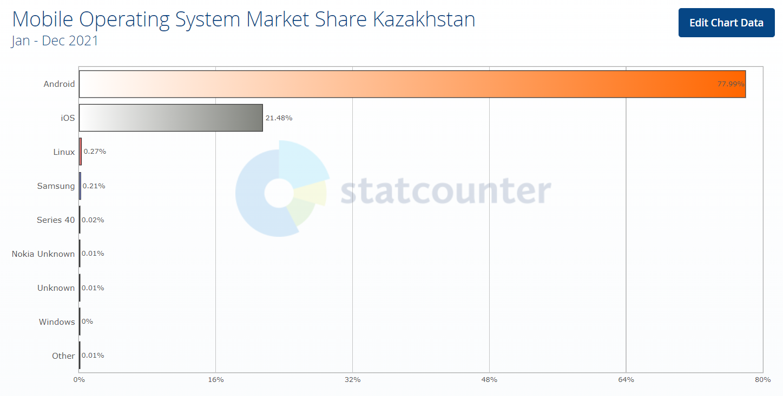
Рисунок 3. Использование мобильных операционных систем в Республике Казахстан [61] данные за 2021 г

ВЫВОДЫ
Концепция фармаконадзора, созданная в 1993 году, включает систему спонтанной отчетности, на уровне законодательства ЕС и представлена регулирующими органами в европейских странах. Правительство ограничивается надзорной и координирующей ролью. Врачам, медицинским сестрам и фармацевтам предоставлена совместная ответственность за предоставление информации о ПД (пассивная модель фармаконадзора).
В реализацию Кодекса Республики Казахстан «О здоровье народа и системе здравоохранения» от 7 июля 2020 года пересмотрены около 280 подзаконных нормативно-правовых актов, в том числе введены в действие приказы МЗ РК от 23 декабря 2020 года № ҚР ДСМ-320/2020 «Об утверждении правил проведения фармаконадзора и мониторинга безопасности, качества и эффективности медицинских изделий», от 4 февраля 2021 года № ҚР ДСМ-15 «Об утверждении надлежащих фармацевтических практик».
Приказы направлены на гармонизацию законодательства Республики Казахстан по фармаконадзору с международными требованиями в этой области: Good pharmacovigilance practices Европейского Союза, Надлежащей практикой фармаконадзора Евразийского Союза.
Анализ состояния мониторинга сбора ПД ЛС в РК и других странах показал, что существующие системы информирования, о побочных действиях лекарственных средств включающие предоставление информации от медицинских, фармацевтических работников и производителей ЛС в виде карт-сообщений свидетельствуют об отсутствии тесного и эффективного сотрудничества между участниками системы ФН (МЗ РК, медицинскими и фармацевтическими учреждениями, ассоциациями, СМИ, пациентами и др.). В связи с чем необходима интеграция всех участников в систему фармаконадзора.
Несмотря на наличие законодательных актов в области фармаконадзора и действующие информационные технологии в РК отмечаются низкая активность производителей, в отношении выявления, регистрации и передачи сведений о ПР; низкая активность работников практического здравоохранения в предоставлении спонтанных сообщений; недостаточное понимание своей роли пациентами и потребителями ЛС (отсутствие потребительской отчетности).
Отсутствие интегрированной информационной системы для всех участников мониторинга побочных действий. Исследованиями [45], [51], [52]. подтверждается роль пациентов в улучшении системы фармаконадзора, важность прямой отчетности пациентов освещена в европейском законодательстве о фармаконадзоре [46].
Анализ текущей ситуации в здравоохранении РК указывает на необходимость усовершенствования система сбора, выявления побочных действий лекарственных средств в системе фармаконадзора и необходимость формирования интегрированной информационной системы для всех участников мониторинга побочных действий.
Обзор маркетингового анализа фармацевтического рынке РК показал, что выявляемые ПД не соответствуют проданным ЛП в натуральном выражении.
Маркетинговый анализ рынка мобильных операционных систем в Казахстане демонстрирует преобладание Android и iOS систем, что повлияло на выбор платформ для исследований.

ГЛАВА 2. МАТЕРИАЛЫ И МЕТОДЫ ИССЛЕДОВАНИЯ

2.1 Проектирование и способы разработки МОБИЛЬНОГО ПРИЛОЖЕНИЯ

Android
Android является самой быстрорастущей ОС с точки зрения популярности и самой распространенной мобильной операционной системы [62].
Android принадлежит и управляется Open Handset Alliance - отраслевым консорциумом для создания открытых мобильных устройств, программного обеспечения и телекоммуникаций. Этот консорциум возглавляет Google [63].
Поскольку Android - это Linux-проект с открытым исходным кодом, большинство производителей и сотовых операторов используют это и модифицируют операционную систему в соответствии с их оборудованием, что увеличивает сложность системы. Этот факт, наряду с медленным внедрением новой версии, делает Android самой фрагментированной мобильной ОС, что увеличивает затраты на тестирование и сложность [64]. Тем не менее, многие различные инструменты тестирования и фреймворки нацелены в первую очередь на Android благодаря своей популярности.
Основным каналом для распространения приложений является Google Play, но пользователи также могут загружать приложения из других магазинов, таких как Samsung Apps или Amazon Store. Доступ к консоли разработчика Google Play необходим для публикации приложений в Google Play. Регистрация осуществляется через действительный идентификатор Gmail и стоит 25 долларов США. Перед отправкой приложения в Google Play рекомендуется прочитать контрольный список запуска Google Play. Этот контрольный список помогает разработчикам получать приложение для публикации. Информация о политике Google Play, рекомендациях по тестированию, руководствах по разработке и советах по другим решениям, которые должны быть приняты во внимание перед отправкой. Полный контрольный список можно найти на сайте разработчика Google Play [65]. Google использует полностью автоматизированный процесс утверждения, который анализирует каждое новое приложение или обновление приложения с помощью Bouncer. Bouncer - программа для обнаружения вредоносных приложений и подозрительных счетов разработчика [66].
Google также полагается на пользователей, которые могут сообщать о неправильной работе приложений, и каждое приложение может быть дистанционно удаленно с помощью Google [67].
Весь процесс утверждения не занимает много времени. Обычно приложение готово к загрузке из магазина через два часа, что облегчает обновление приложений [68].
iOS
iOS - это мобильная операционная система, разработанная и принадлежащая Apple Inc. Это закрытая исходная, UNIX-подобная операционная система, основанная на Darwin (BSD) и OS X [69].
Первоначально iOS разрабатывался для iPhone, но теперь iOS работает на iPad, iPod Touch или Apple TV. Другие производители не имеют лицензии на использование iOS. Поэтому его могут запускать только устройства Apple. Большинство пользователей iOS (97%) имеют iOS версии 7 или последние 8 [70].
В результате тестирование на всех доступных устройствах не так сложно, как на Android. Фрагментация ОС представлена в основном набором функций ОС (некоторые функции недоступны на некоторых устройствах) [71].
App Store - единственный канал для распространения приложения. Для публикации приложения в App Store требуется учетная запись Apple ID и iOS. Apple предлагает два типа счетов - индивидуальные и корпоративные. В обоих случаях плата за регистрацию стоит 99 долларов США в год. Для проверки личности компании необходимо иметь номер Dun & Bradstreet (D-U-N-S). Приложения, представленные в App Store, должны пройти один из самых сложных процессов утверждения. Приложение должно соответствовать рекомендациям по обзору App Store8 и руководствам по человеческому интерфейсу iOS9. Очевидно, что особое внимание уделяется конфиденциальности, внешнему виду, содержанию и функциональности пользователей [70].
Приложение в App Store должно быть чем-то полезным или уникальным и соответствовать высоким требованиям к качеству. Процесс утверждения всей заявки занимает от четырех до одиннадцати дней. Во время этого процесса приложение проходит автоматические и ручные тесты. Если приложение отклонено, разработчики получат отчет, который может быть очень полезной в виде обратной связи.
Веб-приложения
Эта категория относится к стандартным веб-приложениям, разработанным с использованием традиционных веб-технологий (HTML, CSS, Javascript) и серверного кода в Node.js, PHP, ASP.NET и т. Д. Эти веб-приложения подходят для просмотра на смартфонах или планшетах для их использования требуется браузер и подключение к Интернету.
Существует два основных подхода, которые делают веб-приложение подходящим для мобильных устройств. Первый подход использует отзывчивый дизайн, который динамически переупорядочивает макет страницы. Это поддерживается новыми функциями, представленными в CSS 3 [72].
Второй подход использует информацию из пользовательского HTTP-запроса, чтобы определить, использует ли клиент мобильный веб-браузер. Если это так, клиент перенаправляется на веб-сайт, специально предназначенный для мобильных устройств [73].
Даже веб-приложения могут использовать некоторые функции мобильных устройств, которые предоставляются веб-браузером - в большинстве случаев возможно использование GPS, камеры или акселерометра, но не может использовать NFC или Bluetooth [74].
Связь с другими приложениями также ограничена функциями браузера. Из-за этого веб-приложение не может, к примеру, использовать список контактов телефона или сообщения.
Гибридные приложения
Это сочетание предыдущих технологий. Гибридные приложения часто создаются для нескольких платформ, поэтому их основным атрибутом и преимуществом является мобильность. Существует несколько основных подходов к созданию гибридных приложений. В наиболее часто используемых кросс-платформенных решениях используются веб-технологии [75].
Разница между этим гибридным и веб-приложением заключается в том, что гибридный имеет собственный пакет приложений и часто устанавливается из хранилища приложений конкретной платформы. Широко используемые кросс-платформенные среды предоставляют контейнер для запуска веб-приложения, написанного, как правило, в Javascript. Этот подход используется Apache Cordova2, но есть и другие структуры, работающие аналогичным образом. Используя несколько библиотек Javascript и API Cordova, он может быть реализован контроль жестов, проверка состояния батареи и некоторые другие функции, зависящие от платформы [76].
Гибридные приложения не полностью независимы от платформы, но большинство из них охватывают как минимум Android и iOS [77].
Диапазон доступных API зависит от используемой структуры. В общем, гибридные каркасы обеспечивают лучшее и более широкое использование ресурсов устройств, чем веб-приложения, но не более родные. Если в обновлении ОС появляется какая-то новая функция, это займет некоторое время, пока разработчики гибридной среды не реализуют ее. Также качество пользовательского интерфейса, безопасность и производительность часто хуже, чем собственные приложения [78].
Собственное приложение
Приложения наиболее чаще разрабатываются с использованием языков: Java или C ++ для Android, Objective-C или Swift для iOS и C #, Visual Basic или C ++ для Windows Phone. Собственное приложение могут использовать все периферийные функции телефона такие как: GPS, NFC, Bluetooth, акселерометр, компас и т.д. Собственное приложение может получить доступ к списку контактов, галерее или файлам мультимедиа пользователя. Приложения обычно устанавливаются и обновляются из специализированного хранилища приложений. Собственные приложения ограничены только политиками API OS и политикой хранилища приложений. Собственные приложения обычно обеспечивают лучшую производительность [79].

2.2 Проектирование и способы разработки WEB-портала

В настоящее время существует множество классификаций Web-сайтов.
Далее мы приводим классификацию сайтов по нескольким критериям.
По доступности сервисов:
- Открытые - все сервисы полностью доступны для всех посетителей и пользователей.
- Полуoткpытые - для доступа к сервису требует авторизации (как правило, бесплатно).
- Закрытые - полностью закрытые Веб-сайты службных организаций (в том числе корпоративных веб-сайтов), персональных веб-сайтов физических лиц. Такие веб-сайты доступны для узкого круга пользователей. Доступ обычно предоставляется новым пользователям через приглашения.
По физическoмy расположению:
- Публичная сеть Интернет Web-сайты.
- Локальные веб-сайты - доступны только в пределах локальной сети. Это может быть как корпоративные веб-сайты организаций и веб-сайты частных лиц в локальной сети провайдера.
По схеме представления информации, ее объем и категории задач являются следующие типы веб-ресурсов:
1. Интернет-портал
2.Тематический Web-сайт
3.Тематический портал
Порталы похожие на тематические веб-сайты, но дополнительно содержат средства взаимодействия с пользователями и позволяют пользователям общаться в рамках портала (форумы, чаты) - это среди пользователей существования.
Сайт-визитка - содержит самые общие сведения о владельце веб-сайта (организация или индивидуальный предприниматель).
Корпоративные веб-сайты - содержат полную информацию о компании-владельце, услугах / продукции, событиях в жизни компании. Она отличается от сайта небольшого и представительного веб-сайта полнотой предоставленной информации, зачастую содержит различные функциональные инструменты для работы с контентом (поиск и фильтры, календари событий, фотогалереи, корпоративные блоги, форумы).
Проектирование и разработка веб-сайтов включает в себя:
- Утверждение первичной технической задачи разработки сайта.
- Определить структурную схему расположения Web-сайта- разделов,
содержание и навигация.
- Веб-дизайн - создание графических элементов макет с веб-сайта, стили и элементы навигации.
- Разработка программного обеспечения модулей кода, базы данных и другие элементы веб-сайта, необходимых в проекте.
- Тестирование и размещение веб-сайта в Интернете.
Выбор средств разработки web-портала.
Все методы создания сайтов можно условно разделить на 2 основные группы: методы ручного написания сайтов и методы автоматизированного создания сайтов [80].
HTML, CSS, JavaScript, PHP, Java и других языков программирования.
Одной из современных тенденций в области программирования для Интернета - создание веб-приложений с богатым пользовательским интерфейсом пользователя (РИА - Rich Internet Application). Такие приложения позволяют взаимодействовать с пользователями в более эффективной, динамичной и полезной. JQuery - одина из лучших библиотек, посвященных разработке RIA-приложений. Поддерживает все современные браузеры, малый размер, удобство использования, автоматизации повседневных задач веб-программист, набор встроенных спецэффектов и управления - все отличительные черты Jquery.
JQuery - библиотека JavaScript, что написано в коде JavaScript, готовая к размещению. Возможно, одним из самых важных превосходства библиотеки Jquery является поддержка высокого качества для приложений, использующих технологию AJAX, которая позволяет получить доступ к вебсерверу из браузера, не приводя, чтобы перезагрузить страницу, то есть, когда открытая страница в данных веб-браузера загружается с использованием технологии AJAX, мерцание и мигание экрана полностью отсутствуют; вы просто загрузите данные, которые затем могут быть отображены на веб-странице с использованием возможностей технологии Dynamic HTML (динамический HTML).
HTML-редакторы могут быстро и легко создавать, редактировать и изменять HTML-документы.
Из огромного количества визуальных HTML-редакторов наиболее часто используемых:
Microsoft Front Page - относительно рациональный визуальный HTMLредактор, изучить его в течение нескольких часов не сложно. Главная страница инстинктивно понятное меню аналогичных меню других программ Microsoft Office. Инструменты HTML- редактор позволяет создавать сайты любой сложности и размещать их в сети. В 2007 году на смену Front Page пришли к Microsoft Office SharePoint Designer. В 2009 году продукт стал абсолютно свободным, чем завоевал любовь большего числа разработчиков веб-сайтов.
Adobe Dreamweaver - мощный HTML-редактор, создавать его очень быстро и эффективно при создаии веб-сайт, дизайн поддерживает все существующие стандарты Интернет (Flash, ASP.NET и PHP и ColdFusion MX), для упрощения разработки Adobe Dreamweaver включает в свой содержимое развитую систему подсказок и интерактивные уроков, шаблоны и примеры веб-страниц. Без преувеличения - сегодня Dreamweaver лучший визуальный HTML-редактор для создания веб-сайтов любого рода. Единственным препятствием для веб-разработчиков является дорогостоящая стоимость продукта, который не может не приниматься во внимание.
Все выше перечисленные методы сложные и требуют больших навыков в программировании. На сегодняшний день многие прибегают к услугам так называемых конструкторов сайтов, это позволяет немного сократить расходы на создание и ведение интернет ресурса

2.3 оценка ЭФФЕКТИВНОСТИ системы мониторинга В ДЕЯТЕЛЬНОСТЬ АКТИВНОГО ФАРМАКОНАДЗОРА

2.3.1 ОЦЕНКА ЭФФЕКТИВНОСТИ МОБИЛЬНОГО ПРИЛОЖЕНИЯ

Эффективность мобильного приложения оценивалась с помощью инструмента Google Analytics для снятия метрик и последующего анализа. В оценке использовались следующие метрики:
- Оценка приложения. Пользователю предлагалось оценить приложение перед завершением работы или после нескольких успешных действий. В настройки были заложены опции: Если пользователь ставил от одного до трех баллов, ему предлагалось написать разработчикам и получить необходимую помощь. Если пользователь ставил четыре или пять баллов, ему предлагалось подтвердить оценку.
- Retention Rate (уровень удержания пользователей в приложении). Определение долю пользователей - Retention Day 1-7, 14, 28 вычислялась по формулам:
- 1DR = X₁ / Z, где X₁ - количество пользователей, запустивших приложение на следующий день, Z - общее количество установивших.
- 7DR = X₇ / Z, где X₇ - количество пользователей, запустивших приложение на седьмой день, Z - общее количество установивших.
- 28DR = X₂₈ / Z, где X₂₈ - количество пользователей, запустивших приложение на седьмой день, Z - общее количество установивших. Все три метрики снимались ежедневно, при каждом запуске приложения сравнивалась текущая дата и дата установки.
- DAU/WAU/MAU (показатели определяющие масштаб проекта, активность аудитории в разных временных периодах).
- DAU – количество уникальных пользователей, которые заходили в приложение в конкретный день.
- WAU – количество уникальных пользователей, которые заходили в приложение в конкретную неделю.
- MAU – количество уникальных пользователей, которые заходили в приложение в конкретный месяц.
- Session Length (продолжительность взаимодействия пользователя с приложением).

2.3.2 ОЦЕНКА ЭФФЕКТИВНОСТИ ИНФОРМАЦИОННОГО ПОРТАЛА

Метрики для оценки эффективности информационного портала:
- Показатель отказов. Под отказом понимается посещение портала с пребыванием на нем менее 15 секунд. Чем выше этот показатель, тем ниже эффективность сайта. Нужно учитывать, что для корпоративного сайта нормальным считается показатель отказов в 30-40%. Если на вашем сайте показатель составляет 60-70% или больше, нужно разобраться, в чем проблема. Причин, по которым растет количество отказов, может быть две: 1) Неверно выбранная реклама. 2) Плохой дизайн сайта. Чтобы понять, какая из этих причин имела место в вашем случае, необходимо проанализировать в «метрике» или аnalytics прямой трафик. Под прямым трафиком подразумевается количество прямых заходов, когда адрес сайта забивается в браузере, и переходов с поисковых систем. Если после того, как вы сделали редизайн, показатель отказов в прямом трафике увеличился - значит, проблема в редизайне. Даже если в основе была креативная идея, сделана качественная анимация, а сайт заказывали в лидирующей компании, но показатель отказов при этом растет - дизайнера нужно менять и возвращаться к предыдущей версии сайта.
- Количество просмотренных страниц - существует оптимальный показатель для каждого сектора (на графике точка х).
С целью изучения информированности по вопросам безопасности лекарств и фармаконадзора было проведено анкетирование врачей и пациентов. В исследовании, которое проводилось в 2017-2018гг, приняли участие 229 респондентов: 75 врачей, 142 пациента медицинских организаций г. Алматы.
Исследование включало анкетирование пациентов двух групп:
- первая группа, 67 пациентов – с использованием мобильного приложения;
- вторая контрольная группа, 75 пациентов - без использования мобильного приложения.
Респонденты из числа врачей также были разделены на две группы:
- первая группа - 35 врачей использовали мобильное приложение;
- вторая контрольная группа - 40 врачей не использовали мобильное приложение.
Группам пациентов и врачей использовавшим мобильное приложение анкета предъявлялась в печатном виде два раза: непосредственно до начала использования приложения и через месяц после начала исследования. Установка и использование приложения сопровождалось информированием пациентов и врачей о фармаконадзоре.
Группам не использовавшим приложение анкета предъявлялась в печатном виде один раз. Обе группы респондентов не имели ограничений по времени ее заполнения.
Для исследования была разработана анкета для врачей (Приложение К), с 15 вопросами, позволяющими оценить базовые знания по ключевым вопросам работы системы фармаконадзора. Анкетирование врачей проводилось в стационарах и поликлиниках. Среди опрошенных 87 врачей - было 69 женщин (79%) и 18 мужчин (21%) в возрасте от 35 до 66 лет (средний возраст – 49,5±18,4).
Анкета для пациентов содержала 10 вопросов и варианты ответов к ним, а также поля, для внесения дополнительной информации непосредственно самим участником анкетирования (Приложение Л).
С целью обработки результатов анкетирования была сформирована электронная база, в которую вносились сведения из анкет. Анализ результатов опроса проводился с использованием методов описательной статистики и применением пакета программ Microsoft Excel 2010, в том числе по шкале Лайкерта, с использованием средств Google Forms файлового хостинга Google Диск.
Результаты представлены в виде среднего значения и стандартного отклонения (μ±σ), абсолютных значений и процентного соотношения величин.

2.3.3 ОЦЕНКА ПРИВЕРЖЕННОСТИ ПАЦИЕНТОВ К ПРОВОДИМОМУ ЛЕЧЕНИЮ

Решением вопросов, связанных с приверженностью к лечению, занимались еще врачи древности: Гиппократ призывал не только назначать больному необходимое лечение, но и прилагать максимум усилий, чтобы настроить пациента на сотрудничество с врачом [81].
В эру бурного развития фармакологии и фармакотерапии проблема приверженности к лечению приобрела новые грани и еще большее значение для современной медицины и общества, что нашло отражение в специальном докладе Всемирной организации здравоохранения (ВОЗ), посвященном основным вопросам этой проблемы [82].
Согласно положениям доклада ВОЗ неудовлетворительная приверженность к лечению признана доказанным фактором риска, снижающим эффективность терапии, увеличивающим риск развития осложнений основного заболевания, ведущим к повышению затрат на лечение, ухудшению прогноза заболевания и жизни. Важным разделом доклада ВОЗ является предложенная классификация факторов, оказывающих влияние на приверженность, которые распределены в 5 групп:
1) факторы, связанные с пациентами,
2) факторы, связанные с врачами и организацией системы здравоохранения,
3) факторы лекарственной терапии,
4) факторы заболевания,
5) группа социально-экономических факторов.
Существующие на сегодняшний день методы оценки приверженности больных к лечению подразделяются на прямые – которые сложны и не применимы в реальной клинической практике, а предназначены, главным образом, для использования в условиях научных исследований, и косвенные, из которых наиболее удобны и широко распространены различные опросники и шкалы, а также ведение пациентом специальных дневников самоконтроля.
Диагностика приверженности крайне необходима (т.к. в случае неприверженности теряется весь смысл лечения), хотя нередко затруднена в силу дефицита времени у врача и отсутствия единого надежного диагностического метода ее определения. Тем не менее, доказано, что использование различных способов косвенной оценки приверженности (ведение дневника, подсчет принятых таблеток по пустым блистерам, опросники и др.), а лучше – применение нескольких методов одновременно может способствовать повышению приверженности больных, т.к. неизбежно вовлекает пациента в процесс лечения и его контроля [83].
В исследованиях комплаенса часто используются опросники в виде интервью, представляющие собой самоотчеты пациентов, шкала медикаментозного комплаенса (ШМК), шкала комплаентности Мориски-Грин, опросник отношения к лекарствам Drug Attitude Inventory (DAI-10), опросник Medication Adherence Rating Scale (MARS), Rating Of Medication Influences (ROMI), Insight And Treatment Attitudes Questionnaire (ITAQ), подсчёт таблеток, измерение концентрации препаратов или их метаболитов в жидкостях организма (в крови или моче), микроэлектронные устройства MEMS и eDEM. «Золотым стандартом» оценки комплаентности являются микроэлектронные устройства MEMS (Medication Event Monitoring System) и eDEM (Electronic Drug Exposure Monitor), созданные в конце XX века. Они состоят из электронной микросхемы, помещённой в крышку стандартного контейнера и регистрирующий каждый эпизод его открытия. Учитывая, что при открытии устройства препарат не только извлекает человеком из контейнера, но и принимается им, благодаря чему, можно оценить комплаентность с высокой точностью. Также, применяя данное устройство, возможно проводить количественную оценку комплаентности.
Из опросников наиболее популярным является тест Мориски-Грина, 4-х вопросная версия которого является самой лаконичной шкалой для оценки приверженности [84].
Наименее изученными в ракурсе приверженности являются вопросы качества назначаемой терапии, а именно – ее соответствия современным клиническим рекомендациям, т.к. только приверженность к качественному лечению способствует достижению его основных целей: улучшению прогноза здоровья, качества и прогноза жизни пациента. В фармакоэпидемиологии используется термин «рациональная неприверженность», подразумевающий отказ пациента принимать лекарственный препарат из-за нежелательных эффектов последнего [85].
Таким образом, качество назначаемого лечения, объединяющее в себе эффективность и безопасность для конкретного пациента, учитывающее имеющиеся у больного показания и противопоказания к назначаемой терапии – тот самый немаловажный аспект проблемы приверженности к лечению, который часто остается неучтенным или рассматривается отдельно от самой проблемы.
Наиболее близко к идее важности учета взаимовлияния ключевых факторов проблемы приверженности подошел Кaplan N.M. в книге «Клиническая гипертензиология Каплана» («Kaplan’s clinical hypertension»): «Хотя практические врачи в первую очередь обвиняют больных в плохом контроле АГ, все три игрока – врач, больной и лекарства – вовлечены в процесс» [86].
Следует еще раз подчеркнуть, что раздельная оценка качества терапии и приверженности к лечению, т.е. упущение взаимовлияния данных аспектов, является «ахиллесовой пятой» рассматриваемой проблемы.
В настоящее время определено более 250 факторов, оказывающих влияние на приверженность. Если провести аналогию с тем, что наиболее эффективными методами лечения признаются те, что влияют на максимальное число ведущих этиологических факторов и патогенетических звеньев болезни, то, максимально эффективным должен быть путь воздействия на все или большинство факторов приверженности. Главная роль в решении проблемы приверженности должна быть отведена лечащему врачу. Именно врач может и должен предоставить пациенту полную информацию о заболевании, осложнениях болезни, прогнозе здоровья и жизни, основных способах лечения и его задачах с целью создать мотивацию на строгое и регулярное выполнение всех лечебных и профилактических врачебных рекомендаций: доказано, что человек лучше привержен тем действиям, смысл и цель которых он знает и понимает [87].
Врач должен назначить пациенту качественное лечение, соответствующее современным клиническим рекомендациям с учетом показания/противопоказания к назначению данной терапии, создать у пациента мотивацию на сотрудничество и выполнение всех врачебных рекомендаций, не освобождая его от ответственности за свои здоровье и жизнь.
В условиях ежедневной практики лечащий врач, ввиду выраженного дефицита временного, личностного, профессионального и других ресурсов, нередко не имеет возможностей для максимально успешного претворения данных целей в жизнь.

ВЫВОДЫ
Существует множество средств для создания web-сайтов, но лишь некоторые из них способны предоставить разработчикам инструменты для решения подавляющего большинства стоящих перед ним задач. При разработке web-сайта из всех современные web-технологий, позволяющих создавать интерактивные web-страницы, необходимо выбрать наиболее подходящие для выполнения поставленных на первоначальном этапе задач. Выбор средств для разработки web-портала был обусловлен простотой в программировании и внесения изменений в структуру портала для более удобной интеграции с другими платформами.
Для оценки эффективности мобильного приложения был выбран инструмент Google Analytics для снятия метрик (удержание пользователей, количество уникальных пользователей, сессия) и последующего анализа.
Для оценки эффективности информационного портала было запланировано анкетирование врачей и пациентов. В исследовании приняли участие 229 респондентов: 75 врачей, 142 пациента медицинских организаций г. Алматы.
Для оценки приверженности пациентов к проводимому лечению был отобран тест Мориски-Грина.

ГЛАВА 3. РАЗРАБОТКА МОДЕЛИ АВТОМАТИЗИРОВАННОЙ СИСТЕМЫ МОНИТОРИНГА И ИНФОРМАЦИОННОГО ПОРТАЛА

3.1 РАЗРАБОТКА ИНФОРМАЦИОННОГО ПОРТАЛА И МОБИЛЬНОГО ПРИЛОЖЕНИЯ

Цель проекта – разработать и внедрить систему по активному сбору информации о ПД ЛС.
Задачи проекта:
- Разработать информационный портал
- Разработать мобильное приложение.
- Создать автоматизированную систему c возможностью в любой момент времени получить аналитические данные в различных вариантах для принятия управленческих решений
- Изучить и автоматизировать потребительскую отчетность в области сбора информации о ПД ЛС.
- Внедрить концепцию потребительской отчетности путем проведения обучающих вебинаров, использования телефонограмм, электронной почты, проведения личных встреч.
Для реализации целей и задач проекта была сформирована команда и разработан план по реализации проекта. В план работы команды были включены все стадии жизненного цикла создания мобильного приложения и портала: от выбора платформы для создания, внедрения и последующего мониторинга (описание технических заданий приведены в приложении А, Б).

Разработка информационного портала «MedReminder.kz». Для разработки Веб-портала в нашей работе была использована платная платформа для создания сайтов -www.wix.com. Конструктор сайтов Wix.com работает по технологии HTML5. Предоставляет собой широкий спектр дизайнов сайтов с возможностью привязать собственный домен и использовать услуги регистрации доменных имен в различных областях. Этот веб-сайт строитель позволяет исправить HTML-шаблоны, чтобы создать не только полноценные сайты, но и добавить к ним множество модулей. Одним из преимуществ использования платной платформы возможность адаптировать HTML-шаблон имеющиеся в базе под собственные технические спецификации.
Отличия веб-портала от сайта:
- наличие различных интерактивных сервисов, таких как, например, погода, почта, поиск, форум, комментарии, голосования и подобные [Малышева А. Типографика (http://fb.ru/article/278746/tipografika---eto-rabota-graficheskogo-i-vebdizaynera].
- Большое количество страниц или большой объем постоянно обновляемого контента.
- Индивидуальность, которая так же вызывает потребность в собственной реализации.
Перечисленные отличия влекут за собой:
1. Необходимость автоматизации как можно большего количества процессов.
2. Необходимость стандартизации (типовые шаблоны страниц, стандарты размещения графики).
3. Поиск и написание большого объема интересного аудитории контента.
4. Необходимость учитывать большую нагрузку на сервер при одновременном значительном количестве посетителей.
5. Необходимость привлечения и удержания постоянной аудитории.
Кроме того, веб-порталы классифицируются на вертикальные (порталы-ниши) и горизонтальные (универсальные) порталы [88)].
Вертикальные – порталы узкой направленности, предоставляющие сервисы для посетителей по определенным интересам, информация объединена какой-либо определенной темой.
Горизонтальные – порталы охватывающий множество тем, ориентированные на очень широкую аудиторию, не объединенную общими интересами, призваны обеспечить максимальный охват интересов посетителей.
В соответствии с вышеперечисленным, портал функциональнее сайта. Веб-портал можно условно назвать отправной точкой для своей аудитории, предоставляющей доступ к нескольким сервисам внутри какой-то темы.
Одним из важных инструментов информирования людей и привлечения потенциальных пользователей является веб-портал. При разработке веб- портала работа была разделена на 2 основных блока: создание контента информации, структурных разделов и техническую поддержку сторонней компании, которая включала программирование, веб-дизайн и верстку.
Веб-портал http://www.MedReminder.kz/ создавался, как информационный ресурс к мобильному приложению. Концепция сайта http://www.MedReminder.kz/ заключалась в представлении специализированной информации для специалистов здравоохранения и пациентов, как основных пользователей приложения. Портал включает медицинские образовательные материалы для профессионалов сферы здравоохранения и пациентов. Следующим этапом был сбор всей информации для сайта, создание организационной структуры сайта. Второй блок включал создание дизайна сайта с подходящими цветами, размерами шрифтов, иллюстрациями, расположением объектов, оптимизацию под различные браузеры, программирование.

Разработка мобильного приложения «MedReminder»
После подготовки сайта он был наполнен подготовленной информацией, размещен в интернет-каталогах и поисковых системах. Портал на постоянной основе пополняется дополнительной информацией и осуществляется техническая поддержка. В рамках выполнения диссертации были выполнены работы по сбору информации для последующего включения в веб-портал http://www. MedReminder.kz и их запуска.
Как описывалось ранее в качестве платформ для мобильного приложения были выбраны операционные системы Android и iOS. Для разработки мобильного приложения были выбраны сотрудники частной компании по оказанию услуг в сфере информационных технологий. Согласно прописанному нами технического задания было разработано МП «MedReminder» ПРИЛОЖЕНИЕ А.
Ввиду того, что разработка ведется сразу для двух мобильных платформ, необходимо рассмотреть их отличия.
Особенности iOS. iOS - операционная система разработана компанией Apple для своих мобильных устройств. Имеет довольно узкий спектр поддерживаемых устройств, чем сильно облегчает работу нашей проектной группе.
При проектировании приложений для iOS необходимо учитывать следующие особенности:
1. Разработчики платформы советуют использовать для разработки язык Objective-C.
2. iOS является закрытой платформой и как следствие довольно сильно ограничивает разработчика в доступе к системным функциям.
3. Для разработки приложений компания Apple предоставляет разработчикам пакет программ Xcode. Помимо среды разработки в пакет входят набор компиляторов, инструмент для разработки интерфейсов Interface Builder и другие полезные приложения.
Особенности Android. Операционная система Android разработана компанией Google на основе ядра Linux. Данная ОС предназначена для смартфонов, планшетных компьютеров, и других портативных устройств.
Для разработки приложений на сайте компании Google доступен Android SDK, в который помимо библиотек входит Eclipse IDE со встроенным плагином Android Developer Tools. Приступая к разработке приложений для платформы Android, необходимо учитывать следующие особенности:
1. Жизненный цикл компонентов. С целью повысить эффективность использования памяти в операционной системе Android введен особый жизненный цикл компонентов. Самым сложным и наиболее важным для понимания жизненным циклом обладает активность (Activity). Подробное описание жизненного цикла активности можно найти в официальной документации на сайте компании Google.
2. Разработка логики может вестись как с использованием Java, так и с использованием C++.
Для достижения поставленных задач наша проектная группа выбрала в качестве языка программирования на ОС Android – Java. Java предоставляет программисту богатый набор классов объектов для ясного абстрагирования многих системных функций, используемых при работе с окнами, сетью и для ввода-вывода. Ключевая черта этих классов заключается в том, что они обеспечивают создание независимых от используемой платформы абстракций для широкого спектра системных интерфейсов.
В процессе достижения поставленной цели МП «MedReminder» должно выполнять следующие задачи:
- Напоминания о приёме лекарств, поддержка широкого круга схем дозировок, форм выпуска
- Возможность добавлять измерения показателей здоровья пациента (измерения роста, веса, кровяного давления, уровня сахара в крови и пр.)
- Отслеживание состояния здоровья пациента и результата лечения
- Отправка лечащему врачу отчета о самочувствии пациента
В рамках данной работы было проведено исследование среди основных приложений, которые обладают схожей функциональностью. Для исследования были установлены бесплатные версии приложений, полученные от ресурса Google Play. Все приложения установлены на мобильное устройство на платформе Android.
Всего было найдено шесть программ, которые отражают частичный заданный функционал мобильного приложения, используемые для решения поставленных нами задач. В число рассмотренных приложений входят программы:
- MyTherapy;
- Medisafe®;
- Mr. Pillster;
- Health & Fitness Tracker Apps;
- "Мои Таблетки";
- Medica.
Все вышеперечисленные приложения не отвечают на поставленные нами задачи. По результатам тестирования мобильные приложения можно условно разделить на две группы. В первую входят приложения: Mr.Pillster, Health & Fitness Tracker Apps, "Мои Таблетки", Medica которые имеют функцию лишь напоминания о приеме лекарственного препарата. Другая группа включается в себя приложения: MyTherapy, Medisafe®, которые кроме напоминания о приеме лекарственного препарата, предоставляют функцию добавлять измерения показателей здоровья пациента (измерения роста, веса, кровяного давления, уровня сахара в крови и пр.).

3.2 РАЗРАБОТКА МОДЕЛИ АВТОМАТИЗИРОВАННОЙ СИСТЕМЫ МОНИТОРИНГА

С целью разработки и внедрения мобильного приложения, была сформирована команда специалистов из числа сотрудников компании – проектная группа. В состав группы вошли IT специалисты, сотрудники центра фармаконадзора.
Рабочей группой был разработан проект по внедрению системы в компании, обучению сотрудников, созданию шаблонов, учебных материалов. Административная поддержка была оказана сотрудниками РГП на ПХВ «Национальный Центр экспертизы лекарственных средств, изделий медицинского назначения и медицинской техники».
К реализации проекта на этапе сбора информации, заполнения данных и тестирования перед официальным запуском были привлечены сотрудники научно-практического центра «Институт неврологии им. С.Кайшибаева».
Во время тестирования системы проводился поиск и исправление ошибок (рисунок 5).

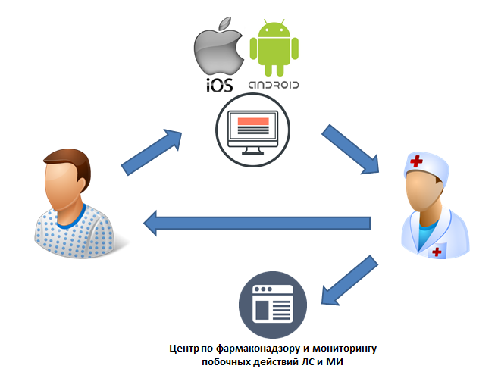

Рисунок 5. Схема сбора данных

На рисунке 5 показано, как данные проходят от мобильного приложения к настольным компьютерам врачей и далее в базу данных локальной внутренней системы. Далее, в зависимости от серьезности случая, отчет направляется в соответствующие органы. Все неблагоприятные события должны храниться в базах данных медицинских организаций в качестве доказательной базы и потенциальных учебных материалов.
Основные этапы разработки и внедрения автоматизированной системы мониторинга побочных действий
Этап I – Организация проекта.
Описание этапа - Разработка стратегии, целей, задач и ожидаемых результатов внедрения автоматизированной системы.
Выполнение этапа:
Планирование бюджета, выбор платформы и ПО. Формирование команды по внедрению (проектной группы).
Этап II – Формирование требований и разработка технического задания.
Описание этапа - Системно-аналитическое обследование объекта автоматизации.
Выполнение этапа:
- Проведен анализ и обработка полученной информации в ходе анкетирования.
- Разработана концептуальная модель данных.
- Разработаны технические задания, в котором определены цели и процессы по разработке мобильного приложения и информационного портала «MedReminder».
Этап III – Дизайн проекта.
Описание этапа - Определение общей функциональной и технической архитектур (Общее описание функциональной и технической архитектур).
Выполнение этапа:
- Разработана логическая модель данных.
- Обоснован выбор программного обеспечения и технической инфраструктуры.
- Разработан предварительный регламент взаимодействия информационных систем.
- Определен состав сущностей области временного хранения (Staging Area) и области обмена данными (Data Exchange Interface).
- Оформлена пояснительная записка к эскизному проекту интерфейсов пользователя (Общее описание интерфейсов ввода и предоставления данных).
Этап IV – Технический проект.
Описание этапа - Определение функциональной и технической архитектур (Описание функциональной архитектуры (включая описание каждой функции, задачи, методов реализации). Описание технической архитектуры (включая описание размещения технических средств, условий эксплуатации, режима функционирования, организации резервного копирования и т.д.)
Выполнение этапа:
- Разработана физическая модель - описание таблиц БД, индексов, секций и других объектов БД.
- Разработаны регламенты взаимодействия информационных систем, включающих описание интерфейсов, периодичности и т.п.
- Спроектированы процессы ETL (Extract, Transform, Load). Подсистема ETL (Extract, Transform, Load) корпоративного хранилища данных обеспечивающие выполнение:
- извлечение данных из внешних систем источников (Extract);
- преобразование (трансформацию) и очистку данных – приведение данных к структурам модели данных и к заданному качеству данных (Transform);
- загрузку данных в область оперативного и постоянного хранения данных хранилища данных (Load).
- Спроектированы интерфейсы пользователя (Описание бизнес-слоя данных, интерфейсов ввода и предоставления данных, разграничения прав доступа).
Этап V – Рабочая документация.
Описание этапа - Разработка рабочей документации на систему и на её части.
Выполнение этапа:
Разработаны документы:
- Ведомость эксплуатационных документов;
- Общее описание системы;
- Технологическая инструкция;
- Руководство пользователя;
- Инструкция по формированию и ведению базы данных (набора данных);
- Каталог базы данных;
- Спецификация;
- Описание программ;
- Текст программы.
Этап VI – Техническая апробация.
Описание этапа - Подготовка объекта автоматизации к вводу системы в действие.
Выполнение этапа:
- Обучение пользователей и администраторов системы.
- Наладка технических и программных средств.
- Настроена система резервного копирования.
- Проведена загрузка исторических данных в систему.
- Запущены процессы извлечения данных из систем-источников).
- Проведены испытания системы на работоспособность и соответствие техническому заданию.
- Устранены неисправности и внесены изменения в документацию в соответствии с протоколом испытаний проведено.
- Разработаны учебные программы и детальные инструкции пользователя по эксплуатации в соответствии с ролью пользователя и комплексом выполняемых задач и проведен курс обучающих семинаров перед внедрением проектов.

3.3 АПРОБАЦИЯ АВТОМАТИЗИРОВАННОЙ СИСТЕМЫ СБОРА ПД ЛС
В исследование на базе Научно-практического центра «Институт неврологии им. С.Кайшибаева» были включены 25 пациентов от 21 до 55 лет и 3 врача.
Всем участникам исследования было установлено мобильное приложение. Установка и использование приложения сопровождалось информированием пациентов и врачей о целях исследования, возможностях приложения и службе фармаконадзора в Казахстане.
В процессе апробации приложения и портала во взаимодействии с пользователями были протестированы функции по основным сценариям:
- Проверить корректность работы обязательных полей.
- Убедиться, что обязательные поля отображаются на экране не так, как необязательные.
- Убедиться, что работа приложения во время запуска/выхода удовлетворяет основным требованиям.
- Убедиться, что приложение переходит в фоновый режим в случае входящего звонка. Для этого вам понадобится еще один телефон.
- Проверить, может ли телефон хранить, принимать и отправлять уведомления во время работы приложения. Для этого вам понадобится другой телефон, с которого можно отправить сообщение на тестируемое устройство с уже запущенным приложением.
- Убедиться, что устройство работает в многозадачном режиме, когда это необходимо.
- Проверить адекватность работы сценариев прокрутки страницы.
- Проверить, присутствует ли надлежащая навигация между важными модулями приложения.
- Проверить наличие сообщений об ошибках, например, сообщения «Ошибка сети. Пожалуйста, попробуйте позже» в случае некорректной работы сети.
- Убедиться, что установленное приложение не препятствует нормальной работе других приложений.
- Проверить, способно ли приложение вернуться в то состояние, в котором оно находилось перед приостановкой (например, жесткая перезагрузка или системный сбой).
- Установка приложения должна проходить без значительных ошибок при условии, что устройство соответствует системным требованиям.
- Убедиться, что автоматический запуск приложения работает корректно.
- Проверить, как приложение работает на всех устройствах поколений 2G, 3G и 4G.
- Выполнить регрессивное тестирование для выявления новых программных ошибок в существующих и уже модифицированных областях системы. Дополнительное проведение всех предыдущих тестов для проверки поведения программы после изменений.
- Убедиться, что существует доступное руководство пользователя.
По результатам апробации выполнены следующие мероприятия:
- Наладка технических и программных средств.
- Настроена система резервного копирования.
- Проведена загрузка исторических данных в систему.
- Запущены процессы извлечения данных из систем-источников).
- Проведены испытания системы на работоспособность.
- Устранены неисправности и внесены изменения в документацию в соответствии с протоколом испытаний проведено.
- Разработаны учебные программы и детальные инструкции пользователя по эксплуатации в соответствии с ролью пользователя и комплексом выполняемых задач и проведен курс обучающих семинаров перед внедрением проектов.

ВЫВОДЫ
Для разработки мобильного приложения и информационного портала были определены цель и задачи проекта, сформирована команда. В план работы команды были включены все стадии жизненного цикла создания мобильного приложения и портала: от выбора платформы для создания, внедрения и последующего мониторинга (описание технических заданий приведены в приложении).
Были рассмотрены различные средства для разработки мобильных приложений и информационного Веб-портала. Были рассмотрены существующие подобные приложения и проанализированы их функции и задачи.
В ходе работы над третьей главой научно-исследовательской работы была разработана структура базы данных будущей системы, которая позволит хранить рабочие данные и сохранять состояние системы. Разработана серверная часть все ее основные модули и алгоритмы, которая позволит производить основные операции с системой.
Были проведено функциональное тестирование всех модулей системы, что позволило убедиться в том, что модульная структура системы соответствует спроектированной спецификации и выполняет свои задачи в соответствии с ожиданиями. Были проведено компонентное тестирование всех модулей системы, что позволило убедиться в том, что каждый компонент системы функционирует в соответствии с ожиданиями. Были проведено интеграционное тестирование всех модулей системы, что позволило убедиться в том, что компоненты системы взаимодействуют друг с другом в соответствии с ожиданиями.
Исследование работоспособности системы и тестирование на соответствие техническому заданию проводилось на базе научно-практического центра «Институт неврологии им. С.Кайшибаева». Результаты тестирования позволили подтвердить, что система готова к внедрению и имеет возможность провести анализ поставленных целей.

ГЛАВА 4. ОЦЕНКА ЭФФЕКТИВНОСТИ ВНЕДРЕНИЯ ИНФОРМАЦИОННЫХ ТЕХНОЛОГИЙ В ДЕЯТЕЛЬНОСТЬ АКТИВНОГО ФАРМАКОНАДЗОРА

4.1 ОЦЕНКА ЭФФЕКТИВНОСТИ МОБИЛЬНОГО ПРИЛОЖЕНИЯ «MEDREMINDER»

С целью определения эффективности автоматизированной системы было проведено исследование на базе филиала КГКП «Алматинский региональный противотуберкулезный диспансер» государственного учреждения УЗ Алматинской области (с. Акши) и Национального научного центра фтизиопульмонологии. Мобильное приложение «MedReminder» было установлено на смартфонах 44 пациентов: 19 пациентов диспансера, 25 пациентов центра. Период наблюдения составил 3 месяца. Распределение пациентов по полу и возрасту показано в таблице 3, 4.

Таблица 3. Распределение пациентов по полу и возрасту
Возраст | Участники исследования, n=44
Возраст | жен | муж | всего | %
21-30 | 2 | 3 | 5 | 12
31-40 | 7 | 15 | 22 | 52
41-50 | 5 | 7 | 12 | 24
51-55 | 2 | 3 | 5 | 12
Всего | 16 | 28 | 44 | 100

Таблица 4. Распределение пациентов по полу и возрасту по медицинским организациям
Возраст | Группа диспансера, n=19 |  |  |  | Группа центра, n=25
Возраст | жен | муж | всего | % | жен | муж | всего | %
21-30 | 1 | 1 | 2 | 8 | 1 | 2 | 3 | 12
31-40 | 3 | 7 | 10 | 59 | 4 | 8 | 12 | 48
41-50 | 2 | 2 | 4 | 24 | 3 | 5 | 8 | 32
51-55 | 2 | 1 | 3 | 9 | 0 | 2 | 2 | 8
Всего | 8 | 11 | 19 | 100 | 8 | 17 | 25 | 100

Оценка приложения.
Оценку приложения в 1-3 балла выставили - 10 пользователей.
Оценку 4-5 баллов выставили - 34 пользователей.

Retention Rate (уровень удержания пользователей в приложении).
1DR = X₁ / Z, где X₁ - количество пользователей, запустивших приложение на следующий день, Z - общее количество установивших. 1DR составило …, что свидетельствовало о том, что пользователей что-то не устраивает в вашем приложении. Чаще всего плохой «1-day retention» говорит о проблемах с интерфейсом: он может быть неудобен и/или непонятен, это первое, чем нужно заняться для исправления ситуации. Ведь если пользователь не вернулся на следующий день, то с высокой вероятностью не вернётся совсем. Так что повышение значения этой метрики - одна из важнейших задач после выкладывания приложения.
7DR = X₇ / Z, где X₇ - количество пользователей, запустивших приложение на седьмой день, Z - общее количество установивших. Если этот показатель ниже «1-day retention», значит пора сесть и проанализировать, что пользователей может не устраивать после более продолжительного, недельного знакомства с приложением. Возможно, стоит пересмотреть подход к use cases.
28DR = X₂₈ / Z, где X₂₈ - количество пользователей, запустивших приложение на седьмой день, Z - общее количество установивших. Все три метрики снимались ежедневно, при каждом запуске приложения сравнивалась текущая дата и дата установки. Если даже месяц спустя люди возвращаются к вашему продукту, то это говорит о том, что он их «зацепил». Уменьшение значения этой метрики по сравнению с предыдущей свидетельствует о каких-то глубоких, неявных, стратегических недостатках.
DAU/WAU/MAU (показатели определяющие масштаб проекта, активность аудитории в разных временных периодах).
- DAU – количество уникальных пользователей, которые заходили в приложение в конкретный день.
- WAU – количество уникальных пользователей, которые заходили в приложение в конкретную неделю.
- MAU – количество уникальных пользователей, которые заходили в приложение в конкретный месяц.
Производная метрика Sticky Factor = DAU/WAU или DAU/MAU. Её название можно перевести как «степень липкости». Она характеризует регулярность использования вашего приложения в течение недели или месяца, то есть позволяет оценить, насколько людям нравится ваше приложение на основании частоты использования. Если все пользователи будут запускать программу каждый день, то DAU будет равен и WAU, и MAU, а их отношение будет равно 100%. Но так не бывает, и потому Sticky Factor позволяет оценить, насколько часто люди обращаются к вашему приложению в течение недели или месяца. Логично, что снижение этих показателей - неприятный сигнал, говорящий об охлаждении аудитории.
Session Length (продолжительность взаимодействия пользователя с приложением).
Применительно к сессиям снимается обычно две метрики:
Общее количество сессий за период.
Средняя продолжительность сессии (Average Session Length, ASL): среднее арифметическое всех длин сессий за некоторый временной интервал. Вычисляется по формуле:
ASL = T / N, где T - суммарная продолжительность сессий за период, N - общее количество сессий за тот же период.
Эта метрика может свидетельствовать о том, насколько интересно пользователю проводить время в приложении. То есть это косвенный критерий качества.
Разработанная методика пригодна к непосредственному использованию в практике ориентированного на пользователя и оценки применения мобильного приложения «MedReminder», оценки приложения пользователями свидетельствует о выявлении основных проблемах таких как например «зоны дефицита» с точки зрения дизайна пользовательского интерфейса, ведущие к снижению удовлетворенности пользователей и нарастанию психофизиологической напряженности деятельности, что является основной для проектирования более эргономичных мобильных приложений.

4.2 ОПРЕДЕЛЕНИЕ ЭФФЕКТИВНОСТИ АВТОМАТИЗИРОВАННОЙ СИСТЕМЫ

С целью изучения информированности по вопросам безопасности лекарств и фармаконадзора было проведено анкетирование врачей и пациентов. В исследовании, которое проводилось в 2017-2018гг, приняли участие 229 респондентов: 75 врачей, 142 пациента медицинских организаций г. Алматы.
Исследование включало анкетирование пациентов двух групп:
- первая группа, 67 пациентов – с использованием мобильного приложения;
- вторая контрольная группа, 75 пациентов - без использования мобильного приложения.
Респонденты из числа врачей также были разделены на две группы:
- первая группа - 35 врачей использовали мобильное приложение;
- вторая контрольная группа - 40 врачей не использовали мобильное приложение.
Группам пациентов и врачей, использовавшим мобильное приложение, анкета предъявлялась в печатном виде два раза: непосредственно до начала использования приложения и через месяц после начала исследования. Установка и использование приложения сопровождалось информированием пациентов и врачей о фармаконадзоре.
Группам, не использовавшим приложение, анкета предъявлялась в печатном виде один раз. Обе группы респондентов не имели ограничений по времени ее заполнения.
Для исследования была разработана анкета для врачей (Приложение К), с 15 вопросами, позволяющими оценить базовые знания по ключевым вопросам работы системы фармаконадзора. Анкетирование врачей проводилось в стационарах и поликлиниках.
Анкета для пациентов содержала 10 вопросов и варианты ответов к ним, а также поля, для внесения дополнительной информации непосредственно самим участником анкетирования (Приложение Л).
С целью обработки результатов анкетирования была сформирована электронная база, в которую вносились сведения из анкет. Анализ результатов опроса проводился с использованием методов описательной статистики и применением пакета программ Microsoft Excel 2010. Результаты представлены в виде среднего значения и стандартного отклонения (μ±σ), абсолютных значений и процентного соотношения величин.
Результаты анкетирования пациентов
Характеристика групп пациентов по полу, возрасту и уровню образованию представлена в таблице 5 и на рисунке 6.

Таблица 5. Распределение пациентов по полу и возрасту
Возраст | Группа с приложением, n=67 |  |  |  | Контрольная группа, n=75 |  |  |  | Всего принимало участие, n=142
Возраст | жен | муж | всего | % | жен | муж | всего | % | жен | муж | всего | %
21-30 | 2 | 4 | 6 | 9 | 4 | 3 | 7 | 9 | 6 | 7 | 13 | 9
31-40 | 13 | 17 | 30 | 45 | 20 | 16 | 36 | 48 | 33 | 33 | 66 | 47
41-50 | 10 | 8 | 18 | 27 | 11 | 10 | 21 | 28 | 21 | 18 | 39 | 27
51-55 | 7 | 6 | 13 | 19 | 6 | 5 | 11 | 15 | 13 | 11 | 24 | 17
Всего | 32 | 35 | 67 | 100 | 41 | 34 | 75 | 100 | 73 | 69 | 142 | 100

Уровень образования испытуемой группы, n=67 | Уровень образования контрольной группы, n=75

Рисунок 6. Уровень образования пациентов

Анализ ответов респондентов на вопрос «Читаете ли Вы инструкцию по медицинскому применению лекарственного препарата перед его приемом?» показал, что мнения контрольной группы и исследуемой группы до применения мобильного приложения более сопоставимы и больший процент ответов в этих группах составил 41 и 37% - «Иногда». После работы с приложением процент ответов «Всегда» в исследуемой группе увеличился до 48% (рис. 7).

Рисунок 7. Результаты анкетирования пациентов

Ответы респондентов на вопрос «Соблюдаете ли Вы предписание врача по приему лекарственного препарата (кратность приема)?» также показал, что мнения контрольной группы и исследуемой группы до применения мобильного приложения зарегистрированы в среднем в пределах 30%. После работы с приложением процент определенного положительного ответа «Да» в исследуемой группе увеличился до 52% (рис. 8).

Рисунок 8. Результаты анкетирования пациентов

Анализ ответов респондентов на вопрос «Соблюдаете ли Вы предписание врача по приему лекарственного препарата (способ применения: до еды, после еды)?» показал, что процент ответов в контрольной группе и исследуемой группе до применения мобильного составил «Не всегда» составил 41 и 37%; «Как получится» - 34 и 33%. После работы с приложением определенный положительный ответ «Да» в исследуемой группе увеличился до 43% (рис. 9).

Рисунок 9. Результаты анкетирования пациентов

Ответы респондентов исследуемой группы после работы с приложением на вопрос «Забываете ли Вы принимать препараты в нужное время?» показал динамику в сторону увеличения с 28% до 46% (рис. 10).

Рисунок 10. Результаты анкетирования пациентов

Анализ ответов респондентов на вопрос «Сталкивались ли Вы с побочной реакцией на лекарственный препарат?» количество положительных ответов после работы с приложением увеличилось с 22 до 31% (рис. 11).

Рисунок 11. Результаты анкетирования пациентов

Анализ ответов респондентов на вопрос «Кто, по Вашему мнению, должен сообщать о побочном действии на лекарственный препарат?» свидетельствуют о недостаточном уровне осведомленности пациентов по проблеме безопасности фармакотерапии, которая повышается после применения мобильного приложения (рис. 12).

Рисунок 12. Результаты анкетирования пациентов

Ответы на вопрос «Считаете ли вы, что пациенты должны участвовать в сообщениях о побочных эффектах лекарственных препаратов?» продемонстрировали высокую заинтересованность в обоих группах и составили от 44 до 53% (рис. 13).

Рисунок 13. Результаты анкетирования пациентов

Анализ ответов респондентов на вопрос, «Какие средства связи для сообщения о побочном действии на лекарственный препарат Вы предпочитаете?» показал, что из всех средств связи большинство пациентов в контрольной группе предпочитают устное сообщение по телефону (36%), в исследуемой группе до использования приложения - 57.%, после использования приложения - 66% (рис. 14).

Рисунок 14. Результаты анкетирования пациентов

В целом результаты анкетирования демонстрируют недостаточный уровень осведомленности пациентов и высокий уровень заинтересованности в вопросах безопасности фармакотерапии.

Результаты анкетирования врачей
Характеристика групп врачей-респондентов по полу, возрасту, уровню образования и опыту работы представлены в таблице 6 и рисунках 15 и 16.

Таблица 6. Распределение респондентов из числа врачей по полу и возрасту
Возраст | Группа с приложением, n=35 |  |  |  | Контрольная группа, n=40 |  |  |  | Всего принимало участие, n=75
Возраст | жен | муж | всего | % | жен | муж | всего | % | жен | муж | всего | %
30-40 | 3 | 2 | 5 | 14 | 2 | 2 | 4 | 10 | 5 | 4 | 9 | 12
41-50 | 10 | 7 | 17 | 49 | 12 | 9 | 21 | 52 | 22 | 16 | 38 | 50
51-60 | 13 | 5 | 13 | 37 | 9 | 6 | 15 | 38 | 22 | 11 | 28 | 38
Всего | 26 | 14 | 35 | 100 | 23 | 17 | 40 | 100 | 49 | 31 | 75 | 100

Рисунок 15. Уровень образования врачей-респондентов

Рисунок 16. Опыт работы по специальности врачей-респондентов

В таблице 7 представим результаты анкетирования врачей.

Таблица 7. Результаты анкетирования врачей

Вопрос анкеты | Исследуемая группа |  | Контрольная группа
Вопрос анкеты | до использования  мобильного приложения | после исп. моб. приложения и портала | Контрольная группа
Какое из нижеперечисленных определений, по Вашему мнению, наиболее полно и точно характеризует понятие фармаконадзора лекарственных средств:
система наблюдения, анализа и оценки информации о безопасности зарегистрированных лекарственных средств (правильный ответ %) | 3/8% | 35/100% | 2/5%
система наблюдения за пациентами, принимающими зарегистрированные лекарственные средства. | 17/49% |  | 17/42%
система, определяющая эффективность лекарственных средств зарегистрированных лекарственных средств. | 15/43% |  | 21/53%
Интерпретация: В целом врачи плохо информированы о системе фармаконадзора. Информированность улучшилась после использования мобильного приложения и работы с порталом.

Какое из ниже перечисленных определений, по Вашему мнению, наиболее полно и точно характеризует термин побочная реакция (побочное действие):
реакция организма, связанная с применением лекарственного препарата и предполагающая наличие, как минимум, возможной взаимосвязи с применением подозреваемого лекарственного препарата (правильный ответ) | 18/51% | 35/100% | 21/53%
любой эффект ЛС, развивающийся при использовании его у человека в повышенных дозах и обусловленный его физико-химическими свойствами активного вещества. | 17/49% |  | 19/47%
Интерпретация: В целом врачи плохо информированы о системе фармаконадзора. Информированность улучшилась после использования мобильного приложения и работы с порталом.

Выберите, по Вашему мнению, какая из ниже перечисленных организацией является уполномоченной по мониторингу безопасности лекарственных средств?
Комитет контроля медицинской и фармацевтической деятельности МЗ РК | 17/49% |  | 21/53%
РГП на ПХВ «НЦЭЛС, ИМН и МТ» (правильный твет) | 15/43% | 35/100% | 17/42%
МЗ РК | 3/8% |  | 2/5%
Интерпретация: В целом врачи плохо информированы о системе фармаконадзора. Информированность улучшилась после использования мобильного приложения и работы с порталом.

Кто, по Вашему мнению, должен сообщать о побочном действии на лекарственный препарат?
Врач | 17/49% |  | 19/47%
Медсестра

Фармацевт

Фармацевтическая компания | 18/51% |  | 21/53%
все перечисленные (правильный ответ) |  | 35/100%
Интерпретация: В целом врачи плохо информированы о системе фармаконадзора. Информированность улучшилась после использования мобильного приложения и работы с порталом.

Сталкивались ли Вы в своей практике с информацией о побочном действии на лекарственный препарат от пациента?
Да | 35/100% | 35/100% | 40/100%
Нет

Интерпретация: Все группы респондентов отмечают, что сталкивались в своей практике с информацией о побочном действии.

Укажите проблемы\барьеры, с которыми Вы столкнулись при заполнении отчетности
Недостаточно информации для оформления сообщения | 2/6% |  | 4/10%
Форма отчетности слишком сложна для заполнения | 7/20% | 8/23% | 10/25%
Я не знаю, как и куда сообщать эту информацию | 2/6% |  | 2/5%
Я боюсь юридической ответственности за сообщенное неблагоприятное событие. | 7/20% |  | 8/20%
Нет мотивации оформлять сообщение | 7/20% | 11/31% | 6/15%
Другое | 10/28% | 16/46% | 10/25%
Интерпретация: В целом врачи плохо информированы о системе фармаконадзора. Информированность улучшилась после использования мобильного приложения и работы с порталом.

В таблице 8 представим результаты анкетирования врачей с использованием шкалы Лайкерта.

Таблица 8. Результаты анкетирования врачей с использованием шкалы Лайкерта (Likert scale)

Вопрос |  | до исп. моб. приложения |  |  | после исп. моб. приложения |  |  | контрольная группа
Сообщение о неблагоприятных событиях является частью обязанности специалиста здравоохранения (медицинского работника) | оценка в баллах | n=35 | % | баллы | n=35 | % | баллы | n=40 | % | баллы
Полностью согласен | 5 |  |  |  | 20 | 57 | 285
Согласен | 4 | 30 | 86 | 344 | 17 | 43 | 172 | 37 | 92 | 368
Затрудняюсь ответить | 3 | 5 | 14 | 42 |  |  |  | 3 | 8 | 24
Не согласен | 2
Полностью не согласен | 1
сумма баллов |  |  |  | 386 |  |  | 457 |  |  | 392
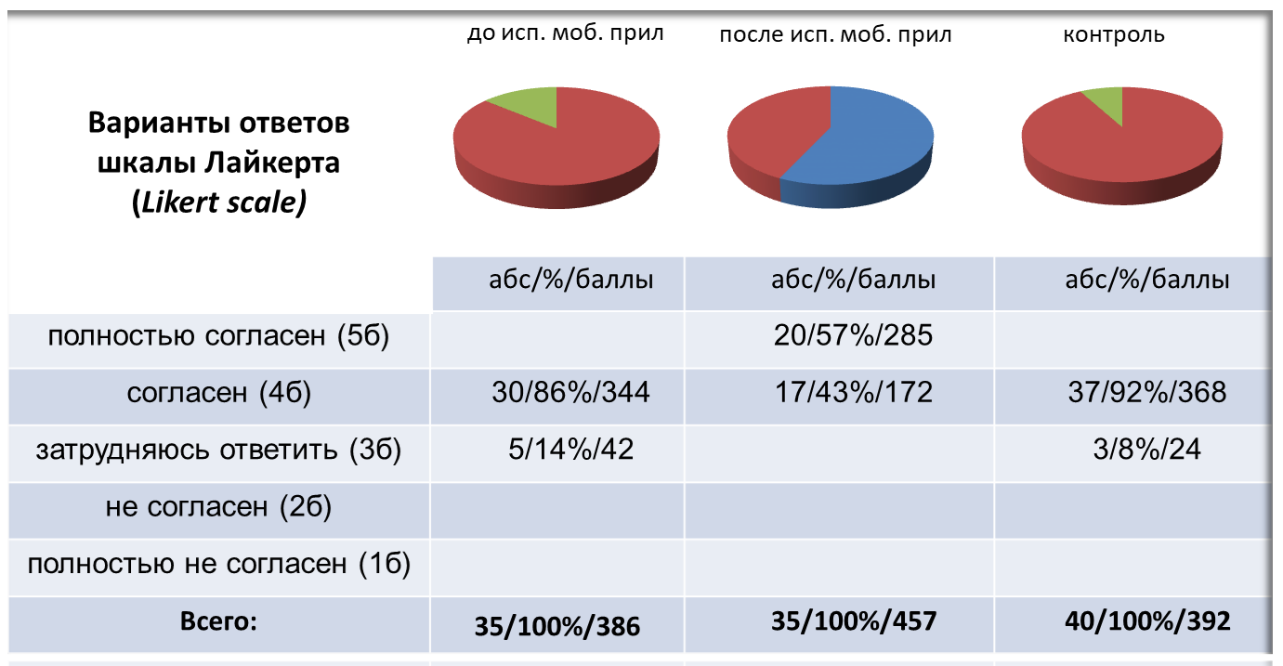
Вопрос |  | до исп. моб. приложения |  |  | после исп. моб. приложения |  |  | контрольная группа
Считаете ли вы, что потребители должны самостоятельно участвовать в сообщениях о побочных эффектах лекарственных препаратов? | оценка в баллах | n=35 | % | баллы | n=35 | % | баллы | n=40 | % | баллы
Полностью согласен | 5 |  |  |  | 16 | 46 | 230
Согласен | 4 | 29 | 83 | 332 | 19 | 54 | 216 | 35 | 87 | 348
Затрудняюсь ответить | 3 | 6 | 7 | 21 |  |  |  | 5 | 13 | 39
Не согласен | 2
Полностью не согласен | 1
сумма баллов |  |  |  | 353 |  |  | 446 |  |  | 387
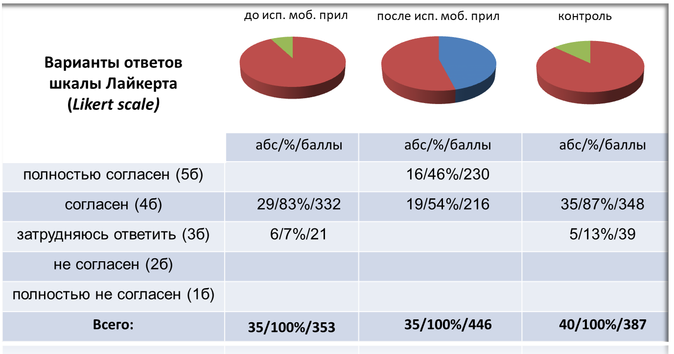
Вопрос |  | до исп. моб. приложения |  |  | после исп. моб. приложения |  |  | контрольная группа
Сообщение о неблагоприятных событиях важно, чтобы показать пациентам, что их проблемы воспринимаются всерьез | оценка в баллах | n=35 | % | баллы | n=35 | % | баллы | n=40 | % | баллы
Полностью согласен | 5 |  |  |  | 16 | 46 | 230
Согласен | 4 | 27 | 77 | 308 | 19 | 54 | 216 | 32 | 80 | 320
Затрудняюсь ответить | 3 | 8 | 23 | 69 |  |  |  | 8 | 20 | 60
Не согласен | 2
Полностью не согласен | 1
сумма баллов |  |  |  | 377 |  |  | 446 |  |  | 380
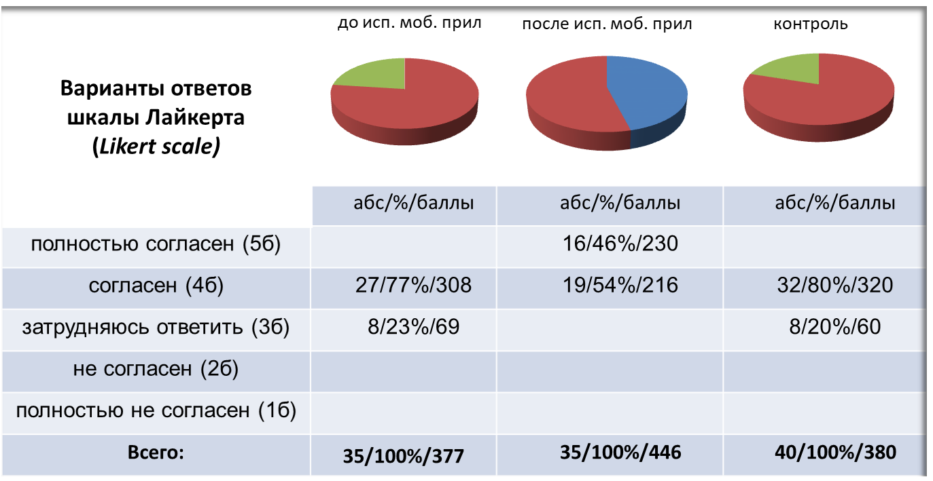

Вопрос |  | до исп. моб. приложения |  |  | после исп. моб. приложения |  |  | контрольная группа
Есть ли необходимость предупреждения пациентов о возможные побочные действия при назначении врачом лекарственных препаратов? | оценка в баллах | n=35 | % | баллы | n=35 | % | баллы | n=40 | % | баллы
Полностью согласен | 5 | 31 | 88 | 440 | 31 | 88 | 440 | 36 | 90 | 450
Согласен | 4 | 4 | 12 | 48 | 4 | 12 | 48 | 4 | 10 | 40
Затрудняюсь ответить | 3
Не согласен | 2
Полностью не согласен | 1
сумма баллов |  |  |  | 488 |  |  | 488 |  |  | 490
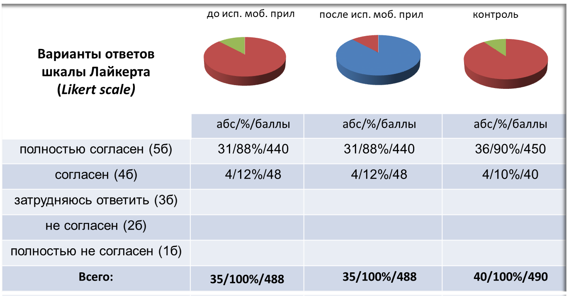

Вопрос |  | до исп. моб. приложения |  |  | после исп. моб. приложения |  |  | контрольная группа
Считаете ли Вы важной информацию о фармаконадзоре? | оценка в баллах | n=35 | % | баллы | n=35 | % | баллы | n=40 | % | баллы
Полностью согласен | 5 |  |  |  | 17 | 49 | 245
Согласен | 4 | 29 | 83 | 332 | 15 | 43 | 172 | 38 | 95 | 380
Затрудняюсь ответить | 3 | 6 | 17 | 51 | 3 | 8 | 24 | 2 | 5 | 15
Не согласен | 2
Полностью не согласен | 1
сумма баллов |  |  |  | 383 |  |  | 441 |  |  | 395
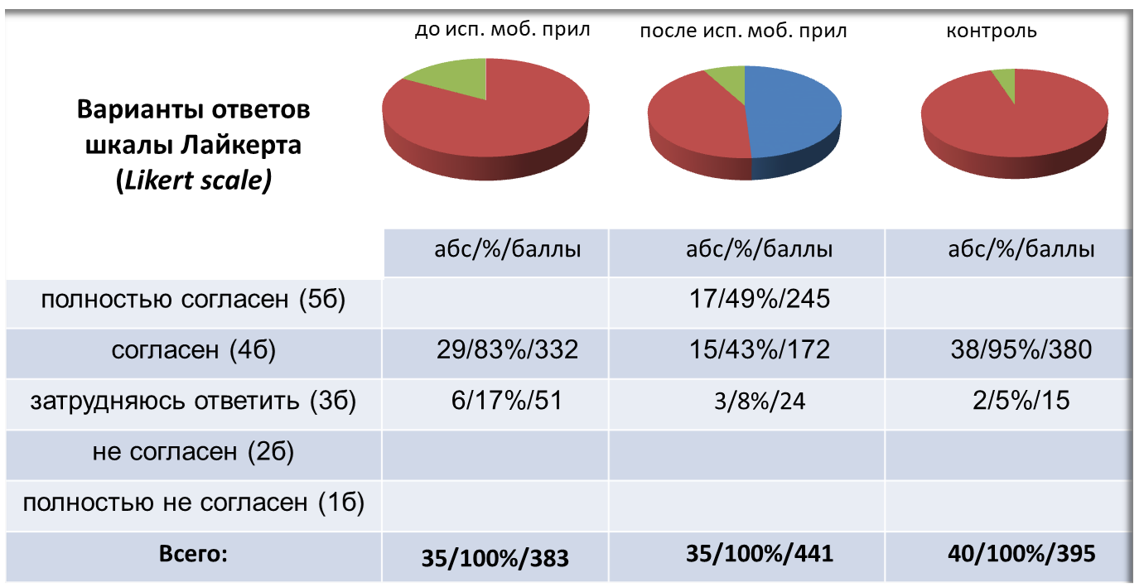

Вопрос |  | до исп. моб. приложения |  |  | после исп. моб. приложения |  |  | контрольная группа
Есть ли необходимость получения информации о фармаконадзоре в виде конференций, семинаров, визитов медицинских представителей? | оценка в баллах | n=35 | % | баллы | n=35 | % | баллы | n=40 | % | баллы
Полностью согласен | 5 |  |  |  | 12 | 34 | 170
Согласен | 4 | 33 | 94 | 376 | 21 | 60 | 240 | 38 | 95 | 380
Затрудняюсь ответить | 3 | 2 | 8 | 24 | 2 | 6 | 18 | 2 | 5 | 15
Не согласен | 2
Полностью не согласен | 1
сумма баллов |  |  |  | 400 |  |  | 428 |  |  | 395
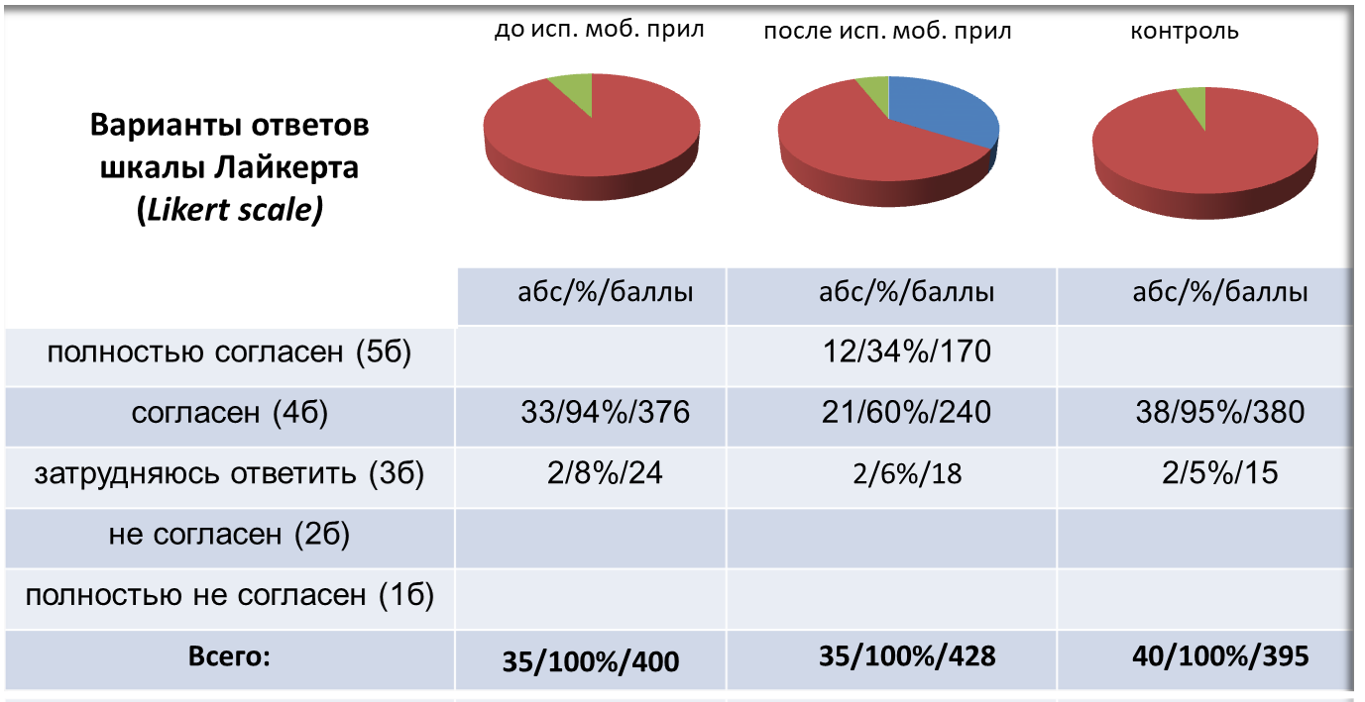

Полученные данные свидетельствуют о недостаточном уровне осведомленности врачей по проблеме безопасности фармакотерапии и о системе репортирования о нежелательных реакциях на лекарственные средства.
Низкий уровень регистрации сведений о выявленных нежелательных реакциях связан, врачи связывают с отсутствием информации о нежелательных реакциях, дефицитом времени, в отдельных случаях с боязнью административных мер.
Анализ ответов исследуемой группы до и после использования мобильного приложения демонстрирует повышение уровня информированности врачей о системе фармаконадзора и необходимости обучения работников системы здравоохранения.
В процессе исследования с лечащими врачами проводили интервью на предмет выявления преимуществ и недостатков мобильного приложения.
В интервью лечащие врачи отмечали, что регулярный отчет пациентов о самочувствии своевременно информировал, о течении заболевания и позволял внести соответствующие коррективы сразу по выявлении побочных реакций. В целом настороженность в отношении своевременного выявления побочных реакций в ходе лечения повысилась, особенно при амбулаторном лечении пациентов, что связано с тем, что при отсроченном обследовании и наблюдении пациент забывает или не придает значения эпизодам плохого самочувствия.

4.3 ПРОБЛЕМА ПРИВЕРЖЕННОСТИ В СОВРЕМЕННОЙ МЕДИЦИНЕ

Результаты многочисленных работ выявили ряд фактов и особенностей рассматриваемой проблемы.
Во-первых, отмечено большое многообразие терминов по теме приверженности, что свидетельствует о ее многозначности. Во-вторых, выявлено очень большое количество факторов, оказывающих влияние на приверженность лечению, что существенно усложняет задачи по решению этой проблемы. В-третьих, до сих пор так и не найдены метод “золотого стандарта” диагностики и универсальная стратегия повышения приверженности лечению.
За последние 30 лет ряд исследователей, в принципе, отмечает отсутствие заметного прогресса в исследовании проблемы приверженности и малую эффективность большинства предложенных способов по ее улучшению. Таким образом, целый ряд вопросов по проблеме приверженности в настоящее время выглядят нерешенными.
Появляются различные уточняющие эпитеты, отражающие различные аспекты основного понятия:
- намеренная (intentional) - сознательное невыполнение рекомендаций врача, отказ от лечения, и непреднамеренная (unintentional) - как правило, связанная с забывчивостью - приверженность, точнее, неприверженность;
- потенциальная - готовность пациента выполнять назначения врача, и фактическая - реальное следование ВР;
- устойчивые словосочетания: приверженность белого халата - повышение приверженности лечению перед визитом к врачу, “здоровая” приверженность - характеризует модель поведения, свойственную человеку, который самостоятельно стремится к здоровому образу жизни и выполнению всех рекомендаций по улучшению здоровья [2], [4], [6].
Следует отметить, что метода “золотого стандарта” для диагностики приверженности к лечению до сих пор не существует — ни один из предлагаемых в настоящее время способов не является абсолютно надежным. Все методы подразделяются на прямые — измерение концентраций препаратов и их метаболитов в различных биологических средах: моча, кровь, слюна и др. Эти методы сложно применимы в рутинной клинической практике, дороги, к тому же, в связи с целым рядом этических и правовых моментов, доступны к использованию только в рамках клинических исследований, в которых получено согласие пациента на забор у него биологического материала. К косвенным способам оценки приверженности относятся анкетирование и опрос больных, оценка дневников самоконтроля пациентов, подсчет использованного препарата, учет выписанных и реализованных рецептов, оценка различных физиологических маркеров и клинического ответа пациентов, использование различных электронных устройств, начиная от встроенных электронных “чипов” в упаковки препарата и заканчивая современными системами мониторинга приема лекарственных препаратов, состоящих из принимаемого внутрь микросенсора, который активируется в желудочном соке, и наружного датчика, регистрирующего сигналы микросенсора [12], [13].
Последние методы хотя и обладают большей объективностью результатов, однако очень дороги и пока не находят широкого применения в рутинной клинической практике.
Многофакторность приверженности Сложность решения вопросов, связанных с приверженностью лечению, может объясняться многофакторностью данной проблемы: по данным ВОЗ определено >250 факторов, в той или иной степени влияющих на соблюдение больными ВР.
Согласно классификации ВОЗ эти факторы подразделяют на 5 групп: факторы, связанные с пациентами, факторы, связанные с врачами и организацией системы здравоохранения, факторы лекарственной терапии, факторы заболевания и группа социально-экономических факторов [1]. Наиболее хорошо изученной является группа факторов, связанных с пациентами. Однако в результатах многочисленных исследований единообразие данных по данному вопросу отсутствует. Возможными факторами плохой приверженности выполнению ВР разные авторы называют молодой и старческий возраст, мужской пол, низкий уровень доходов, курение, забывчивость, недоверие к врачу, неверие в успех терапии и др. [14]. По мнению других авторов в настоящее время все большее влияние приобретают факторы, связанные с врачами и организацией системы здравоохранения. Бесспорно и значительное влияние группы факторов фармакотерапии [14], [15]. Врачи не всегда назначают лекарственные препараты согласно клиническим рекомендациям (КР) или отменяют препараты с доказанным действием, назначенные в других медицинских учреждениях; нередко инертны в достижении целевых уровней показателей эффективности проводимой терапии, часто без инициативны в выявлении, определении и регистрации нежелательных явлений лекарственного лечения; не следуют положениям официальных инструкций к лекарственным средствам; иногда рекомендуют медикаментозные препараты с недоказанной эффективностью или относящиеся к III классу КР, что соответствует вреду и/или отсутствию пользы от назначения такого лекарственного средства.
В таких случаях хорошая приверженность пациента выполнению ВР будет скорее во вред, чем во благо его здоровью. Таким образом, проявляется неразрывная связь проблемы приверженности терапии с вопросами качества этой терапии.
В данном исследовании было предпринято изучение комплаентности с использованием мобильного приложения.
В исследование по формированию приверженности пациентов проводимому лечению на базе Научно-практического центра «Институт неврологии им. С.Кайшибаева» были включены 45 пациентов от 20 до 50 лет и их лечащие врачи.
Критериями отбора пациентов служили: верифицированный диагноз, наличие в полном объеме результатов лабораторных и инструментальных, получение медикаментозной терапии не менее одного месяца до начала исследования; наличие информированного согласия на исследование.
Исследование включало наблюдение за двумя группами пациентов:
- первая группа, 25 пациентов – с использованием мобильного приложения;
- вторая контрольная группа, 20 пациентов - без использования мобильного приложения.
Распределение пациентов по полу и возрасту показано в таблице 9.

Таблица 9. Распределение пациентов по полу и возрасту
Возраст | Группа с приложением, n=25 |  |  |  | Контрольная группа, n=20 |  |  |  | Всего принимало участие, n=45
Возраст | жен | муж | всего | % | жен | муж | всего | % | жен | муж | всего | %
21-30 | 0 | 1 | 1 | 4 | 0 | 0 | 0 | 0 | 0 | 1 | 1 | 2
31-40 | 6 | 2 | 8 | 32 | 5 | 3 | 8 | 40 | 11 | 5 | 18 | 40
41-50 | 5 | 3 | 8 | 32 | 4 | 2 | 6 | 30 | 9 | 5 | 12 | 27
51-55 | 5 | 3 | 8 | 32 | 4 | 2 | 6 | 30 | 9 | 5 | 14 | 31
Всего | 16 | 9 | 25 | 100 | 13 | 7 | 20 | 100 | 29 | 16 | 45 | 100

Все пациенты подвергались специальному опросу, анкетированию, учитывались данные клиник-лабораторных и инструментальных исследований.
В процессе опроса и анкетирования устанавливались следующие данные, не связанные с заболеванием: пол, возраст, семейное положение, место проживания, образование, профессиональная деятельность, наличие опыта длительного приема лекарственных препаратов в случае хронических заболеваний в анамнезе.
Каждому пациенту-участнику исследования был присвоен уникальный двузначный номер, что соответствует порядковому номеру пациента в центре. В исследовательском центре велся Регистр всех включенных в исследование пациентов, в который должны вноситься номер пациента, дата включения в исследование и другие сведения. Пациентам исследуемой группы и лечащим врачам было установлено мобильное приложение. Установка и использование приложения сопровождалось информированием пациентов и врачей о целях исследования, возможностях приложения и службе фармаконадзора в Казахстане.
Обе группы пациентов во время очередного посещения врача заполняли анкету, включающую тест Мориски-Грина [84].
Шкала комплаентности Мориски-Грин - клинико-психологическая тестовая методика, традиционно используется для предварительной оценки комплаентности и скринигового выявления недостаточно комплаентных больных в рутинной врачебной практике и включает 4 вопроса:
1. Вы когда-нибудь забывали принять препараты? («Да» - 0 баллов, «Нет» - 1 балл);
2. Относитесь ли Вы иногда невнимательно к часам приема ЛС? («Да» - 0 баллов, «Нет» - 1 балл);
3. Пропускаете ли Вы прием препаратов, если чувствуете себя хорошо? («Да» - 0 баллов, «Нет» - 1 балл);
4. Если Вы чувствуете себя плохо после приема ЛС, пропускаете ли Вы следующий прием? («Да» - 0 баллов, «Нет» - 1 балл).
На смартфоны первой исследуемой группы было установлено мобильное приложение «MedReminder», которое напоминало время приема лекарственного препарата, назначенное лечащим врачом. Испытуемый ежедневно по напоминанию мобильного приложения отправлял отчет о самочувствии и реакции на препарат, отчет поступал на почтовый адрес электронного портала, который в свою очередь направлял отчет лечащему врачу. Период наблюдения составил 3 месяца, в течение которого каждый испытуемый согласно протоколу исследования посетил лечащего врача не менее 3 раз:
- первый визит – осмотр врача, ознакомление с научно-исследовательской программой, включение в исследование, подписание информированного согласия и согласия на обработку персональных данных.
- в следующие визиты через 10-14 дней - проводилась оценка состояния пациента лечащим врачом, при необходимости коррекция лечения, опрос участника согласно опроснику Morisky-Green.
Информация полученная врачом о состоянии здоровья пациента отражалась в медицинской карте пациента. При анализе клинико-анамнестических данных учитывались следующие признаки: длительность приема лекарственных препаратов, количество принимаемых таблеток в сутки, связь с приемом пищи.
В процессе исследования с лечащими врачами проводили интервью на предмет выявления и устранения технических сбоев, преимуществ и недостатков мобильного приложения.
Интерпретация
Низкая приверженность была определена как ответ «да» на 1 или более вопроса. Высокая приверженность была определена как «нет» на каждый вопрос.
Комплаентными (приверженными) считались пациенты набравшие 4 балла. Пациенты, набравшие 2 балла и менее считались неприверженными. Пациенты, набравшие 3 балла, считались недостаточно приверженными и распределялись в группу риска по развитию неприверженности.
Приверженность пациента к лечению определялась как степень следования медицинским рекомендациям по изменению образа жизни, регулярное посещение врача и прием назначенных лекарственных препаратов.

Таблица 10. Результаты тестирования пациентов
по методике Мориски-Грин
Исследуемая группа, n -25 |  |  |  | Контрольная группа, n -20
1 визит | 2 визит | 3 визит | p | 1 визит | 2 визит | 3 визит | p
1,8+0,9 | 2,5+0,1 | 3,9+0,2 | <0,05 | 1,9+0,8 | 2,0+0,3 | 2,9+0,2 | <0,05

На фоне лечения отмечено достоверное повышение приверженности в обеих группах пациентов. В исследуемой группе отмечено более выраженное изменение ответов.

ВЫВОДЫ
Полученные данные свидетельствуют о недостаточном уровне осведомленности врачей по проблеме безопасности фармакотерапии и о системе репортирования о нежелательных реакциях на лекарственные средства.
Низкий уровень регистрации сведений о выявленных нежелательных реакциях связан, врачи связывают с отсутствием информации о нежелательных реакциях, дефицитом времени, в отдельных случаях с боязнью административных мер.
Анализ ответов исследуемой группы до и после использования мобильного приложения демонстрирует повышение уровня информированности врачей о системе фармаконадзора и необходимости обучения работников системы здравоохранения.
Сравнительное исследование 2-х групп врачей и 2-х групп пациентов показывает, что использование системы позволяет не только информировать, но и повысить вовлечение врачей и пациентов в систему фармаконадзора.
В целом, полученные данные свидетельствуют о недостаточном уровне осведомленности врачей и пациентов о проблеме безопасности фармакотерапии и необходимости образовательных мероприятий среди врачей и пациентов по вопросам фармаконадзора.
Оценен вклад мобильного приложения в формирование приверженности лечения у пациентов. Анализ результатов и интервью врачей показали, что в процессе исследования пациенты, использовавшие приложение, стали более исполнительными в соблюдении режим приема препаратов, предписаний лечащего врача и отправке данных о самочувствии, что позволяет сделать вывод о формировании приверженности к лечению и повышении ответственности пациентов.

ЗАКЛЮЧЕНИЕ

Историю развития системы фармаконадзора и мониторинга побочных действий лекарственных средств в республике можно разделить на два этапа:
- Период с 2005 года до 2008 года рассматривается как период становления и развития системы мониторинга ПДЛС в нашей стране.
- Начиная с начала 2009 года начался новый этап развития фармаконадзора, который направлен на совершенствование и гармонизацию требований нормативно-правовых документов в контроле безопасности лекарственных средств.
Проблема системы мониторинга безопасности ЛС в Казахстане – низкая активность работников практического здравоохранения в предоставлении спонтанных сообщений.
Проблема – недостаточное понимание роли пациентов и потребителей ЛС (отсутствие потребительской отчетности)
Проблема – отсутствие интегрированной информационной системы для всех участников мониторинга побочных действий
В настоящее время во все возрастающем числе стран например, Австралии, Канаде, Дании, Нидерландах, Швеции, Великобритании, и США, пациенты/потребители все активнее участвуют в фармаконадзоре, особенно когда речь идет о передаче информации о безрецептурных ЛП.
Анализ состояния мониторинга сбора ПД ЛС в РК и других странах показал, что существующие системы информирования о побочных действиях лекарственных средств включающие предоставление информации от медицинских, фармацевтических работников и производителей ЛС в виде карт-сообщений свидетельствуют об отсутствии тесного и эффективного сотрудничества между участниками системы ФН (МЗ РК, медицинскими и фармацевтическими учреждениями, ассоциациями, СМИ, пациентами и др.).
Современный уровень состояния общества и экономики характеризуется динамичным развитием и внедрением новых информационных технологий во все сферы деятельности. Информатизация как процесс внедрения новых информационных технологий, средств сбора, передачи, хранения и обработки информации является необходимым условием и одним из основных направлений Государственной программы «Цифровой Казахстан».
Формирование единого информационного пространства, обеспечение органов уполномоченных органов достоверной и оперативной информацией требуют перехода на новый уровень организации работы в этом направлении.
Цель исследования:
Разработать и апробировать методологию централизованной автоматизированной системы мониторинга побочных действий лекарственных средств в Республике Казахстан.
Задачи исследования:
- Провести анализ существующей практики мониторинга ПД ЛС, определение проблем и направлений повышения качества мониторинга.
- Разработать модель централизованной автоматизированной системы ПД ЛС в Казахстане.
- Оценить функциональность модели автоматизированной системы сбора ПД ЛС и оценить эффективность разработанной системы сбора ПД ЛС с выявлением роли пациентов/потребителей ЛС РК в системе фармаконадзора.
Перед разработкой и внедрением были определены цели и процессы по разработке информационного портала и мобильного приложения «MedReminder». В последующем выбрана платформа и ПО, сформирована команда по внедрению проекта, описаны основные этапы внедрения технологии, проведено внедрение и анализ проведенной работы.
Цель проекта – разработать и внедрить систему с целью повышения эффективности работы по активному сбору информации о ПД ЛС. Для этого были запланированы следующие задачи:
- Разработать мобильное приложение.
- Создать автоматизированную систему c возможностью в любой момент времени получить аналитические данные в различных вариантах для принятия управленческих решений
- Изучить и автоматизировать потребительскую отчетность в области сбора информации о ПД ЛС.
- Внедрить концепцию потребительской отчетности путем проведения обучающих вебинаров, использования телефонограм, электронной почты, проведения личных встреч.
С целью разработки и внедрения мобильного приложения, была сформирована команда специалистов из числа сотрудников компании – проектная группа. В состав группы вошли IT специалисты, сотрудники центра фармаконадзора. Нами был разработан проект по внедрению системы в компании, обучению сотрудников, созданию шаблонов, учебных материалов. Административная поддержка была оказана сотрудниками РГП на ПХВ «Национальный Центр экспертизы лекарственных средств, изделий медицинского назначения и медицинской техники».
К реализации проекта на этапе сбора информации, заполнения данных и тестирования перед официальным запуском были привлечены сотрудники научно-практического центра «Институт неврологии им. С.Кайшибаева».
Во время тестирования системы проводился поиск и исправление багов.
В исследование на базе Научно-практического центра «Институт неврологии им. С.Кайшибаева» были включены 45 пациентов от 20 до 70 лет.
Критериями отбора служили: верифицированный диагноз, наличие в полном объеме результатов лабораторных и инструментальных, получение медикаментозной терапии не менее одного месяца до начала исследования; наличие информированного согласия на исследование.
Экспериментальное исследование работоспособности системы на базе научно-практического центра «Институт неврологии им. С.Кайшибаева», подтвердило адекватность методов построения системы активного мониторинга.
Оценен вклад мобильного приложения в формирование приверженности лечения у пациентов. Анализ результатов показал, что в процессе исследования пациенты использовавшие приложение стали более исполнительными в соблюдении режим приема препаратов, предписаний лечащего врача и отправке данных о самочувствии, что позволяет сделать вывод о формировании приверженности к лечению и повышении ответственности пациентов.
Лечащие врачи отмечали, что регулярный отчет пациентов о самочувствии своевременно информирует о течении заболевания и позволял внести соответствующие коррективы.
С целью определения эффективности автоматизированной системы было проведено исследование на базе филиала КГКП «Алматинский региональный противотуберкулезный диспансер» государственного учреждения УЗ Алматинской области (с. Акши) и Национального научного центра фтизиопульмонологии. Мобильное приложение «MedReminder» было установлено на смартфонах 42 пациентов: 17 пациентов диспансера, 25 пациентов центра.
В процессе исследования с лечащими врачами проводили интервью на предмет выявления преимуществ и недостатков мобильного приложения.
В интервью лечащие врачи отмечали, что регулярный отчет пациентов о самочувствии своевременно информировал о течении заболевания и позволял внести соответствующие коррективы сразу по выявлении побочных реакций. В целом настороженность в отношении своевременного выявления побочных реакций в ходе лечения повысилась, особенно при амбулаторном лечении пациентов, что связано с тем, что при отсроченном обследовании и наблюдении пациент забывает об эпизодах плохого самочувствие.
С целью изучения информированности по вопросам безопасности лекарств и фармаконадзора было проведено анкетирование врачей и пациентов. В исследовании, которое проводилось в 2017-2018гг, приняли участие 229 респондентов: 75 врачей, 142 пациента медицинских организаций г. Алматы.
Исследование включало анкетирование пациентов двух групп:
- первая группа, 67 пациентов – с использованием мобильного приложения;
- вторая контрольная группа, 75 пациентов - без использования мобильного приложения.
Респонденты из числа врачей также были разделены на две группы:
- первая группа - 35 врачей использовали мобильное приложение;
- вторая контрольная группа - 40 врачей не использовали мобильное приложение.
Группам пациентов и врачей использовавшим мобильное приложение анкета предъявлялась в печатном виде два раза: непосредственно до начала использования приложения и через месяц после начала исследования. Установка и использование приложения сопровождалось информированием пациентов и врачей о фармаконадзоре.
Группам не использовавшим приложение анкета предъявлялась в печатном виде один раз. Обе группы респондентов не имели ограничений по времени ее заполнения.
Для исследования была разработана анкета для врачей (Приложение К), с 15 вопросами, позволяющими оценить базовые знания по ключевым вопросам работы системы фармаконадзора. Анкетирование врачей проводилось в стационарах и поликлиниках. Среди опрошенных 87 врачей - было 69 женщин (79%) и 18 мужчин (21%) в возрасте от 35 до 66 лет (средний возраст – 49,5±18,4).
Анкета для пациентов содержала 10 вопросов и варианты ответов к ним, а также поля, для внесения дополнительной информации непосредственно самим участником анкетирования (Приложение Л).
В целом результаты анкетирования пациентов демонстрируют недостаточный уровень осведомленности пациентов и высокий уровень заинтересованности в вопросах безопасности фармакотерапии.
Результаты анкетирования врачей свидетельствуют о недостаточном уровне осведомленности врачей по проблеме безопасности фармакотерапии и о системе репортирования о нежелательных реакциях на лекарственные средства.
Низкий уровень регистрации сведений о выявленных нежелательных реакциях связан, врачи связывают с отсутствием информации о нежелательных реакциях, дефицитом времени, в отдельных случаях с боязнью административных мер.
Анализ ответов исследуемой группы до и после использования мобильного приложения демонстрирует повышение уровня информированности врачей о системе фармаконадзора и необходимости обучения работников системы здравоохранения.
В целом использование мобильного приложения вовлекает врачей и пациентов – в качестве активных участников системы фармаконадзора.
Информационно-коммуникационные технологии (ИКТ) обладают высоким потенциалом для внутриотраслевых инноваций, повышают и автоматизируют результативность внутренних бизнес-процессов организации здравоохранения, дают возможность обеспечить трансформацию к безбумажному ведению медицинских сведений и медицинских документов.
Задачи цифровизации в фармаконадзоре направлены на усовершенствование методов сбора информации; доступность, формирование благоприятной конкурентной среды; совершенствование лекарственного обеспечения; снижение нагрузки на специалистов здравоохранения.
Внедрение мобильных технологий в систему фармаконадзора позволяет получить ряд возможностей и преимуществ: повысить информирование и формировать приверженность пациентов за счет доступности из любого местоположения в удобное время; увеличить мотивирование медицинского персонала за счет предоставления качественной обратной связи от пациентов; уменьшения времени на заполнение бумажных форм посредством модифицирования требований, введения электронных технологий и автоматизации бизнес-процессов.
Мобильное приложение «MedReminder» включает в себя функцию электронного дневника, напоминающего о времени приема лекарственных препаратов и дате посещения лечебного учреждения.
Информационная концепция мобильного приложения объединяет данные о состоянии пациента и обратной связи в общую базу данных. Основные данные о состоянии здоровья пациента, независимо от места и времени оказания медицинской услуги и информационной системы используемой медицинской организацией, могут накапливаться в одной базе, гарантируя беспрерывности передачи информации.
Работа мобильного приложения может быть использована в рамках профессиональной корпоративной сети на уровне медицинской организации и/или на республиканском уровне (Веб-портала «MedReminder.kz»).
Сбор, обработка, хранение, защита и предоставление персональных медицинских данных организуются в соответствии с правилами, утвержденными уполномоченным органом в области здравоохранения агрегатором персональных медицинских данных.
Эффективность от внедрения Модели централизованной автоматизированной системы ПД ЛС в Казахстане:
– для пациентов (напоминания, персонифицированные советы);
– для специалистов здравоохранения (доступ к данным о самочувствии пациента, предотвращении медицинских инцидентов в случае развития ПД ЛС);
– для организаций здравоохранения (поддерживание в принятии управленческих, финансовых и политических решений, конкурентоспособность и удовлетворенность пациентов качеством оказанной медицинской помощи);
– для здравоохранения в целом (доступ к аналитической информации, продуктивное применение ресурсов здравоохранения), предоставление защищенных передвижений обезличенных данных статистической отчетности.
Внедрение Модели централизованной автоматизированной системы ПД ЛС в Казахстане позволяет решать следующие задачи:
- вовлечение врачей и пациентов – в качестве активных участников системы фармаконадзора;
- формирование базы данных ПД ЛС (Веб-портал «MedReminder.kz»);
- управление проблемами конфиденциальности информации;
- выполнение требований международных стандартов;
- минимизирование бумажного документооборота.
Создание унифицированных форм с упрощенным вводом позволяет обмениваться обезличенными данными с мировым сообществом, использовать накопленные данные в исследованиях.

ВЫВОДЫ

- Анализ состояния мониторинга сбора ПД ЛС в РК и других странах показал, что существующие системы информирования о побочных действиях лекарственных средств включающие предоставление информации от медицинских, фармацевтических работников и производителей ЛС в виде карт-сообщений свидетельствуют об отсутствии тесного и эффективного сотрудничества между участниками системы ФН (МЗ РК, медицинскими и фармацевтическими учреждениями, ассоциациями, СМИ, пациентами и др.). Проведенный анализ существующих методов мониторинга показал их недостаточную оперативность, высокую трудоемкость, невозможность совместного анализа больших групп параметров в системном единстве. В целях устранения выявленных недостатков предложена модель централизованной автоматизированной системы мониторинга побочных действий лекарственных средств в Республике Казахстан с регулярным предоставлением пациентами информации о самочувствии через мобильное приложение.
- Проведенный обзор систем фармаконадзора РК и других странах позволил определить требования к организации централизованной автоматизированной системы мониторинга побочных действий лекарственных средств. Разработана модель централизованной автоматизированной системы мониторинга сбора ПД ЛС, которая может быть рекомендована в качестве типовой структуры активного мониторинга через мобильное приложение в любом регионе РК с удаленным доступом через Интернет к ее информационным ресурсам. Прикладные результаты исследования были доведены до инженерных решений в виде технологии разработки программных продуктов, базирующихся на использовании мобильной связи.
- Выполнено экспериментальное исследование работоспособности системы на базе научно-практического центра «Институт неврологии им. С.Кайшибаева», подтверждающее адекватность методов построения системы активного мониторинга. Оценен вклад мобильного приложения в формирование приверженности лечения у пациентов.
- Эффективность системы сбора ПД ЛС с выявлением роли пациентов изучена на базе филиала КГКП «Алматинский региональный противотуберкулезный диспансер» государственного учреждения УЗ Алматинской области (с. Акши), в Национальном научном центре фтизиопульмонологии МЗ РК. Использование комплекса информационных технологий: мобильное приложение «MedReminder» и Веб-портал «MedReminder.kz» дает возможность своевременного предоставления пациентом информации о самочувствии, раннем выявлении побочных реакций, проведения системного анализа, на порядок сократить сроки анализа и снизить трудоемкость процесса.

ПРАКТИЧЕСКИЕ РЕКОМЕНДАЦИИ

Достигнутые результаты в рамках исследований по теме диссертации «Научно-методологическое обоснование централизованной автоматизированной системы мониторинга побочных действий лекарственных средств в Республике Казахстан» имеют прикладное значение и могут быть рекомендованы РГП на ПХВ «Национальный центр экспертизы лекарственных средств, изделий медицинского назначения и медицинской техники» МЗ РК, медицинским организациям, в том числе оказывающим помощь по лечению нозологий с повышенным риском развития нежелательных реакций.
Внедрение и использование комплекса информационных технологий: мобильное приложение «MedReminder» и Веб-портал «MedReminder.kz» рекомендуются для своевременного предоставления пациентом информации о самочувствии, раннем выявлении побочных реакций в повседневной практике врача, что позволит повысить качество деятельности медицинского персонала, оптимизировать очереди в поликлиниках и повысить удобство для пациентов.
Телемедицина относится к регулируемым государством медицинским услугам с особыми требованиями к оборудованию, защите данных и соответствующим финансированием. Сеть телемедицины, созданная для обеспечения доступности специализированной медицинской помощи населению сельских районов, предоставляет ряд телемедицинских консультаций, в том числе разработанных специально для диагностирования и лечения неинфекционных заболеваний. Через национальную сеть телемедицины правительство Казахстана успешно реализует свое видение «эффективной и доступной системы здравоохранения, отвечающей потребностям населения», закрепленное в стратегическом плане действий Министерства здравоохранения на 2017-2021 годы.

№ п/п | Классификационный признак | Характеристика
1 | Уровень стабильности | Действующая система фармаконадзора Казахстана, является стабильной, общепринятой во всем мире. Правительство ограничивается надзорной и координирующей ролью. Врачам, медицинским сестрам и фармацевтам предоставлена совместная ответственность за предоставление информации о ПД (пассивная модель фармаконадзора).  Анализ состояния мониторинга сбора ПД ЛС в РК и других странах показал, что существующие системы информирования, о побочных действиях лекарственных средств включающие предоставление информации от медицинских, фармацевтических работников и производителей ЛС в виде карт-сообщений свидетельствуют об отсутствии тесного и эффективного сотрудничества между участниками системы ФН. В связи с чем необходима интеграция всех участников в систему фармаконадзора. Литературными источниками подтверждается роль пациентов в улучшении системы фармаконадзора, важность прямой отчетности пациентов освещена в европейском законодательстве о фармаконадзоре.
2 | Степень охвата и влияния | При текущей системе ФН в РК средний уровень репортирования в 2021 году составил 207 сообщений на 1 млн. населения Республики Казахстан, что в 3 раза ниже минимального уровня, рекомендуемого ВОЗ. Согласно рекомендациям Всемирной организации здравоохранения (ВОЗ) нормой считается 600 сообщений на 1 млн жителей. Тем самым есть необходимость привлечения пациентов для сбора информации о ПД.  Предложенная модель сбора информации о ПД (потребительская отчетность) дает возможность решить оперативные задачи, как пример, это группа лекарственных препаратов, требующих дополнительного мониторинга», препараты под дополнительным контролем. Предлагаемая модель позволяет получить больше информации о ПД ЛС напрямую от потребителей (пациентов и их семей), разгружает специалистов здравоохранения.
3 | Содержание | Централизованная автоматизированная система мониторинга побочных действий лекарственных средств в Республике Казахстан на базе мобильного приложения «MedReminder» и Веб-портала «MedReminder.kz» затрагивает: социальные, экономические, технические аспекты.
4 | Уровень управления | Уровень управления текущей системы, является -Государственным. Предложенная нами централизованная автоматизированная модель может быть имплементирована и управляться на всех уровнях управления: государственный, региональный, на уровне отдельной медицинской организации.
5 | Функции управления | Действующая система ФН в РК, побольше части является контрольной, так как согласно организационной структуры и форматом работы с репортерами.  Централизованная автоматизированная система мониторинга побочных действий «MedReminder» - является плановой функцией управления, при которой процесс принятия решений вырабатывается на основе целей, формулируемых вышестоящей организацией, и альтернатив, генерируемых на фазе "Анализ". В понятие "планирование" входит определение целей и путей их достижения. Этапы процесса планирования:  · разработка общих целей;  · определение конкретных, детализированных целей на заданный, сравнительно короткий период времени;  · определение задач и средств их решения;  · контроль за достижением поставленных целей путем сопоставления плановых показателей с фактическими.
6 | Степень важности | Первоочередной задачей при обращении лекарственных препаратов является постоянная оценка того, насколько польза от применения лекарственного препарата преобладает над риском возникновения нежелательных реакций. Централизованная автоматизированная система мониторинга побочных действий «MedReminder», является дополнительным инструментом по сбору информации о ПД к действующей системе ФН в РК.
7 | Степень открытости | Предоставленные данные о ПД на территории РК от НЦЭЛС ИМН и МТ являются открытыми и публикуются на портале ndda.kz. Но данная система имеет больший акцент для специалистов здравоохранения, чем для пациентов, тем самым ограничивает доступ для пациентов.  Централизованная автоматизированная система мониторинга побочных действий «MedReminder» - является отрытой системой для пациентов, которая имеет возможность интегрироваться в действующую систему ФН.

СПИСОК ИСПОЛЬЗОВАННЫХ ИСТОЧНИКОВ
- EU legislation on pharmacovigilance published in the Official Journal of the European Union, 2010: Regulation (http://eurlex.europa.eu/LexUriServ/LexUriServ.do?uri=OJ:L:2010:348:0001:0016:EN: PDF; Directive: http://eur-lex.europa.eu/LexUriServ/LexUriServ.do?uri= OJ:L:2010:348:0074: 0099:EN:PDF). Accessed on 15 Dec 2011.
- Van Grootheest K, de Graaf L, de Jong-van den Berg LT. Consumer adverse drug reaction reporting: a new step in pharmacovigilance? Drug Safety, 2003, 26:211–217.
- Jindrich Srba JV. Position and Processing of Adverse Drug Reactions Directly Submitted by Patients to National Regulatory Authorities in Europe. J Pharmacovigilance. 2014; 2: 122. doi: 10.4172/2329- 6887.1000122.
- Margraff F, Bertram D. Adverse drug reaction reporting by patients: an overview of fifty countries. Drug Saf. 2014; 37(6): 409–419.
- Van Hunsel F, Härmark L, Pal S, Olsson S, van Grootheest K. Experiences with adverse drug reaction reporting by patients: an 11-country survey. Drug Saf. 2012; 35(1): 45–60.
- Rolfes L, van Hunsel F, van Grootheest K, van Puijenbroek E. Feedback for patients reporting adverse drug reactions; satisfaction and expectations. Expert Opin Drug Saf. 2015;14(5):625–32. Epub 2015 Mar 12.
- Bahk CY, Goshgarian M, Donahue K, Freifeld CC, Menone CM, Pierce CE, Rodriguez H, Brownstein JS, Furberg R, Dasgupta N. Increasing patient engagement in pharmacovigilance through online community outreach and mobile reporting applications: an analysis of adverse event reporting for the Essure Device in the US. Pharmaceut Med. 2015;29(6):331–40. Epub 2015 Aug 5.
- McKee, Jennie. "Using the FDA's MedWatch program". American Academy of Orthopaedic Surgeons. Retrieved January 15, 2014.
- Закон РК от 24 ноября 2015 года № 418-V «Об информатизации»
- Постановление Правительства Республики Казахстан от 30 декабря 2021 года № 961 «Об утверждении Концепции развития отрасли информационно-коммуникационных технологий и цифровой сферы»
- Постановление Правительства Республики Казахстан от 12 декабря 2017 года № 827 «Об утверждении Государственной программы «Цифровой Казахстан»
- WHO Policy Perspectives on Medicines. Geneva: WHO; 2004. Geneva: World Health Organization. Looking at the Pharmacovigilance: ensuring the safe use of medicines. Available from: http://www.whqlibdoc.who.int/hq/2004/WHO_EDM_2004.8.pdf.
- Harmark L, van Grootheest AC. Pharmacovigilance: Methods, recent developments and future perspectives. Eur J Clin Pharmacol. 2008;64:743.
- Lancaster PA. Causes of birth defects: lessons from history. Congenit Anom (Kyoto). 2011;51(1):2-5.)
- Avorn J. Learning about the safety of drugs--a half-century of evolution. N Engl J Med. 2011;365(23):2151-3.
- Cobert, B. L. and Biron, P. (2001) Pharmacovigilance from A to Z. Wiley, London, pp.1-235.
- WHO (2006) The safety of medicines in public health programmes: pharmacovigilance an essential tool. Geneva: World Health Organization.[cited 29/07/2012]. Available from: http://www.who.int/medicines/areas/quality_safety/safety_efficacy/Pharmacovig ilance_B.pdf.
- Hanlz-Dujmovic, I.; Sulic-Milišic, Z.; Starešinis-Šernhorst, I. Issues with regulatory pharmacovigilance in East European countries: The industry perspective. Toxicology letters. 2007, 168(3): 228-235.
- Aronson, J.K. (2012) Adverse Drug Reactions: History, Terminology, Classification, Causality, Frequency, Preventability. Stephens' Detection and Evaluation of Adverse Drug Reactions, pp. 1-119.,
- Stephens, M. (2004) Stephens' detection of new adverse drug reactions. In: Talbot, J. and Waller, P. (Eds.) Introduction. 5th ed. Chichester: John Wiley & Sons Inc, pp. 1-2.
- Amery, W. (1999) Why there is a need for pharmacovigilance. Pharmacoepidemiology and Drug Safety, 8 (1), pp. 61-64.
- Bateman, D. and Chaplin, S. (1988) New Drugs: Adverse reactions. I. British Medical Journal (Clinical research ed.), 296 (6624), p. 761.
- Inman, W. (1987) An introduction to prescription event monitoring. In: Mann, R. D., editor. Adverse Drug Reactions: The scale and nature of the problem and the way forward. Carnforth, UK: Parthenon Publishing, pp. 177-99.
- Novitch, M. (1985) Keynote Address: International Adverse Reaction Surveillance. Drug Information Journal, 19 (3), pp. 209-212.
- Roberts, P. (1992). Adverse drug reaction monitoring and the community pharmacist: an investigation into the role of the community pharmacist in adverse drug reaction identification, assessment and reporting. PhD Thesis. Bradford University.
- Edwards IR. Spontaneous reporting--of what? Clinical concerns about drugs. British Journal of Clinical Pharmacology 1999; 48(2): 138-141.
- Medicines and healthcare product regulatory authority. History of the Yellow Card scheme. http://www.mhra.gov.uk/Safetyinformation/Howwemonitorthesafetyofproducts/ Medicines/TheYellowCardScheme/Historyofthescheme/index.htm (accessed 06 September 2014).
- Kimland E, Rane A, Ufer M, Panagiotidis G. Paediatric adverse drug reactions reported in Sweden from 1987 to 2001. Pharmacoepidemiology and Drug Safety 2005; 14(7): 493-499.
- Постановление Правительства Республики Казахстан от 25 июня 1996 года № 790 О Перечне республиканских государственных предприятий
- Постановление Правительства Республики Казахстан от 2 октября 2002 года № 1081САПП Республики Казахстан, 2002 г., № 33, ст. 354
- Sydykov S.B., Blatov R.M., Shopabaeva A.R., Dathaev U.M., Tulegenova A.R. Main Challenges of the Development of Pharmacovigilance in the Republic of Kazakhstan// Int. J. Pharm. Sci. Rev. Res., 38(1), May – June 2016; Article No. 34, Pages: 197-200.
- Информация по поступающим картам-сообщениям о подозреваемых побочных действиях ЛС, выявленных на территории Республики Казахстан http://www.ndda.kz:88/pages/informatsiya-po-postupayushchim-kartam-soobshcheniyam-o-podozrevaemykh-pobochnykh-deistviyakh-ls-vyyavlennykh-na-territorii-respubliki-kazakhstan_1497330843.
- Руководство по организации системы мониторинга безопасности лекарственных средств (фармаконадзора) в компаниях производителях лекарственных средств или держателях регистрационных удостоверений. 05 октября 2009г
- Лепахин В.К., Романов Б.К., Торопова И.А. Анализ сообщений о нежелательных реакциях на лекарственные средства. // Ведомости НЦЭСМП. – 2012. - №1. – С.22 – 25.
- Хосева Е.Н., Морозова Т.Е., Ермаков Д.А., Ошорова С.Д. Вопросы контроля безопасности лекарственной терапии в широкой клинической практике: позиции пациентов и медработников. // Врач-аспирант. –2013. - №2.1 (57). - С. 203-212
- Данные анкетирования различных целевых групп населения лекарственного информационного центра РГП на ПХВ «Институт развития здравоохранения» 2013 г
- Van Grootheest K., de Jong-van den Berg L. (2004) Patients' role in reporting adverse drug reactions. Expert Opin Drug Saf. 3:363– 368. doi:10.1517/14740338.3.4.363.
- Foster J.M., van der Molen T., de Jong-van den Berg L. (2007) Patient-reporting of side effects may provide an important source of information in clinical practice. Eur J Clin Pharmacol. 63:979– 980. doi:10.1007/s00228-007-0339-8.
- «Об утверждении Государственной программы развития здравоохранения Республики Казахстан "Денсаулық" на 2016 - 2019 годы». Указ Президента Республики Казахстан от 15 января 2016 года № 176
- World Health Organization, supra note 68, p.5
- Zancan, A. et al. A New Model of Pharmacovigilance? A Pilot Study. Biomedicine and Pharmacotherapy. 2009, 63: 451-455.
- World Health Organization. Op cit.Ref 3.
- Cosentino, M.; Leoni, O.; Banfi, F.; Lecchini, S.; Frigo, G. Attitudes to Adverse Drug Reaction Reporting by Medical Practitioners in a Northern Italian District. Pharmacological Research. 1997, 35(2):85-88.
- Moride, Y.; Haramburu, F.; Requejo, A. A.; Begaud B. Under-reporting of Adverse Drug Reactions in General Practice. British Journal of Clinical Pharmacology. 1997, 43(2):177-181.
- Hazell L, Shakir SA. Under-reporting of adverse drug reactions. Drug Safety. 2006;29(5):385-96.
- Borg J-J, Aislaitner G, Pirozynski M, Mifsud S. Strengthening and rationalizing pharmacovigilance in the EU: where is Europe heading to? Drug Safety. 2011;34(3):187-97.
- Raine JM. Drug safety: reporting systems for the general public. BMJ: British Medical Journal. 2012;345.].
- Anderson C, Krska J, Murphy E, Avery A. The importance of direct patient reporting of suspected adverse drug reactions: a patient perspective. British journal of clinical pharmacology. 2011;72(5):806-22.
- Waller PC. Making the most of spontaneous adverse drug reaction reporting. Basic & clinical pharmacology & toxicology. 2006;98(3):320-3.
- Iheanacho I. Death of the silent witness: patients’ reporting of adverse drug reactions. BMJ. 2011;342.
- Van Hunsel FPAM. The contribution of direct patient reporting to pharmacovigilance2011., Avery AJ, Anderson C, Bond C, Fortnum H, Gifford A, Hannaford P, et al. Evaluation of patient reporting of adverse drug reactions to the UK'Yellow Card Scheme': literature review, descriptive and qualitative analyses, and questionnaire surveys: Prepress Projects Limited; 2011.
- Leone R, Moretti U, D’Incau P, Conforti A, Magro L, Lora R, et al. Effect of pharmacist involvement on patient reporting of adverse drug reactions: first Italian study. Drug Safety. 2013:1-10.
- Basch E. The missing voice of patients in drug-safety reporting. New England Journal of Medicine. 2010;362(10):865-9.
- Egberts T, Smulders M, De Koning F, Meyboom R, Leufkens H. Can adverse drug reactions be detected earlier? A comparison of reports by patients and professionals. BMJ: British Medical Journal. 1996;313(7056):530.
- Lorimer S, Cox A, Langford N. A patient’s perspective: the impact of adverse drug reactions on patients and their views on reporting. Journal of clinical pharmacy and therapeutics. 2012;37(2):148-52.
- Van Hunsel F, van der Welle C, Passier A, van Puijenbroek E, van Grootheest K. Motives for reporting adverse drug reactions by patient-reporters in the Netherlands. European journal of clinical pharmacology. 2010;66(11):1143-50.
- Rolfes L, Wilkes S, Hunsel F, Puijenbroek E, Grootheest K. Important information regarding reporting of adverse drug reactions: a qualitative study. International Journal of Pharmacy Practice. 2013.
- Aagaard L, Nielsen LH, Hansen EH. Consumer reporting of adverse drug reactions: a retrospective analysis of the Danish adverse drug reaction database from 2004 to 2006. Drug Safety. 2009;32(11):1067-74.
- Шопабаева А.Р., Чеботаренко Н.А., Блатов Р.М., Сыдыков С.Б., Бактыбаева М.Р. Информационно-аналитические базы в области исследований фармацевтического рынка // Матер. III Междунар. науч.-практич. конф. Интеграция фармацевтической науки, образования и практики на современном этапе в рамках междунар. науч-практич. конф. «Стратегия «Казахстан-2050»: к университету международного уровня» // Вестник КазНМУ. – Алматы, 2014. – №5. – С. 39-42.
- Щенников, С.А. Особенности учебных материалов в системе открытого Дистанционного образования взрослых. / С.А. Щенников // Международный Институт менеджмента ЛИНК.
- http://gs.statcounter.com/os-market-share/mobile/kazakhstan/#monthly-201701-201712-bar
- "Smartphone OS Market Share, Q3 2014," IDC, [Online]. Available: http://www.idc.com/prodserv/smartphone-os-market-share.jsp. [Accessed 29 12 2014].
- "Open Handset Alliance," [Online]. Available: http://www. openhandsetalliance.com/. [Accessed 20 3 2015].
- Rajapakse, D. C., "Fragmentation of mobile applications," 28 4 2008. [Online]. Available: http://www.comp.nus.edu.sg/~damithch/df/device-fragmentation.htm. Accessed 1 5 2015.
- "Android: Launch Checklist," Google, [Online]. Available: http://developer.android.com/distribute/tools/launch-checklist.html. [Accessed 12 2 2015.
- Oberheide, John, "Disecting the Android Bouncer," 21 6 2012. [Online]. Available: https://jon.oberheide.org/blog/2012/06/21/dissecting-the-android-bouncer/. [Accessed 5 2 2015.
- "HTG Explains: Does Your Android Phone Need an Antivirus?," [Online]. Available: http://www.howtogeek.com/129896/htg-explains-does-your-android-phone-need-an-antivirus/. [Accessed 8 2 2015.
- Sherman J., "Examiner: Apple iPhone app vs. Google Android App submission," 1 27 2014. [Online]. Available: http://www.examiner.com /article/apple-iphone-app-vs-google-android-app-submission. [Accessed 4 30 2015.
- "FreeBSD.org: FreeBSD Handbook – Who uses BSD?," [Online]. Available: https://www.freebsd.org/doc/en_US.ISO8859-1/books/handbook /nutshell.html. [Accessed 4 5 2015.
- "Apple: App Store Distribution," Apple, 16 2 2015. [Online]. Available: https://developer.apple.com/support/appstore/. [Accessed 18 2 2015.
- Bradley, T. "Forbes: Apple iOS Is More Fragmented Than It Seems," 21 6 2013. [Online]. Available: http://www.forbes.com/sites/tonybradley /2013/06/21/apple-ios-is-more-fragmented-than-it-seems/. [Accessed 20 2 2015.
- Ratnakar, N., "Software Testing Help: Beginner’s Guide to Mobile Application Testing," 15 2 2015.Available: http://www .softwaretestinghelp.com/beginners-guide-to-mobile-application-testing/. [Accessed 1 5 2015.
- Gillenwater, Z. M., "Examples of flexible layouts with CSS3 media queries," 15 12 2010. [Online]. Available: http://zomigi.com/blog/examples-of-flexible-layouts-with-css3-media-queries/.
- "Foraker labs: Choosing between responsive web design and a separate mobile site to improve mobile visitor’s experience.," 17 4 2013. Available: http://www.foraker.com/choosing-between-responsive-web-design-and-a-separate-mobile-site-to-improve-mobile-visitors-experience/.
- W3C, "Standards for Web Applications on Mobile: current state and roadmap," 1 2015. Available: http://www.w3.org/Mobile/mobile-web-app-state/. [Accessed 1 5 2015.
- Cowart, J., "Developer Economics: Pros and Cons of the Top 5 Cross-Platform Tools," 12 11 2013. Available: http://www. developereconomics.com/pros-cons-top-5-cross-platform-tools/.
- "Apache Cordova," [Online]. Available: https://cordova.apache.org/.
- Reynolds, C., "Appindex: Ten of the Best Cross-Platform Mobile Development Tools for Enterprises," 16 10 2014. [Online]. Available: http://appindex.com/blog/ten-best-cross-platform-development-mobile-enterprises/.
- Dalmasso, I.; Datta N.; Christian, B.; Nikaein N., "Survey, Comparison and Evaluation of Cross Platform Mobile Application Development Tools". Available: http://www.academia.edu/6486265/Survey_Comparison_and_Evaluation_of_Cross_Platform_Mobile_Application_Development_Tools http://gs.statcounter.com/os-market-share/mobile/kazakhstan#monthly-201801-201801-bar.
- Бояркин Д. Способы создания сайтов–(http://dvboyarkin.ru/blog/sposoby-sozdaniya-sajta).
- Adams F. The genuine works of Hippocrates. Melbourne, FL: Krieger Publishing; 1972.
- World Health Organization. Adherence to long-term therapies: evidence for action. WHO Library Cataloguing-in-Publication Data. Geneva: WHO; 2003.
- Schroeder K., Fahey T., Ebrahim S. How can we improve adherence to blood pressure-lowering medication in ambulatory care? Systematic review of randomized controlled trials. Arch Intern Med. 2004;164(7):722-32.
- Morisky DE, Green LW, Levine DM. Concurrent and predictive validity of a self-reported measure of medication adherence. Med Care 1986; 24: 67–74.
- Garner J.B. Problems of nonadherence in cardiology and proposals to improve outcomes. Am J Cardiol. 2010;105:1495-501.
- Кaplan N.M.,Victor R.G., Flynn J.T. Kaplan’s clinical hypertension. Eleventh edition. Philadelphia: Wolters Kluwer; 2015.
- Kleinsinger F. Working with the Noncompliant Patient. The Permanente Journal. 2010;14(1):54-60.
- Колесов А. Корпоративные порталы:-(https://www.bytemag.ru/articles/detail.php?ID=6523.ru).
- McBride WG. 1961. Thalidomide and congenital abnormalities. Lancet. 278, 1358 10.1016/S0140-6736(61)90927-8.

ПРИЛОЖЕНИЯ
Приложение А
Техническое задание на разработку мобильного приложения «MedReminder» на платформе IOS, Android
Заказчик: Сыдыков С.Б.
Предмет открытого запроса предложений: разработка мобильного приложения «MedReminder» для мобильного устройства на платформе IOS, Android.
- Цели и задачи приложения
Цель разработки приложения: разработать и внедрить систему по активному сбору информации о ПД ЛС.
Задачи разработки приложения:
Разработка модели централизованной автоматизированной системы ПД ЛС в Казахстане
- Внешний вид приложения
Приложение должно обладать современным дизайном, а также продуманным и удобным с точки зрения пользователя UI (пользовательским интерфейсом).
Необходим отдельный дизайн и UI приложения для планшетов и телефонов, независимо от платформы.

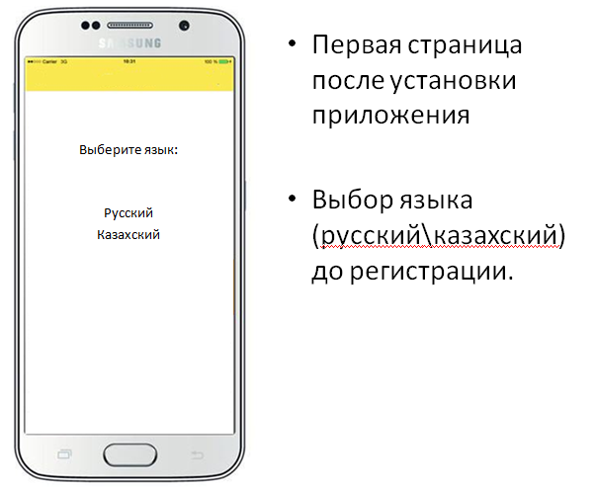 | 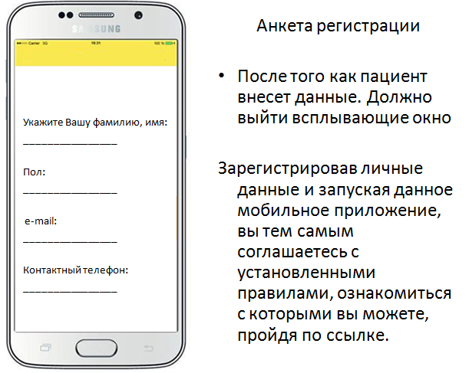
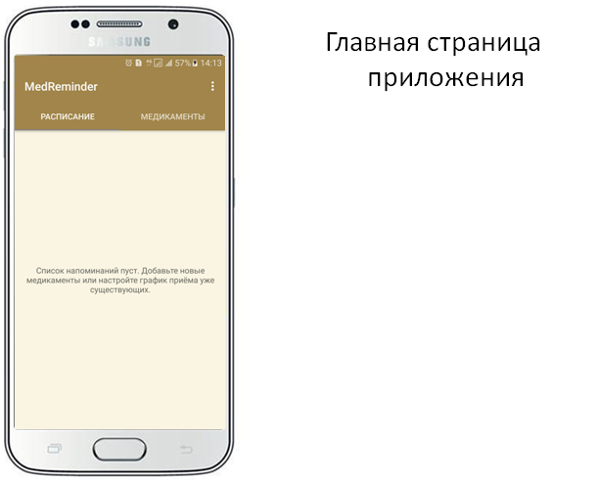 | 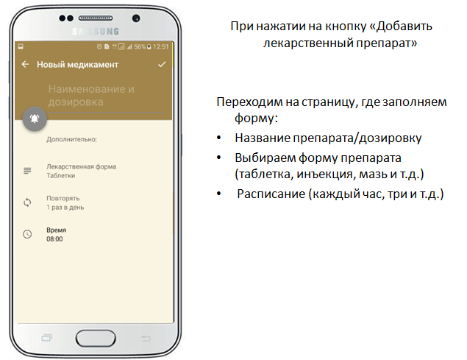
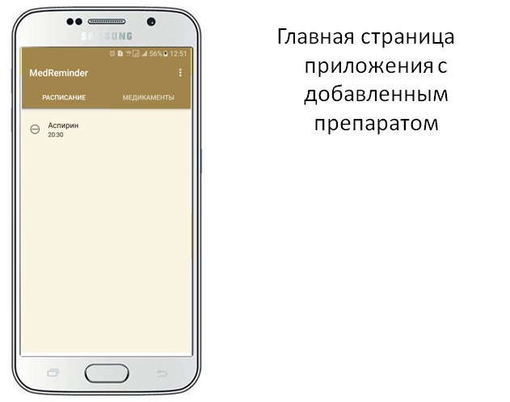 | 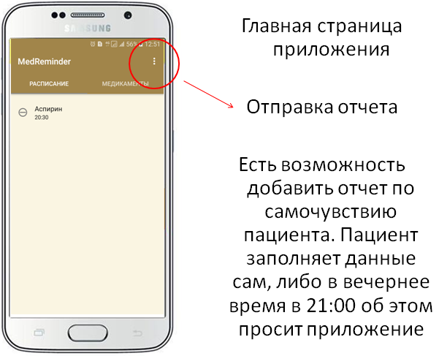
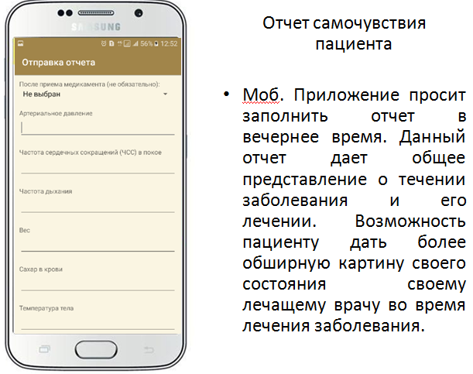 | 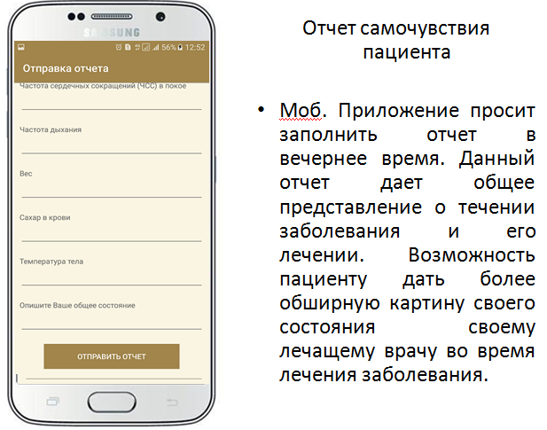

- Функциональные задачи приложения:
Приложение должно обладать следующим функционалом:
- Напоминания о приёме лекарств, поддержка широкого круга схем дозировок, форм выпуска
- Возможность добавлять измерения показателей здоровья пациента (измерения роста, веса, кровяного давления, уровня сахара в крови и пр.)
- Отслеживание состояния здоровья пациента и результата лечения
- Отправка лечащему врачу отчета о самочувствии пациента
- Поддержка приложения
Должна быть предусмотрена ежемесячная поддержка приложения, связанная как с исправлением текущих ошибок, так и с минорными обновлениями приложения, связанными с функциональностью и выходом новых версий мобильных платформ.
- Программная платформа приложения
Необходима разработка приложения для:
IOS (минимальная версия 6.0):
- телефон
Android (минимальная версия 4.2):
- телефон
- Функционал приложения off-line
Приложение без доступа к сети интернет должно предоставлять доступ к функционалу приложения в качестве напоминания о приеме ЛП.
- Условия оплаты.
Форма оплаты – безналичный расчет. Условия оплаты: в течение 10 (десяти) банковских дней после подписания Актов приема-передачи оказанных услуг.
- Стоимость услуг: 200 000 (двести тысяч) тенге с учетом НДС.
- Сроки оказания услуги:
Сроки разработки мобильного приложения предлагаются поставщиком услуг и обговариваются с заказчиком.

Приложение Б
ТЕХНИЧЕСКОЕ ЗАДАНИЕ
на разработку информационного портала «MedReminder.kz» на платформе HTML5
Заказчик: Сыдыков С.Б.
Предмет открытого запроса предложений: разработка информационного Веб-портала «MedReminder.kz» на платформе HTML5.
- Цели и задачи информационного Веб-портала
Цель разработки приложения: Веб-портал http://www.MedReminder.kz/ информационный ресурс к мобильному приложению «MedReminder» на платформе IOS, Android. Концепция сайта http://www.MedReminder.kz/ заключается в представлении специализированной информации для специалистов здравоохранения и пациентов, как основных пользователей приложения.
Задачи разработки приложения:
Разработка модели централизованной автоматизированной системы ПД ЛС в Казахстане
- Внешний вид информационного Веб-портала
Информационный Веб-портал «MedReminder.kz» должно обладать современным дизайном, а также продуманным и удобным с точки зрения пользователя UI (пользовательским интерфейсом).
Необходим отдельный дизайн и UI приложения для персонального компьютера.
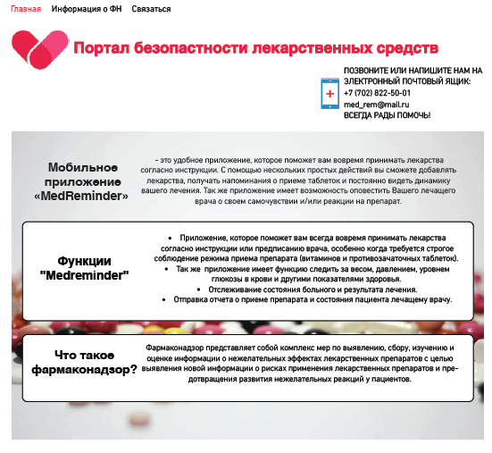
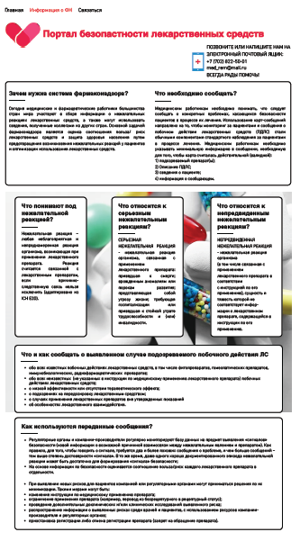
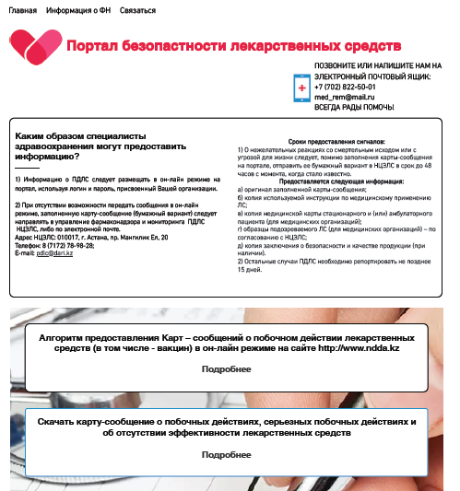
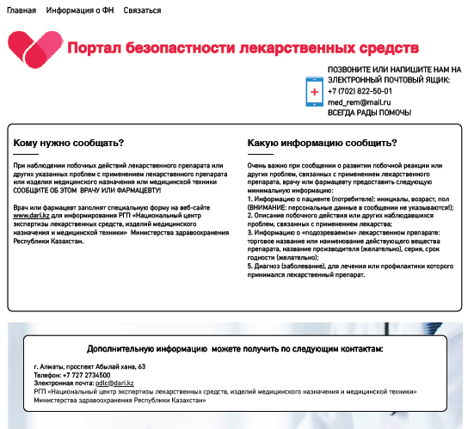
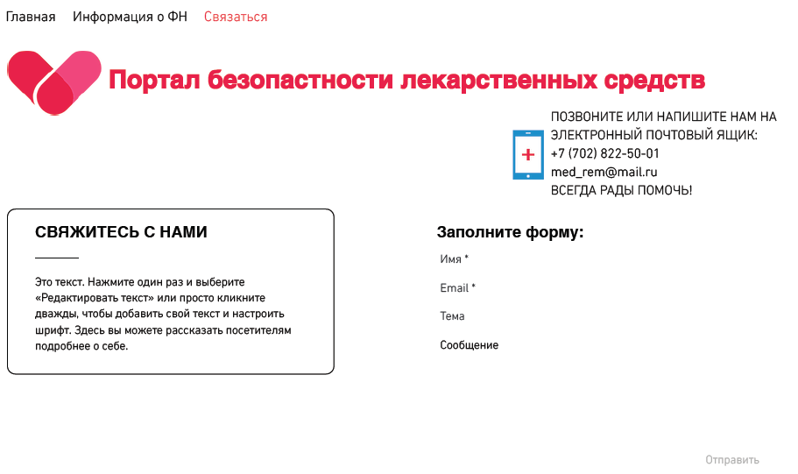

- Функциональные задачи информационного Веб-портала:
Приложение должно обладать следующим функционалом:
Веб-портал http://www.MedReminder.kz/ информационный ресурс к мобильному приложению «MedReminder» на платформе IOS, Android. Концепция сайта http://www.MedReminder.kz/ заключается в представлении специализированной информации для специалистов здравоохранения и пациентов, как основных пользователей приложения.
- Поддержка информационного Веб-портала
Должна быть предусмотрена ежемесячная поддержка приложения, связанная как с исправлением текущих ошибок, так и с минорными обновлениями приложения, связанными с функциональностью и выходом новых версий мобильных платформ.
- Программная платформа информационного Веб-портала
Необходима разработка приложения для:
информационного Веб-портала «MedReminder.kz» на платформе HTML5
- Условия оплаты.
Форма оплаты – безналичный расчет. Условия оплаты: в течение 10 (десяти) банковских дней после подписания Актов приема-передачи оказанных услуг.
- Стоимость услуг: 100 000 (сто тысяч) тенге с учетом НДС.
- Сроки оказания услуги:
Сроки разработки информационного Веб-портала предлагаются поставщиком услуг и обговариваются с заказчиком.

Приложение В
Руководство пользователя автоматизированной системы «MedReminder», включающие в себя мобильное приложение и электронный Веб-портал http://www.MedReminder.kz/
Область применения
Заявляемое мобильное приложение «MedReminder» применяется в областях, относящихся к медицине, здравоохранению и фармакологическому надзору и предназначена для контроля применения медицинских препаратов пациентами.
Назначение
«MedReminder» предназначено для напоминания пациентам о времени принятия лекарственных препаратов, согласно инструкции или предписанию врача, особенно в тех случаях, когда требуется строгое соблюдение режима приема препарата.
«MedReminder» имеет функцию слежения за весом, давлением, уровнем глюкозы в крови и другими показателями здоровья пациента и помогает проводить мониторинг состояния больного и результатов лечения. мобильное приложение «MedReminder» является средством по активному выявлению побочных реакций на лекарственные препараты.
Функциональные возможности
Мобильное приложение «MedReminder» выполняет следующие функции: отправление отчетов о состоянии пациента лечащему врачу в случае, если пациент находится на амбулаторном лечении (лечение, проводимое на дому или при посещении самими больными лечебного учреждения); проведение мониторинга состояния пациента и отслеживание побочных действий лекарственных препаратов у пациентов.
Основные технические характеристики
Для полной реализации всего функционала мобильного приложения “MedReminder” необходим доступ в интернет. Приложение устанавливается и функционирует на всех мобильных устройствах на платформе iOS и Android – планшетах, смартфонах и т.д.
Язык программирования
Приложение «Med Reminder» предназначено для работы в системе Android – Java или iOS – Swift.

Тип устройств для установки мобильного приложения «MedReminder»
Приложение «Med Reminder» работает на любых мобильных устройствах, которые функционируют на платформах iOS или Android.

Как работает приложение для пациента?

Пациент регистрируется в мобильном приложении (вносит данные ФИО, e-mail, контактный номер).
Вносит напоминание по приему лекарства.
Вечером в качестве рекомендации мобильное приложение предложит заполнить отчет по самочувствии и реакции на препарат.
Далее данный отчет можно отправить врачу. Отчет поступит на почтовый адрес электронного портала, который в свою очередь направит отчет лечащему врачу.

Инструкция по установке мобильного приложения «MedReminder» на платформе IOS, Android

Мобильное приложение доступно для скачивания на смартфоны, функционирующие на платформах iOS и Android.
По вопросам работы с мобильным приложением обращаться к автору: Сыдыкову Серикжану Бердаховичу по адресу электронной почты: bc_sydykov@mail.ru или связаться по мобильному телефону +7 702 822 5001.

iOS
Шаг 1. Скачайте себе на мобильное устройство приложение MedReminder.ipa
Шаг 2. Установите мобильное приложение MedReminder.
Перед загрузкой приложения возможно появления запроса на разрешение выполнения действия, разрешить это действие.
Внимание! Перед установкой приложения необходимо проверить наличие свободного пространства в памяти устройства. В случае недостаточного места в памяти устройства, при попытке установить приложение, операционная система сообщит об ошибке.

Android
Шаг 1. Скачайте себе на мобильное устройство приложение app-debug.apk
Шаг 2. Установите мобильное приложение MedReminder.
Перед загрузкой приложения возможно появления запроса на разрешение выполнения действия, разрешить это действие.
Внимание! Перед установкой приложения необходимо проверить наличие свободного пространства в памяти устройства. В случае недостаточного места в памяти устройства, при попытке установить приложение, операционная система сообщит об ошибке.
Инструкция по работе мобильного приложения «MedReminder» на платформе IOS, Android

Приложение, которое поможет вам всегда вовремя принимать лекарства согласно инструкции или предписанию врача, особенно когда требуется строгое соблюдение режима приема препарата (например: витаминов и противозачаточных таблеток).
Так же приложение имеет функцию следить за весом, давлением, уровнем глюкозы в крови и другими показателями здоровья.
Отслеживание состояния больного и результата лечения.
Отправка отчета о приеме препарата и состояния пациента лечащему врачу.
С помощью нескольких простых действий, вы сможете добавлять лекарства, получать напоминания о приеме лекарства. Все, что от вас требуется - указать дозировку и время приема нужного вам препарата.

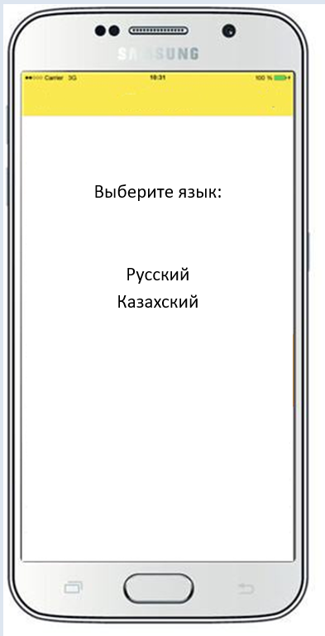
Первая страница после установки приложения
Выбор языка (русский\казахский) до регистрации.

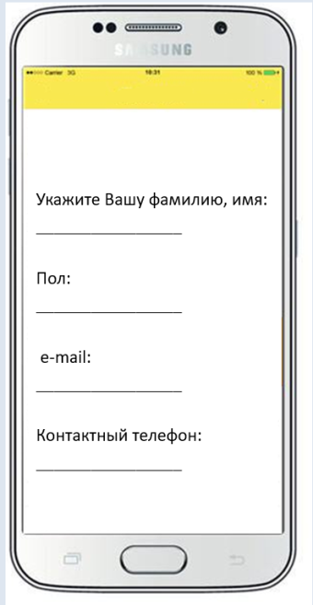
Анкета регистрации
После того как пациент внесет данные. Должно выйти всплывающие окно.
Зарегистрировав личные данные и запуская данное мобильное приложение, вы тем самым соглашаетесь с установленными правилами, ознакомиться с которыми вы можете, пройдя по ссылке.

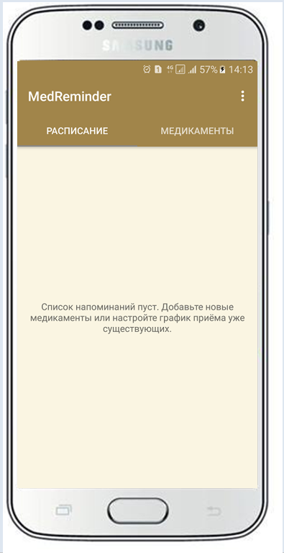

Главная страница приложения

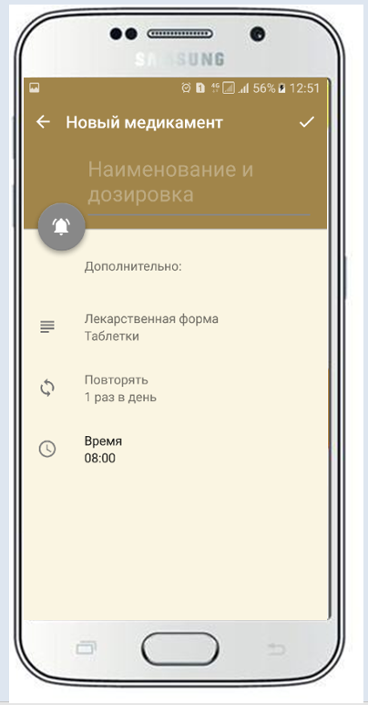

При нажатии на кнопку «Добавить лекарственный препарат»
Переходим на страницу, где заполняем форму:
Название препарата/дозировку
Выбираем форму препарата (таблетка, инъекция, мазь и т.д.)
Расписание (каждый час, три и т.д.)

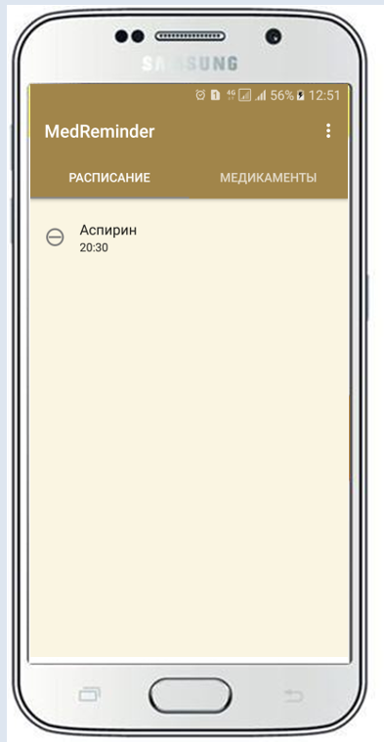

Главная страница приложения с добавленным препаратом

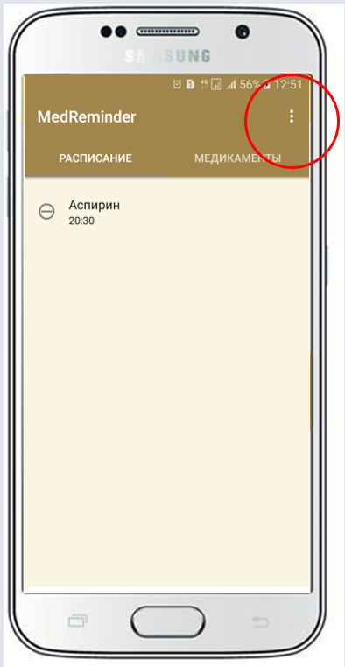

Главная страница приложения
Отправка отчета
Есть возможность добавить отчет по самочувствию пациента. Пациент заполняет данные сам, либо в вечернее время в 21:00 об этом просит приложение
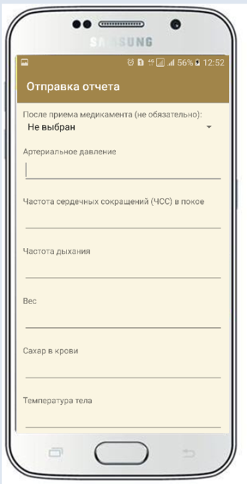

Отчет самочувствия пациента
Моб. Приложение просит заполнить отчет в вечернее время. Данный отчет дает общее представление о течении заболевания и его лечении. Возможность пациенту дать более обширную картину своего состояния своему лечащему врачу во время лечения заболевания.

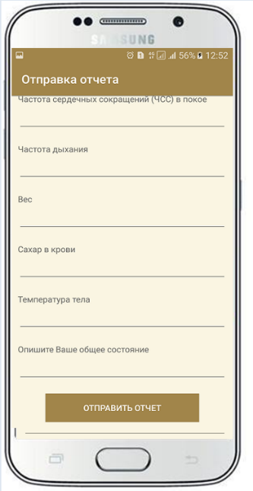
Отчет самочувствия пациента
Мобильное приложение просит заполнить отчет в вечернее время. Данный отчет дает общее представление о течении заболевания и его лечении. Возможность пациенту дать более обширную картину своего состояния своему лечащему врачу во время лечения заболевания.

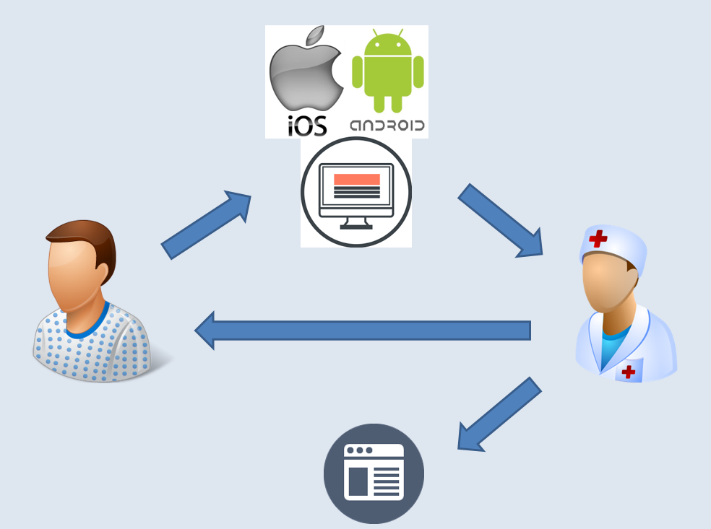

Данное мобильное приложение «MedReminder» работает вместе с электронным Веб-порталом http://www.MedReminder.kz/, на почтовый адрес которого будут приходить сообщения от пациента к лечащему врачу.

Приложение Г
Свидетельство о государственной регистрации прав на объект авторского права
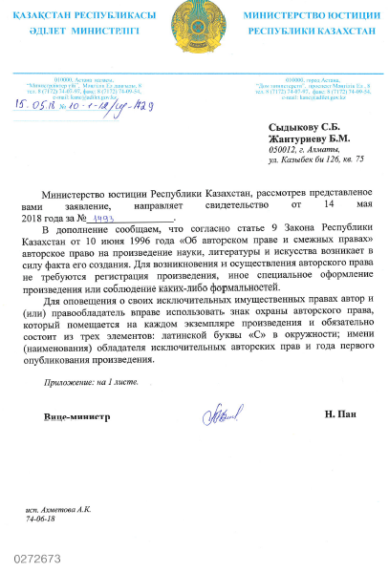
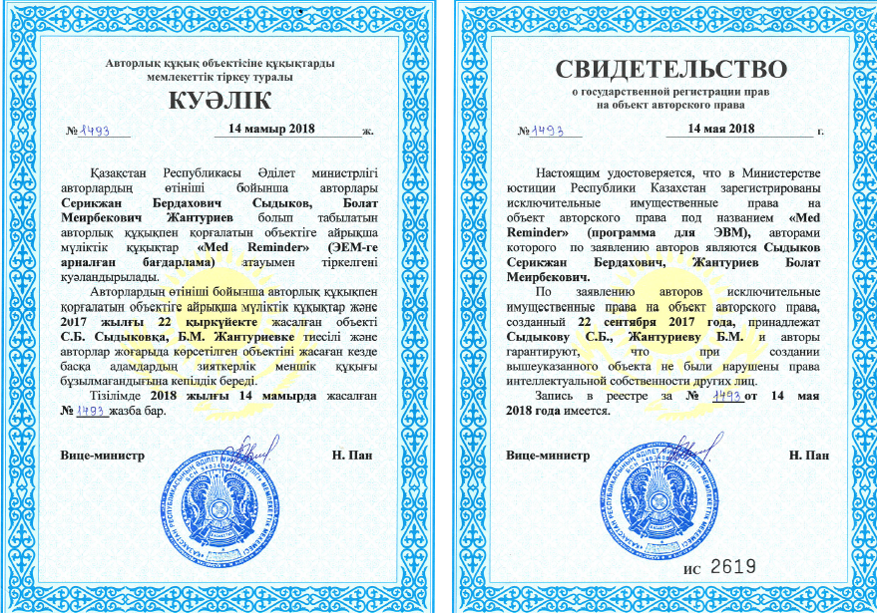



Приложение Д
Справка о внедрении результатов диссертационной работы

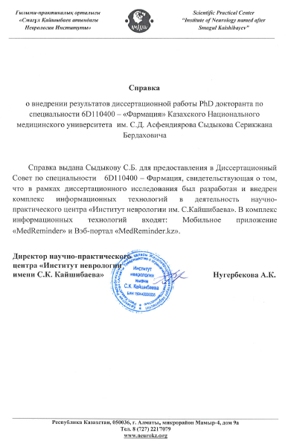

приложение Е
Справка о внедрении результатов диссертационной работы

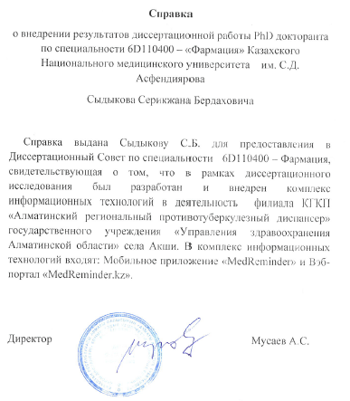

приложение Ж
Справка о внедрении результатов диссертационной работы
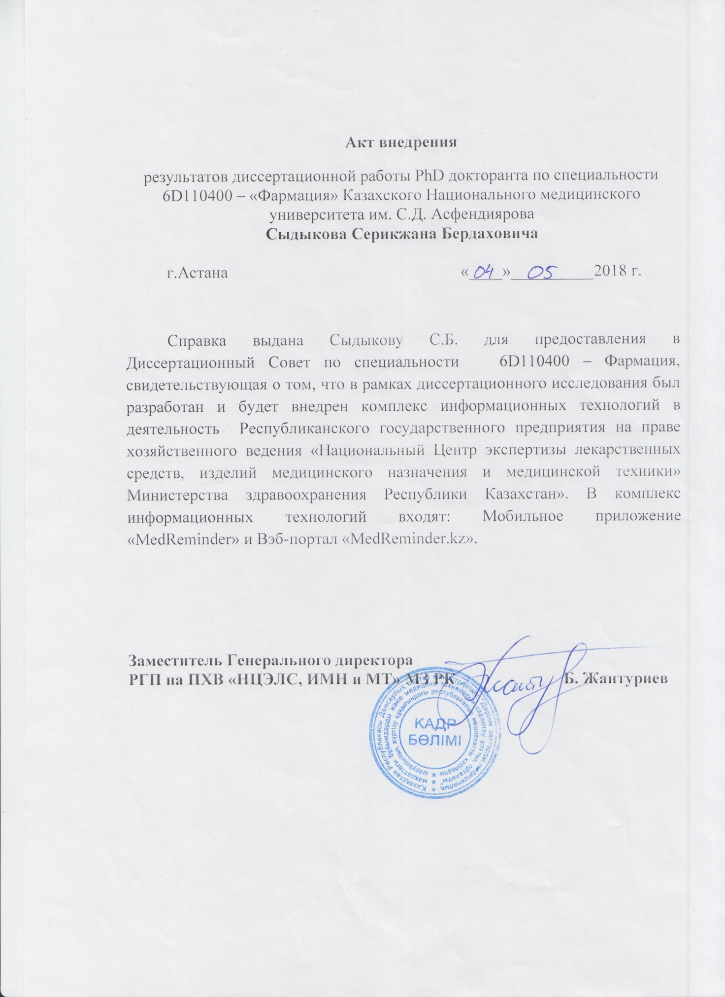

Протокол презентации мобильного предложения «Medreminder»
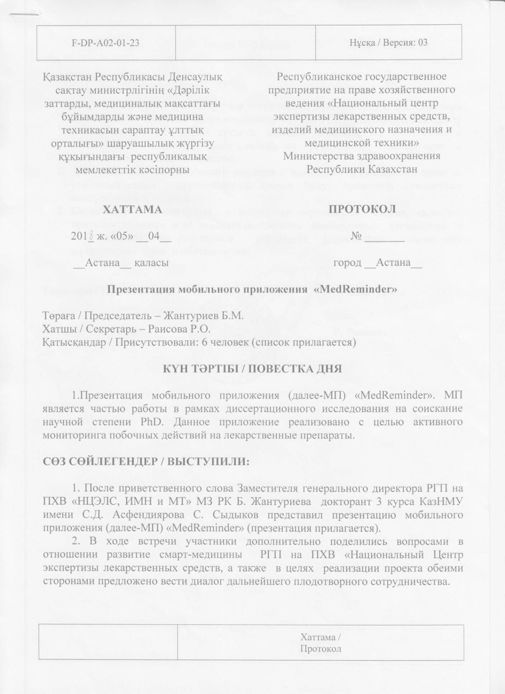
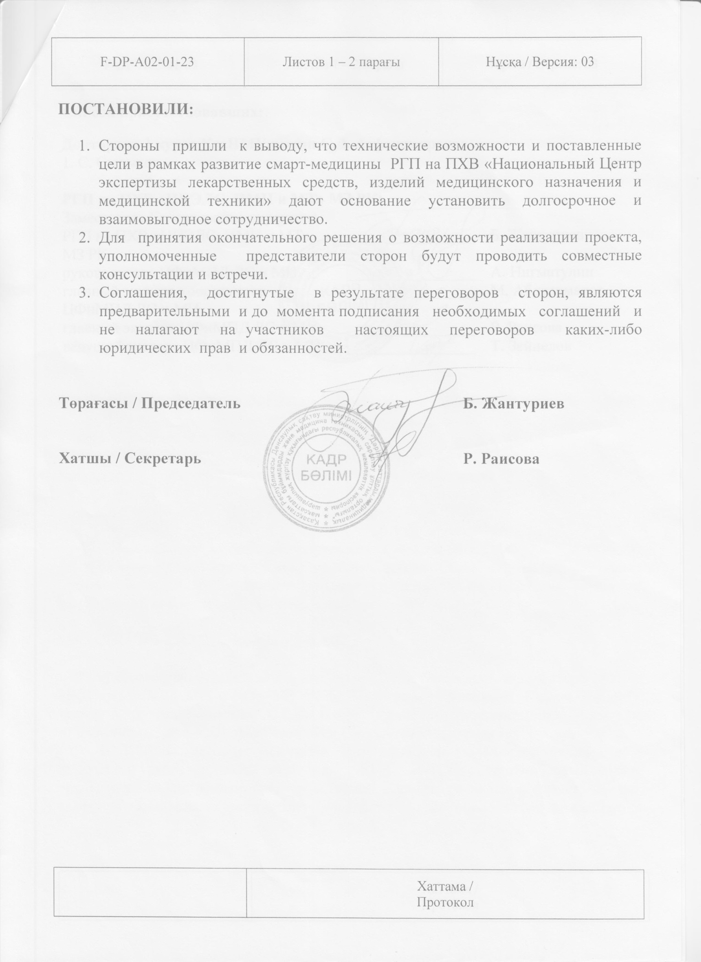
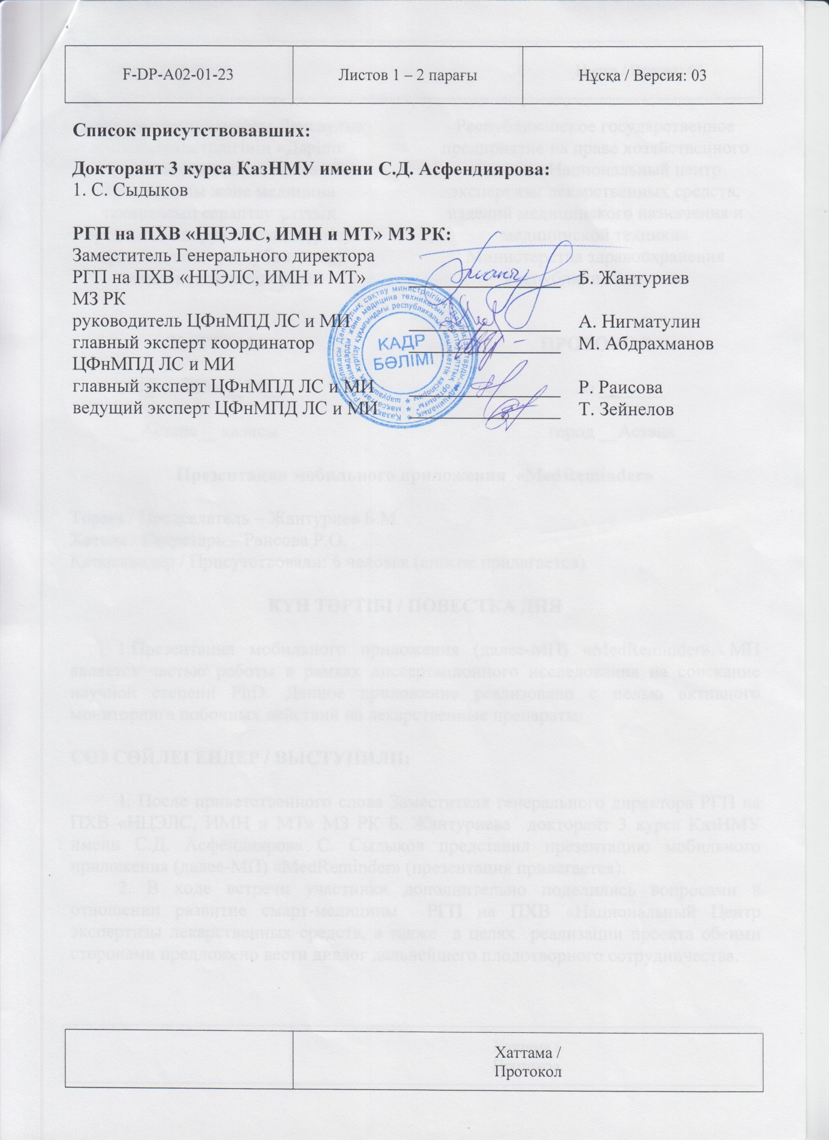

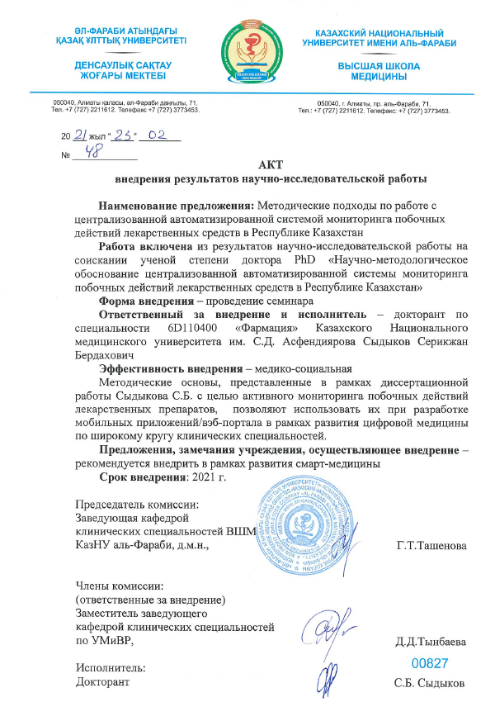

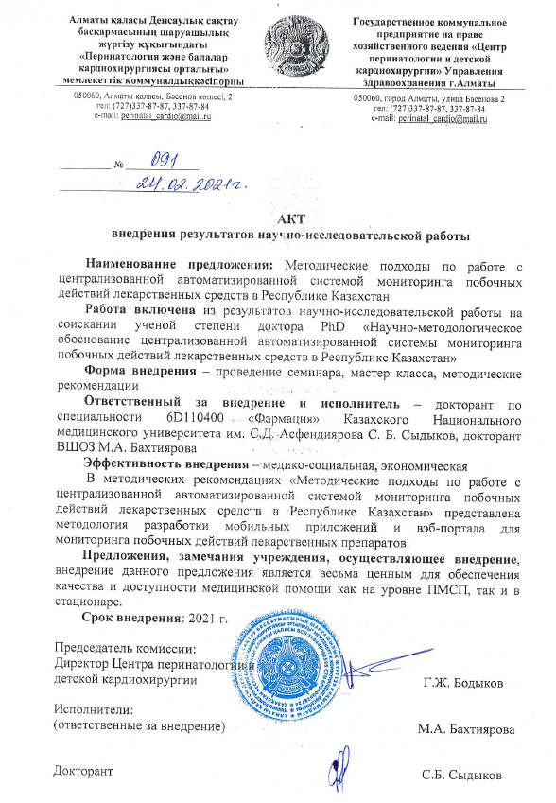

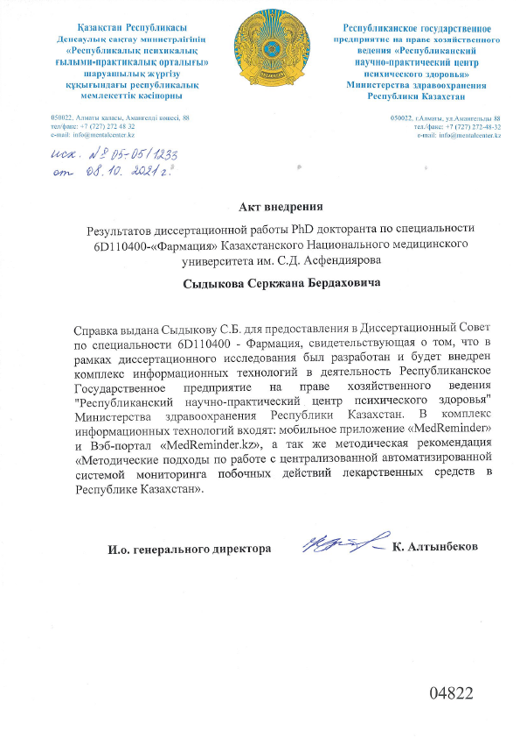

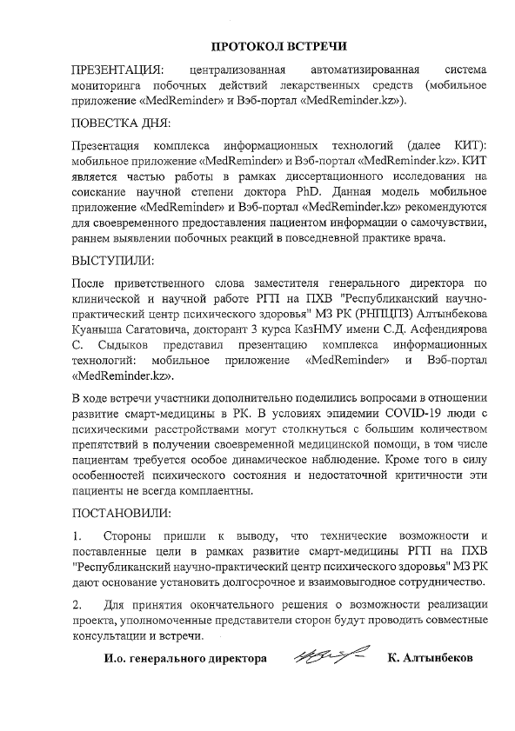
приложение З
Статья в международных журналах, входящих в базу данных Scopus

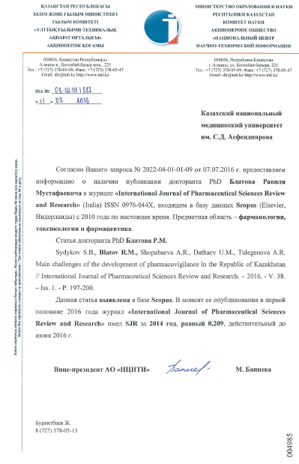
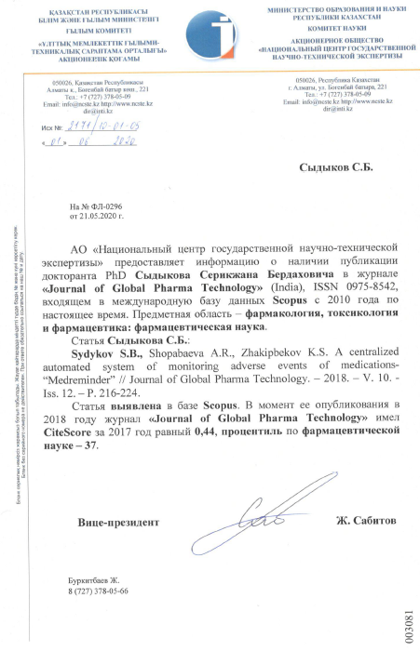

приложение И
Анкета информированности врачей по вопросам безопасности лекарств и фармаконадзора.
Уважаемый респондент!
Просим Вас принять участие в опросе и ответить на вопросы анкеты, в рамках научно-исследовательской работы по теме «Научно-методологическое обоснование централизованной автоматизированной системы мониторинга побочных действий лекарственных средств в РК». Внимательно прочтите каждый вопрос и возможные варианты ответов к нему. Анонимность гарантируется. Заранее благодарим за сотрудничество!

- Выберите, Вашу возрастную группу:
- 23–34
- 35–44
- 45–54
- 55–64

- Выберете уровень Вашего завершенного образования:
- Высшее
- Высшее с последипломным образованием (M.S., PhD)

- Укажите Ваш опыт работы по специальности:
- 0-5 лет
- 5-10 лет
- 11-20 лет
- 21-30 лет
- Свыше 30 лет

- Сообщение о неблагоприятных событиях является частью обязанности специалиста здравоохранения (медицинского работника).
- Полностью согласен
- Согласен
- Затрудняюсь ответить
- Не согласен
- Полностью не согласен

- Считаете ли вы, что потребители должны самостоятельно участвовать в сообщениях о побочных эффектах лекарственных препаратов?
- Полностью согласен
- Согласен
- Затрудняюсь ответить
- Не согласен
- Полностью не согласен

- Сообщение о неблагоприятных событиях важно, чтобы показать пациентам, что их проблемы воспринимаются всерьез.
- Полностью согласен
- Согласен
- Затрудняюсь ответить
- Не согласен
- Полностью не согласен

- Есть ли необходимость предупреждения пациентов о возможных побочных действиях при назначении врачом лекарственных препаратов?
- Полностью согласен
- Согласен
- Затрудняюсь ответить
- Не согласен
- Полностью не согласен

- Считаете ли Вы важной информацию о фармаконадзоре?
- Полностью согласен
- Согласен
- Затрудняюсь ответить
- Не согласен
- Полностью не согласен

- Есть ли необходимость получения информации о фармаконадзоре в виде конференций, семинаров, визитов медицинских представителей?
- Полностью согласен
- Согласен
- Затрудняюсь ответить
- Не согласен
- Полностью не согласен

- Какое из ниже перечисленных определений, по Вашему мнению, наиболее полно и точно характеризует понятие фармаконадзора лекарственных средств:
- система наблюдения, анализа и оценки информации о безопасности зарегистрированных лекарственных средств. (+)
- система наблюдения за пациентами, принимающими зарегистрированные лекарственные средства.
- система, определяющая эффективность лекарственных средств зарегистрированных лекарственных средств.

- Какое из ниже перечисленных определений, по Вашему мнению, наиболее полно и точно характеризует термин побочная реакция (побочное действие):
- реакция организма, связанная с применением лекарственного препарата и предполагающая наличие, как минимум, возможной взаимосвязи с применением подозреваемого лекарственного препарата (+)
- любой эффект ЛС, развивающийся при использовании его у человека в повышенных дозах и обусловленный его физико-химическими свойствами активного вещества.

- Выберите, по Вашему мнению, какая из ниже перечисленных организацией является уполномоченной по мониторингу безопасности лекарственных средств?
- Комитет контроля медицинской и фармацевтической деятельности МЗ РК
- РГП на ПХВ «НЦЭЛС, ИМН и МТ» (+)
- МЗ РК

- Кто, по Вашему мнению, должен сообщать о побочном действии на лекарственный препарат?
- Врач
- Медсестра
- Фармацевт
- Фармацевтическая компания
- Все перечисленные

- Сталкивались ли Вы в своей практике с информацией о побочном действии на лекарственный препарат от пациента?
- Да
- Нет

- Если на 14 вопрос Вы ответили утвердительно, укажите проблемы\барьеры, с которыми Вы столкнулись при заполнении отчетности:
- Недостаточно информации для оформления сообщения
- Форма отчетности слишком сложна для заполнения
- Я не знаю, как и куда сообщать эту информацию
- Я боюсь юридической ответственности за сообщенное неблагоприятное событие
- Нет мотивации сообщать
- Недостаточно клинических знаний в выявлении нежелательных явлений
- Другое__________________________________

приложение К
Анкета информированности пациентов по вопросам безопасности лекарств и фармаконадзора.

Уважаемый респондент!
Просим Вас принять участие в опросе и ответить на вопросы анкеты, в рамках научно-исследовательской работы по теме «Научно-методологическое обоснование централизованной автоматизированной системы мониторинга побочных действий лекарственных средств в РК».
Внимательно прочтите каждый вопрос и возможные варианты ответов к нему.
Анонимность гарантируется. Заранее благодарим за сотрудничество!

- Выберите, Вашу возрастную группу:
- 18–20
- 21–30
- 31–40
- 41–50
- 51-55

- Выберете уровень Вашего завершенного образования:
- Среднее образование
- Среднее специальное (колледж, училище и пр.)
- Высшее
- Высшее с последипломным образованием (M.S., PhD)

- Читаете ли Вы инструкцию по медицинскому применению лекарственного препарата перед его приемом?
- Всегда
- Иногда
- Никогда

- Соблюдаете ли Вы предписание врача по приему лекарственного препарата (кратность приема)?
- Да, строго
- Да, но не всегда получается
- Как получится

- Соблюдаете ли Вы предписание врача по приему лекарственного препарата (способ применения: до еды, после еды)?
- Да, строго
- Да, но не всегда получается
- Как получится

- Забываете ли Вы принимать препараты в нужное время?
- Никогда
- Иногда
- Как получится

- Сталкивались ли Вы с побочной реакцией на лекарственный препарат?
- Да
- Нет
- Затрудняюсь ответить

- Кто, по Вашему мнению, должен сообщать о побочном действии на лекарственный препарат?
- Врач
- Медсестра
- Фармацевт
- Фармацевтическая компания
- Все перечисленные

- Считаете ли вы, что пациенты должны участвовать в сообщениях о побочных эффектах лекарственных препаратов?
- Да
- Нет
- Затрудняюсь ответить

- Какие средства связи для сообщения о побочном действии на лекарственный препарат Вы предпочитаете?
- сообщение на бумажном носителе
- по электронной почте
- устно по телефону
- через смартфон по мобильному приложению
- лично

